Hafta 1 — Veri Yapılarına Giriş
CEN207 Veri Yapıları (eski adıyla CE205) · 2026–2027 Güz · 18.09.2026
Bu hafta
Öğrenme hedefleri. Bu, dönemin ilk haftası; bugün, geri kalan her şeyin üzerine oturacağı temeli kurmakla ilgili. Haftanın sonunda şunları yapabileceksiniz: bir veri yapısının ne olduğunu ve neden tek bir tür olmadığını söylemek; doğrusal (linear) bir yapıyı doğrusal olmayan (non-linear) bir yapıdan ayırmak ve bu dönem göreceğiniz her yapıyı tek bir haritaya yerleştirmek; bir algoritmanın attığı adımları saymak ve büyümesini Big-O ile anlatmak; C’de bir işaretçinin (pointer) ne olduğunu ve Java’da bir referansın (reference) aynı rolü nasıl oynadığını açıklamak; bellekte yığın (stack) ile öbek (heap) arasındaki farkı çizmek, ve malloc/free ile Java’nın new’i artı çöp toplama (garbage collection) her birinin bu konuda ne yaptığını anlatmak; küçük bir kaydı elle TLV baytlarına kodlamak — ASN.1’in BER ve PER’inin arkasındaki fikrin aynısı; ve uygulamalı bir laboratuvarda gcc, gdb ve CMake ile bir C programını derlemek, çalıştırmak ve hata ayıklamak (debug). Bu hedefler, ders izlencesinin ÖÇ.1 (doğrusal ve doğrusal olmayan veri yapılarının tanımlarını, gösterimlerini ve temel işlemlerini açıklama), ÖÇ.2 (zaman ve alan karmaşıklığını Big-O ile analiz etme) ve ÖÇ.7 (bir probleme en uygun veri yapılarını ve algoritmaları seçme) çıktılarıyla eşleşir.
Önceden bilmeniz gerekenler. Bu dersten hiçbir şey — daha ilk hafta. Ön gereksinimler sayfasında listelenen CEN107/CEN108 alt yapısına ihtiyacınız var: çalışan bir C araç zinciri, ve bir döngü ile bir fonksiyonu okuyacak kadar C bilgisi.
3 saatlik oturum için zaman planı. Ders planı ve dersin haritası (~15 dk) · veri yapısı nedir, doğrusal ile doğrusal olmayan (~25 dk) · performans analizi ve Big-O (~40 dk) · kısa ara · işaretçiler, bellek, yığın ve öbek (~50 dk) · ASN.1/TLV temelleri (~25 dk) · uygulamalı C atölyesi laboratuvarı (~25 dk).

0. Başlamadan önce

0.1 Ders planı ve iletişim
Haftalık planın tamamı, not dağılımı, ders kitapları ve ofis saatleri politikası izlencededir; tüm dönem boyunca kuracağınız — önce C’de, sonra Java’da — dönem projesi proje rehberinde anlatılır; ve zaten sahip olmanız beklenen araçlar ve alt yapı ön gereksinimler sayfasında listelenir. Henüz okumadıysanız, önümüzdeki haftaya kadar üçünü de okuyun. Derste yalnızca özetlere değineceğiz: bir proje, iki kontrol noktası (C’de bir vize kontrolü, Java’da bir final kontrolü), bu not gibi haftalık notlar İngilizce ve Türkçe, ve iki quiz (ayrı ödev yok). Eski bir izlence PDF’inde herhangi bir şey derste ya da bu notlarda söylenenle çelişiyor gibi görünürse sorun — tahmin etmeyin.

0.2 Bu haftanın — ve dersin — haritası
Veri yapıları dersi tam olarak iki şeyle ilgilidir: veriyi bellekte nasıl düzenleriz ve bu düzenleme, ihtiyaç duyduğunuz işlemler için ne kadara mal olur. Bundan sonraki her hafta veriyi düzenlemenin bir yolunu daha tanıtır (bağlı listeler, yığınlar ve kuyruklar, ağaçlar, çizgeler, sağlama (hash) tabloları, dosyalar) ve maliyetini bugün öğreneceğiniz araçla ölçer: Big-O. Bu haftanın kendisi önce dersin tüm haritasını önizler, sonra sonraki her haftanın hazır bildiğinizi varsaydığı iki temeli — performans analizi, ve bellek (işaretçiler, yığın, öbek) — atar.
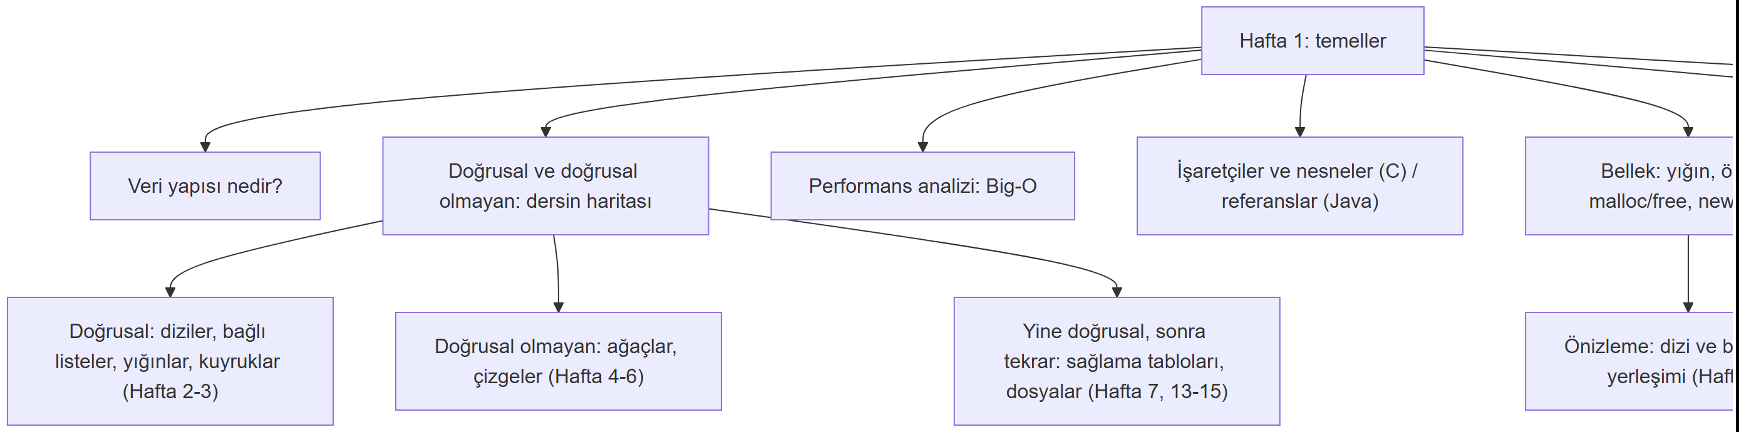
“Hafta 1: temeller” altındaki her kutu aşağıda kendi bölümünü alıyor; çoğunun yanında adım adım ilerleyen kısa bir animasyon, eksiksiz bir C ve Java programı ve işlerin nasıl ters gidebileceğine dair bir not var.

1. Veri yapısı nedir?

1.1 Başlangıç sorusu
Telefonunuzdaki kişiler uygulaması, on bin isim arasından “Ayşe”yi neredeyse anında bulabilir, her şeyi yeniden sıralamadan yeni bir kişi ekleyebilir ve yine de istendiğinde herkesi alfabetik sırayla listeleyebilir. Bunların hiçbiri sihir değil — isimlerin bellekte nasıl düzenlendiğine dair bir seçim. Aynı isimleri farklı düzenleyin (diyelim ki hiç yapı olmadan, eklediğiniz sırayla) ve aynı telefon “Ayşe”yi bulmak için her tek ismi taramak zorunda kalır. Fark, düzenlemenin kendisidir. İşte bu düzenlemeye veri yapısı diyoruz.

1.2 Kısa bir tarihçe
Veri yapısı terimi, algoritmaların ve maliyetlerinin sistemli incelenmesiyle birlikte 1960’larda bilgisayar biliminde yaygınlaştı. Donald Knuth’un The Art of Computer Programming, Cilt 1: Fundamental Algorithms (1968) kitabı, listeleri, yığınları, ağaçları — işlemleri ve maliyetleriyle yan yana analiz edilen — kendi başlarına inceleme konusu olarak ele alan ilk büyük ders kitabıydı. Birkaç yıl sonra Barbara Liskov ve Stephen Zilles (1974), soyut veri türü (abstract data type) fikrine — bir yapının ne yaptığı, nasıl kurulduğundan bağımsız olarak — bugünkü kesin biçimini verdi; bu dersin sürekli dayandığı bir ayrım (Hafta 3’ün 1.4. bölümünde resmî biçimiyle, bugünden itibaren de gayriresmî olarak karşınıza çıkacak).

1.3 Sezgi
Bir veri yapısını, fiziksel şeyleri saklamak için kullandığınız mobilyalar gibi düşünün: bir dosya dolabı, yazara göre sıralanmış bir kitaplık, masadaki bir tepsi yığını, bir telefon rehberi. Her biri aynı türden içeriği tutar — kağıtlar, kitaplar, belgeler, isimler — ama her biri farklı şeylerde iyidir. Bir tepsi yığını üste eklemekte ve üstten almakta hızlıdır, ortadan bir şey bulmakta berbattır. Yazara göre sıralı bir kitaplık aramada hızlıdır, eklemede yavaştır (sırayı korumak için birçok kitabı kaydırmanız gerekebilir). Tek bir “en iyi” düzenleme yoktur; yalnızca ne yapacağınıza göre en iyi düzenleme vardır.
Bir veri yapısı, tam olarak bu fikrin bir bilgisayarın belleği için kesinleştirilmiş hâlidir: veriyi öyle düzenlemenin bir yolu ki belirli işlemler — bir elemana erişme, bir değeri arama, yeni bir tane ekleme, bir tanesini silme — yapılabilsin, hem de bilinen, analiz edilebilir bir maliyetle.

1.4 Neden tek bir tür yok
Her veri yapısı ödünleşimler (trade-off) yapar. Aşağıdaki tablo, bu dersin tamamında tekrar tekrar karşınıza çıkacak dört işlemi önizliyor; önümüzdeki haftalarda her belirli yapıyla karşılaştıkça tam maliyetlerini dolduracaksınız. Şimdilik yalnızca örüntüye dikkat edin: hiçbir şey her konuda hızlı değildir.
İşlem | Ne anlama gelir | Neden bedava değil
Erişim (access) | Belirli bir konumdaki değeri okumak | Bazı yerleşimler konumu doğrudan hesaplar (O(1)); bazıları baştan yürümek zorundadır (O(n))
Arama (search) | Bir değerin olup olmadığını/nerede olduğunu bulmak | Sırasız veri tek tek denetlenmelidir; sıralı veri tekrar tekrar ikiye bölünebilir (Hafta 3, aşağıdaki 3. bölümde bunu tam olarak önizler)
Ekleme (insert) | Yeni bir değer eklemek | Bazı yerleşimler ekleme noktasından sonraki her şeyi kaydırır; bazıları yalnızca birkaç işaretçiyi yeniden bağlar
Silme (delete) | Bir değeri çıkarmak | Eklemeyle aynı ödünleşim, tersinden
Bir veri yapısı seçmek, bu dört işlemden hangisinin hızlı olması gerektiğini seçmektir; çünkü — bugün somut olarak ve dönem boyunca göreceğiniz gibi — genellikle aynı yapıda dördünü birden hızlı yapamazsınız.

2. Doğrusal ve doğrusal olmayan yapılar: dersin haritası

2.1 Başlangıç sorusu
Son çaldığınız beş şarkıyı ve bir şirketin organizasyon şemasını düşünün. İkisi de şeylerin bir koleksiyonu, ama çizilişleri farklı hissettirir: şarkılar tek bir çizgi oluşturur (1. şarkı, sonra 2., sonra 3., …), organizasyon şeması ise dallanır (bir genel müdür, birkaç yardımcısı, her birinin birkaç raporlayanı). Bu fark yalnızca çizimle mi ilgili, yoksa veri hakkında gerçek, yapısal bir gerçek mi — hangi işlemlerin ucuz ya da pahalı olduğunu değiştiren bir gerçek?

2.2 Tanımlar
Bir yapı doğrusaldır (linear) eğer elemanları bir dizi oluşturuyorsa: ilki hariç her elemanın tam olarak bir önceki elemanı, sonuncusu hariç her elemanın tam olarak bir sonraki elemanı vardır. Her zaman “sırada ne var?” diye sorabilir ve tek, belirsizliğe yer bırakmayan bir yanıt alabilirsiniz.
Bir yapı doğrusal değildir (non-linear) eğer bir elemanın birden fazla “sonraki”si (ya da birden fazla “önceki”si) olabiliyorsa. Bir ağaç düğümünün birden çok çocuğu olabilir; bir çizge düğümünün (genellikle köşe (vertex) denir) birden çok diğerine bağlantısı olabilir. Artık tek bir “sonraki” yoktur — yapıyı dolaşmak, hangi dalı izleyeceğinizi seçmek demektir.

2.3 Bütün ders, bu tek çizgi üzerinde
Bu dönem karşılaşacağınız her yapı bu iki aileden birine girer. Sağlama tabloları ve dosyalar gibi bazıları, yuvalarının nasıl yerleştiği bakımından hâlâ doğrusaldır, ama farklı bir problemi çözerler (konuma göre değil, anahtara göre hızlı arama) — oraya geldiğimizde bunu tekrar belirteceğiz.
Aile | Yapı | Ne zaman | Belirleyici ödünleşim
Doğrusal | Dizi (array) | Hafta 2 | İndeksle O(1) erişim; ortada O(n) ekleme/silme
Doğrusal | Bağlı liste (tekli, çiftli, dairesel) | Hafta 2 | O(n) erişim; oraya bir kez ulaştıktan sonra O(1) ekleme/silme
Doğrusal | Yığın (stack, LIFO) | Hafta 3 | Yalnızca bir uca dokun; her işlem O(1)
Doğrusal | Kuyruk (queue, FIFO) | Hafta 3 | Bir uçtan ekle, diğerinden çıkar; her işlem O(1)
Doğrusal olmayan | İkili ağaç (binary tree), yığın (heap) | Hafta 4 | Her düğümün en çok iki çocuğu var; dengeliyken O(log n) işlemler
Doğrusal olmayan | Çizge (graph) | Hafta 5–6 | Düğümler herhangi bir sayıda diğerine bağlanır; ağları, haritaları, bağımlılıkları modeller
Doğrusal (anahtara göre) | Sağlama tablosu (hash table) | Hafta 7 | Konuma göre değil, anahtara göre ortalama O(1) erişim
Doğrusal (diskte) | Sıralı, doğrudan ve indeksli dosyalar | Hafta 13–15 | Aynı ödünleşimler, şimdi bellek erişimi yerine disk G/Ç (I/O) olarak ödeniyor
0.2. bölümdeki mermaid haritası aynı gruplamayı görsel olarak gösteriyor. Sürekli oraya geri dönün: her hafta bu tabloya tam olarak bir satır ekler ve her satır tam olarak aynı ölçüyle — birazdan öğreneceğiniz ölçüyle — değerlendirilir.
Sık yapılan hatalar
- “Doğrusal olmayan”ı “düzensiz” sanmak. Bir ağaç ve bir çizge son derece yapılıdır — yalnızca birden fazla “sonraki”ye izin verirler, doğrusal yapıların izin vermediği bir şeye.
- “Sıralı”yı “doğrusal” ile karıştırmak. Sıralı bir dizi doğrusaldır (her elemanın hâlâ tam olarak bir sonrakisi vardır); sıralama değerlerin bir özelliğidir, doğrusallık ise şeklin bir özelliği.
- Bir sağlama tablosunun ya da bir dosyanın doğrusal yapılar hakkında öğreneceğiniz her şeyin bir istisnası olduğunu düşünmek. Onların yuvaları doğrusal biçimde yerleşir; yalnızca erişim örüntüsü (anahtara göre, hesaplanan bir konum üzerinden) yenidir. Bunu Hafta 7’de açıkça göreceksiniz.
Kendini sına: doğrusal ve doğrusal olmayan
1. Bir tabak yığını doğrusal mı, doğrusal olmayan mı? Neden?
Doğrusal: en üstteki hariç her tabağın üstünde tam olarak bir tabak, en alttaki hariç her tabağın altında tam olarak bir tabak vardır. Tek, belirsizliğe yer bırakmayan bir “sonraki” vardır.
2. Bir aile ağacı doğrusal mı, doğrusal olmayan mı?
Doğrusal değil: bir ebeveynin birden çok çocuğu olabilir, yani belirli bir kişiden birden fazla “sonraki” vardır.

3. Performans analizi: saniyeleri değil, adımları saymak

3.1 Başlangıç sorusu
Bir dizide değer arayan bir fonksiyon yazıyorsunuz. Çalışıyor. Peki hızlı mı? Onu dizüstü bilgisayarınızda zamanlamak size bugün, o tek girdi boyutu için, bilgisayarınız hakkında bir şey söyler — farklı bir makine, daha büyük bir girdi ya da CPU zamanı çalan bir arka plan süreci, algoritma hiç değişmeden saniye sayısını değiştirebilir. Aslında bilmek istediğimiz algoritmanın kendisine ait bir özellik: girdi büyüdükçe yaptığı iş nasıl büyüyor? Bu sorunun aracı Big-O’dur ve bu bölümün geri kalanı onu sıfırdan inşa ediyor.

3.2 Kısa bir tarihçe
Bu gösterim bilgisayar bilimden on yıllar öncesine dayanır: Alman matematikçi Paul Bachmann, büyük O gösterimini 1894’te bir fonksiyonun başka bir fonksiyona ne kadar yaklaştığını anlatmak için tanıttı, Edmund Landau da 1900’lerin başında bunu yaygınlaştırıp inceltti (hâlâ bazen Landau sembolü olarak anılır). Bilgisayar bilimi bunu algoritma maliyetini anlatmak için 1960’lardan itibaren benimsedi; Donald Knuth’un yaygın biçimde okunan 1976 tarihli “Big Omicron and Big Omega and Big Theta” (ACM SIGACT News) makalesi, bu dersin kullandığı tam olarak O/Ω/Θ sözlüğünü savundu ve standartlaştırılmasına yardımcı oldu.

3.3 Sezgi: saniyeleri değil, adımları say
Kronometre yerine, algoritmanın temel iş birimini — genellikle bir karşılaştırma, bir dizi erişimi ya da bir aritmetik işlem — girdi boyutu n’in bir fonksiyonu olarak kaç kez yaptığını sayın. Bu sayı makineye, dile ya da bilgisayarın bugün ne kadar meşgul olduğuna bağlı değildir; yalnızca algoritmaya ve n’e bağlıdır. Aynı on sayı üzerinde iki arama, bunu hemen somutlaştırıyor.

3.4 Doğrusal arama: her kutuyu dene
Doğrusal arama (linear search), dizinin başından başlar ve hedefi bulana ya da elemanlar bitene kadar bir elemandan diğerine bakar. Veride belirli bir sıra gerektirmez — herhangi bir dizide çalışır.
Animasyonu oynatın: 11 elemanlı bir dizide, ortadaki bir değeri ararken karşılaştırmaları saymasını izleyin.
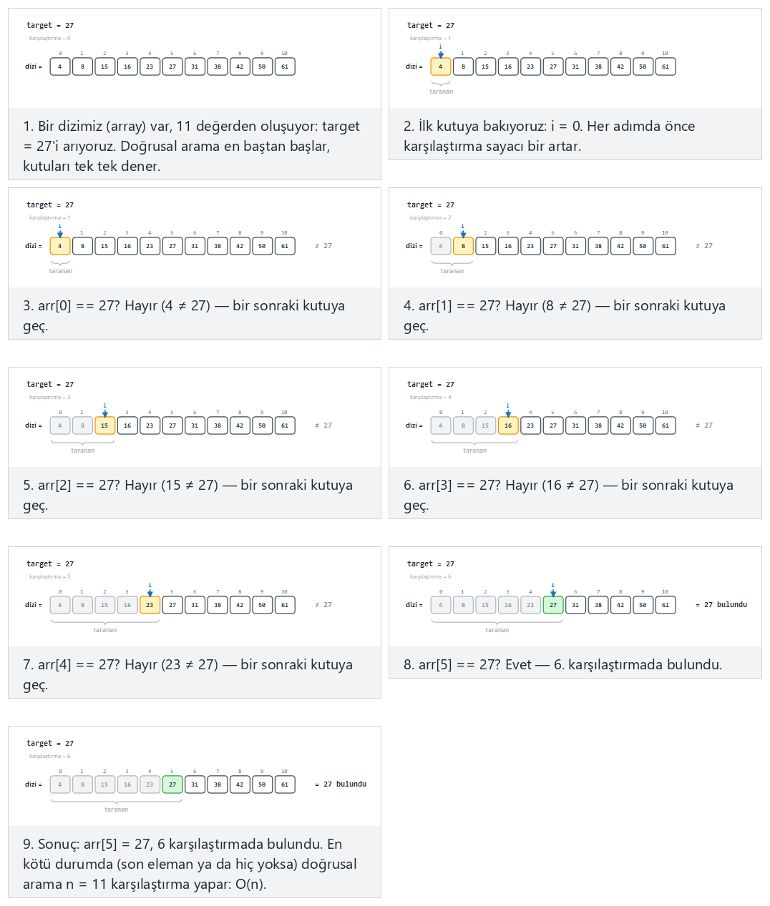
Seçicide ayrıca 20 değer, tekrarlı hedef, ilk eşleşme (zor) örneğini ve bulunamadı: hedef dizide yok, en iyi durum: hedef ilk kutuda (indeks 0), tek elemanlı dizi uç durumlarını deneyin — ya da dört zorluk seviyesinde rastgele veri için 🎲’a basın, ya da kendi dizinizi ve hedefinizi yazın.
C
int linear_search(const int arr[], int n, int target, int *comparisons) {
for (int i = 0; i < n; i++) {
(*comparisons)++;
if (arr[i] == target)
return i;
}
return -1;
}
Java
static int linearSearch(int[] arr, int target) {
comparisons = 0;
for (int i = 0; i < arr.length; i++) {
comparisons++;
if (arr[i] == target)
return i;
}
return -1;
}
Tam sınıf (code/week-01/java/LinearSearch.java), C programının beş senaryosunu birebir aynı şekilde çalıştırır.
Tam program: linear_search.c / LinearSearch.java
C
/* Week 1 -- Introduction to Data Structures
* Linear search: scan the array from the front, one comparison at a time.
* Runs the same normal / hard / edge-case scenarios as the linear-search animation.
* CEN207 Data Structures (CS50-style lecture notes)
*/
#include <stdio.h>
int linear_search(const int arr[], int n, int target, int *comparisons) {
for (int i = 0; i < n; i++) {
(*comparisons)++;
if (arr[i] == target)
return i;
}
return -1;
}
static void print_array(const int arr[], int n) {
printf("arr:");
for (int i = 0; i < n; i++)
printf(" %d", arr[i]);
printf(" (n = %d)\n", n);
}
static void run_scenario(const char *label, const int arr[], int n, int target) {
printf("-- %s --\n", label);
print_array(arr, n);
int comparisons = 0;
int index = linear_search(arr, n, target, &comparisons);
if (index >= 0)
printf("linear_search(target=%d) -> found at index %d, %d comparison%s\n\n",
target, index, comparisons, comparisons == 1 ? "" : "s");
else
printf("linear_search(target=%d) -> not found, %d comparisons\n\n", target, comparisons);
}
int main(void) {
/* normal: 11 values, target in the middle */
int normal[] = {4, 8, 15, 16, 23, 27, 31, 38, 42, 50, 61};
run_scenario("normal: 11 values, target in the middle", normal, 11, 27);
/* hard: 20 values, duplicate target, first match */
int hard[] = {12, 47, 3, 88, 25, 61, 9, 34, 77, 15, 52, 6, 41, 18, 63, 99, 5, 29, 99, 71};
run_scenario("hard: 20 values, duplicate target, first match", hard, 20, 99);
/* edge: not found -- target is not in the array */
int notFound[] = {2, 4, 6, 8, 10, 12, 14, 16, 18, 20};
run_scenario("edge: not found, target is not in the array", notFound, 10, 7);
/* edge: best case -- target is in the first box (index 0) */
int firstIndex[] = {5, 13, 21, 34, 42, 55, 67, 78, 89, 91};
run_scenario("edge: best case, target is in the first box (index 0)", firstIndex, 10, 5);
/* edge: one-element array */
int one[] = {42};
run_scenario("edge: one-element array", one, 1, 42);
return 0;
}
Java
/* Week 1 -- Introduction to Data Structures
* Linear search: scan the array from the front, one comparison at a time.
* Runs the same normal / hard / edge-case scenarios as the linear-search animation.
* CEN207 Data Structures (CS50-style lecture notes)
*/
public class LinearSearch {
static int comparisons;
static int linearSearch(int[] arr, int target) {
comparisons = 0;
for (int i = 0; i < arr.length; i++) {
comparisons++;
if (arr[i] == target)
return i;
}
return -1;
}
static void printArray(int[] arr) {
StringBuilder sb = new StringBuilder("arr:");
for (int v : arr) sb.append(' ').append(v);
sb.append(" (n = ").append(arr.length).append(')');
System.out.println(sb);
}
static void runScenario(String label, int[] arr, int target) {
System.out.println("-- " + label + " --");
printArray(arr);
int index = linearSearch(arr, target);
if (index >= 0)
System.out.println("linearSearch(target=" + target + ") -> found at index " + index
+ ", " + comparisons + " comparison" + (comparisons == 1 ? "" : "s"));
else
System.out.println("linearSearch(target=" + target + ") -> not found, "
+ comparisons + " comparisons");
System.out.println();
}
public static void main(String[] args) {
// normal: 11 values, target in the middle
int[] normal = {4, 8, 15, 16, 23, 27, 31, 38, 42, 50, 61};
runScenario("normal: 11 values, target in the middle", normal, 27);
// hard: 20 values, duplicate target, first match
int[] hard = {12, 47, 3, 88, 25, 61, 9, 34, 77, 15, 52, 6, 41, 18, 63, 99, 5, 29, 99, 71};
runScenario("hard: 20 values, duplicate target, first match", hard, 99);
// edge: not found -- target is not in the array
int[] notFound = {2, 4, 6, 8, 10, 12, 14, 16, 18, 20};
runScenario("edge: not found, target is not in the array", notFound, 7);
// edge: best case -- target is in the first box (index 0)
int[] firstIndex = {5, 13, 21, 34, 42, 55, 67, 78, 89, 91};
runScenario("edge: best case, target is in the first box (index 0)", firstIndex, 5);
// edge: one-element array
int[] one = {42};
runScenario("edge: one-element array", one, 42);
}
}
Deneyin
C
gcc -std=c11 -Wall -Wextra -o /tmp/x linear_search.c && /tmp/x
Beklenen çıktı:
-- normal: 11 values, target in the middle --
arr: 4 8 15 16 23 27 31 38 42 50 61 (n = 11)
linear_search(target=27) -> found at index 5, 6 comparisons
-- hard: 20 values, duplicate target, first match --
arr: 12 47 3 88 25 61 9 34 77 15 52 6 41 18 63 99 5 29 99 71 (n = 20)
linear_search(target=99) -> found at index 15, 16 comparisons
-- edge: not found, target is not in the array --
arr: 2 4 6 8 10 12 14 16 18 20 (n = 10)
linear_search(target=7) -> not found, 10 comparisons
-- edge: best case, target is in the first box (index 0) --
arr: 5 13 21 34 42 55 67 78 89 91 (n = 10)
linear_search(target=5) -> found at index 0, 1 comparison
-- edge: one-element array --
arr: 42 (n = 1)
linear_search(target=42) -> found at index 0, 1 comparison
Java
javac -d /tmp/j LinearSearch.java && java -cp /tmp/j LinearSearch
Beklenen çıktı:
-- normal: 11 values, target in the middle --
arr: 4 8 15 16 23 27 31 38 42 50 61 (n = 11)
linearSearch(target=27) -> found at index 5, 6 comparisons
-- hard: 20 values, duplicate target, first match --
arr: 12 47 3 88 25 61 9 34 77 15 52 6 41 18 63 99 5 29 99 71 (n = 20)
linearSearch(target=99) -> found at index 15, 16 comparisons
-- edge: not found, target is not in the array --
arr: 2 4 6 8 10 12 14 16 18 20 (n = 10)
linearSearch(target=7) -> not found, 10 comparisons
-- edge: best case, target is in the first box (index 0) --
arr: 5 13 21 34 42 55 67 78 89 91 (n = 10)
linearSearch(target=5) -> found at index 0, 1 comparison
-- edge: one-element array --
arr: 42 (n = 1)
linearSearch(target=42) -> found at index 0, 1 comparison
On bir değer olsun, yirmi olsun, şekil hep aynı: target = 27, indeks 5’te, 6 karşılaştırmada bulundu; zor senaryodaki tekrarlı 99 değeri de ilk göründüğü yerde (indeks 15, 16 karşılaştırma) bulundu, ikincisinde değil. Dizide bir milyon eleman olsaydı, en kötü durum bir milyon karşılaştırma olurdu. Maliyet doğrudan n ile birlikte büyür — bu O(n), doğrusal zaman.

3.5 İkili arama: her seferinde yarısını ele
Dizi sıralıysa, çok daha iyisini yapabiliriz. Ortadaki elemana bakın: hedefse iş bitmiştir; hedef ondan küçükse yalnızca sol yarıda olabilir, sağ yarıyı atın (büyükse tam tersi). Kalan yarıda tekrarlayın. Bu ikili arama (binary search)dır.
Animasyonu 16 elemanlı sıralı bir dizide, 47’yi ararken oynatın.
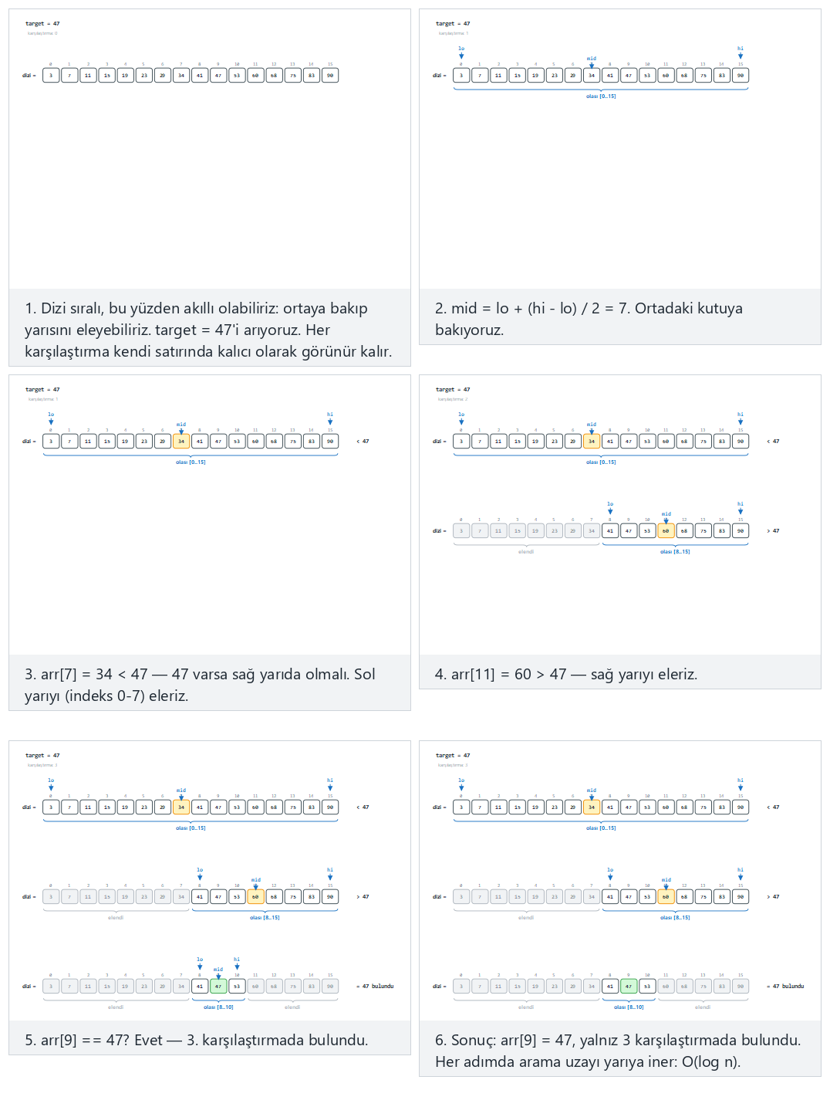
Seçicide ayrıca 31 değer, bulunamadı: sonunda lo > hi (zor) örneğini ve hedef en küçükten de küçük, hedef en büyükten de büyük, tekrarlı değerler arasında arama uç durumlarını deneyin — ya da dört zorluk seviyesinde rastgele veri için 🎲’a basın, ya da kendi sıralı diziniz ve hedefinizi yazın.
C
int binary_search(const int arr[], int n, int target, int *comparisons) {
int lo = 0, hi = n - 1;
while (lo <= hi) {
int mid = lo + (hi - lo) / 2;
(*comparisons)++;
if (arr[mid] == target)
return mid;
if (arr[mid] < target)
lo = mid + 1;
else
hi = mid - 1;
}
return -1;
}
Java
static int binarySearch(int[] arr, int target) {
comparisons = 0;
int lo = 0, hi = arr.length - 1;
while (lo <= hi) {
int mid = lo + (hi - lo) / 2;
comparisons++;
if (arr[mid] == target)
return mid;
if (arr[mid] < target)
lo = mid + 1;
else
hi = mid - 1;
}
return -1;
}
Tam sınıf (code/week-01/java/BinarySearch.java), C programının beş senaryosunu birebir aynı şekilde çalıştırır.
Tam program: binary_search.c / BinarySearch.java
C
/* Week 1 -- Introduction to Data Structures
* Binary search: repeatedly halve the search range on a SORTED array.
* Runs the same normal / hard / edge-case scenarios as the binary-search animation.
* CEN207 Data Structures (CS50-style lecture notes)
*/
#include <stdio.h>
int binary_search(const int arr[], int n, int target, int *comparisons) {
int lo = 0, hi = n - 1;
while (lo <= hi) {
int mid = lo + (hi - lo) / 2;
(*comparisons)++;
if (arr[mid] == target)
return mid;
if (arr[mid] < target)
lo = mid + 1;
else
hi = mid - 1;
}
return -1;
}
static void print_array(const int arr[], int n) {
printf("arr:");
for (int i = 0; i < n; i++)
printf(" %d", arr[i]);
printf(" (n = %d)\n", n);
}
static void run_scenario(const char *label, const int arr[], int n, int target) {
printf("-- %s --\n", label);
print_array(arr, n);
int comparisons = 0;
int index = binary_search(arr, n, target, &comparisons);
if (index >= 0)
printf("binary_search(target=%d) -> found at index %d, %d comparison%s\n\n",
target, index, comparisons, comparisons == 1 ? "" : "s");
else
printf("binary_search(target=%d) -> not found, %d comparisons\n\n", target, comparisons);
}
int main(void) {
/* normal: 16 values, target found */
int normal[] = {3, 7, 11, 15, 19, 23, 29, 34, 41, 47, 53, 60, 68, 75, 83, 90};
run_scenario("normal: 16 values, target found", normal, 16, 47);
/* hard: 31 values, not found: lo > hi at the end */
int hard[] = {2, 6, 10, 14, 18, 22, 26, 30, 34, 38, 42, 46, 50, 54, 58, 62,
66, 70, 74, 78, 82, 86, 90, 94, 98, 102, 106, 110, 114, 118, 122};
run_scenario("hard: 31 values, not found (lo > hi at the end)", hard, 31, 5);
/* edge: target is smaller than every value */
int smallerThanAll[] = {10, 20, 30, 40, 50, 60, 70, 80, 90, 100};
run_scenario("edge: target is smaller than every value", smallerThanAll, 10, 1);
/* edge: target is larger than every value */
int largerThanAll[] = {15, 25, 35, 45, 55, 65, 75, 85, 95, 105};
run_scenario("edge: target is larger than every value", largerThanAll, 10, 999);
/* edge: searching among duplicate values */
int duplicates[] = {5, 5, 5, 10, 15, 20, 20, 25, 30, 35};
run_scenario("edge: searching among duplicate values", duplicates, 10, 20);
return 0;
}
Java
/* Week 1 -- Introduction to Data Structures
* Binary search: repeatedly halve the search range on a SORTED array.
* Runs the same normal / hard / edge-case scenarios as the binary-search animation.
* CEN207 Data Structures (CS50-style lecture notes)
*/
public class BinarySearch {
static int comparisons;
static int binarySearch(int[] arr, int target) {
comparisons = 0;
int lo = 0, hi = arr.length - 1;
while (lo <= hi) {
int mid = lo + (hi - lo) / 2;
comparisons++;
if (arr[mid] == target)
return mid;
if (arr[mid] < target)
lo = mid + 1;
else
hi = mid - 1;
}
return -1;
}
static void printArray(int[] arr) {
StringBuilder sb = new StringBuilder("arr:");
for (int v : arr) sb.append(' ').append(v);
sb.append(" (n = ").append(arr.length).append(')');
System.out.println(sb);
}
static void runScenario(String label, int[] arr, int target) {
System.out.println("-- " + label + " --");
printArray(arr);
int index = binarySearch(arr, target);
if (index >= 0)
System.out.println("binarySearch(target=" + target + ") -> found at index " + index
+ ", " + comparisons + " comparison" + (comparisons == 1 ? "" : "s"));
else
System.out.println("binarySearch(target=" + target + ") -> not found, "
+ comparisons + " comparisons");
System.out.println();
}
public static void main(String[] args) {
// normal: 16 values, target found
int[] normal = {3, 7, 11, 15, 19, 23, 29, 34, 41, 47, 53, 60, 68, 75, 83, 90};
runScenario("normal: 16 values, target found", normal, 47);
// hard: 31 values, not found: lo > hi at the end
int[] hard = {2, 6, 10, 14, 18, 22, 26, 30, 34, 38, 42, 46, 50, 54, 58, 62,
66, 70, 74, 78, 82, 86, 90, 94, 98, 102, 106, 110, 114, 118, 122};
runScenario("hard: 31 values, not found (lo > hi at the end)", hard, 5);
// edge: target is smaller than every value
int[] smallerThanAll = {10, 20, 30, 40, 50, 60, 70, 80, 90, 100};
runScenario("edge: target is smaller than every value", smallerThanAll, 1);
// edge: target is larger than every value
int[] largerThanAll = {15, 25, 35, 45, 55, 65, 75, 85, 95, 105};
runScenario("edge: target is larger than every value", largerThanAll, 999);
// edge: searching among duplicate values
int[] duplicates = {5, 5, 5, 10, 15, 20, 20, 25, 30, 35};
runScenario("edge: searching among duplicate values", duplicates, 20);
}
}
Deneyin
C
gcc -std=c11 -Wall -Wextra -o /tmp/x binary_search.c && /tmp/x
Beklenen çıktı:
-- normal: 16 values, target found --
arr: 3 7 11 15 19 23 29 34 41 47 53 60 68 75 83 90 (n = 16)
binary_search(target=47) -> found at index 9, 3 comparisons
-- hard: 31 values, not found (lo > hi at the end) --
arr: 2 6 10 14 18 22 26 30 34 38 42 46 50 54 58 62 66 70 74 78 82 86 90 94 98 102 106 110 114 118 122 (n = 31)
binary_search(target=5) -> not found, 5 comparisons
-- edge: target is smaller than every value --
arr: 10 20 30 40 50 60 70 80 90 100 (n = 10)
binary_search(target=1) -> not found, 3 comparisons
-- edge: target is larger than every value --
arr: 15 25 35 45 55 65 75 85 95 105 (n = 10)
binary_search(target=999) -> not found, 4 comparisons
-- edge: searching among duplicate values --
arr: 5 5 5 10 15 20 20 25 30 35 (n = 10)
binary_search(target=20) -> found at index 5, 3 comparisons
Java
javac -d /tmp/j BinarySearch.java && java -cp /tmp/j BinarySearch
Beklenen çıktı:
-- normal: 16 values, target found --
arr: 3 7 11 15 19 23 29 34 41 47 53 60 68 75 83 90 (n = 16)
binarySearch(target=47) -> found at index 9, 3 comparisons
-- hard: 31 values, not found (lo > hi at the end) --
arr: 2 6 10 14 18 22 26 30 34 38 42 46 50 54 58 62 66 70 74 78 82 86 90 94 98 102 106 110 114 118 122 (n = 31)
binarySearch(target=5) -> not found, 5 comparisons
-- edge: target is smaller than every value --
arr: 10 20 30 40 50 60 70 80 90 100 (n = 10)
binarySearch(target=1) -> not found, 3 comparisons
-- edge: target is larger than every value --
arr: 15 25 35 45 55 65 75 85 95 105 (n = 10)
binarySearch(target=999) -> not found, 4 comparisons
-- edge: searching among duplicate values --
arr: 5 5 5 10 15 20 20 25 30 35 (n = 10)
binarySearch(target=20) -> found at index 5, 3 comparisons
Aynı target = 47, doğrusal aramada 6 karşılaştırma gerektirmişti (3.4’ün normal senaryosu farklı bir dizi kullanıyordu ama şekil genel olarak aynı), ikili aramada yalnızca 3 karşılaştırma sürdü — hatta 31 elemanlı zor senaryoda, hiç var olmayan bir değeri ararken bile yalnızca 5 karşılaştırma yetti. Her karşılaştırma kalanın yarısını atar, bu yüzden gereken karşılaştırma sayısı, n’i 1’e inene kadar kaç kez ikiye bölebileceğinizdir — bu tam olarak log₂ n’dir. Bu O(log n), logaritmik zaman. Bedeli: ikili arama önce dizinin sıralı olmasını ister, sıralamanın kendisi de bir aramadan daha pahalıya mal olur (9. hafta sıralamayı derinlemesine işler).

3.6 Büyüme yarışı: eğrinin şeklinin neden önemli olduğu
O(n) ve O(log n), çok daha büyük bir ölçeğin yalnızca iki noktası. n tekrar tekrar ikiye katlanırken, 1’den 512’ye kadar beş fonksiyonun yarışını izleyin: log₂n, n, n·log₂n (en iyi sıralama algoritmalarının tipik davranışı), n² (en basit algoritmaların ve genel olarak iç içe döngülerin tipik davranışı), ve 2ⁿ (üstel — 3. haftadaki Hanoi Kuleleri).
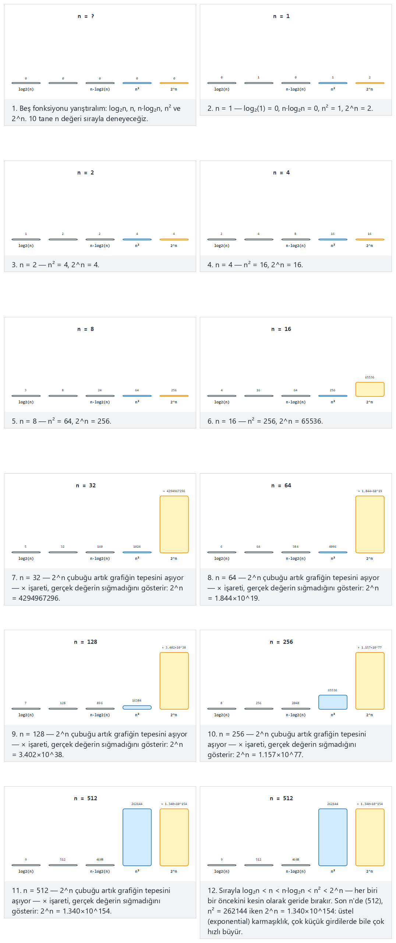
Seçicide ayrıca ikiye katlayarak, daha uzun: 1→4096 (zor) örneğini ve baştan büyük n’ler: 2^n daha ilk adımda taşar, tek değer: n = 1, ikinin kuvveti olmayan artan dizi uç durumlarını deneyin — ya da dört zorluk seviyesinde rastgele veri için 🎲’a basın, ya da kendi n değerler listenizi yazın.
Aynı beş fonksiyon, animasyonun kullandığı n değerleri için, çubuklardan okumak yerine gerçekten hesaplanmış olarak. 2^n, n birkaç düzineyi geçtiği anda tam ve keyfi büyüklükte bir tamsayı gerektirir — Java’nın java.math.BigInteger’ı bunu bedavaya verir; C’nin yerleşik bir büyük-tamsayı türü yoktur, bu yüzden aşağıdaki C sürümü ondalık basamak dizisini kendisi kurar, her seferinde bir ikiye katlama (her basamağı sağdan sola 2 ile çarpıp elde bir sonraki basamağa taşımak) — ilkokuldan bildiğimiz o elle çarpma numarasının, sadece otomatikleştirilmiş hali.
C
/* out[] holds the decimal digits of 2^n, most significant digit first, NUL-terminated.
* Doubling a decimal number is: multiply every digit by 2, right to left, carrying into the next digit. */
static void pow2_decimal(int n, char *out) {
char digits[MAX_DIGITS];
int len = 1;
digits[0] = 1; /* start at 2^0 = 1 */
for (int step = 0; step < n; step++) {
int carry = 0;
for (int i = 0; i < len; i++) {
int v = digits[i] * 2 + carry;
digits[i] = (char) (v % 10);
carry = v / 10;
}
if (carry) {
digits[len] = (char) carry;
len++;
}
}
for (int i = 0; i < len; i++)
out[i] = (char) ('0' + digits[len - 1 - i]);
out[len] = '\0';
}
Java
static void printRow(long n) {
double log2n = Math.round(Math.log(n) / Math.log(2));
double nlogn = Math.round(n * (Math.log(n) / Math.log(2)));
long nsq = n * n;
BigInteger pow2n = BigInteger.ONE.shiftLeft((int) n); // exact, however large n is
System.out.printf("n=%-6d log2(n)=%-4.0f n*log2(n)=%-8.0f n^2=%-9d 2^n=%s%n",
n, log2n, nlogn, nsq, pow2n.toString());
}
Tam sınıf (code/week-01/java/GrowthTable.java), C programının üç senaryosunu birebir aynı şekilde çalıştırır.
Tam program: growth_table.c / GrowthTable.java
C
/* Week 1 -- Introduction to Data Structures
* The growth race: for a list of n values, print log2(n), n, n*log2(n), n^2 and 2^n side by side.
* 2^n is computed EXACTLY, as a decimal digit string built by repeated doubling (no library big-integer
* type in C) so it can be compared byte for byte with Java's BigInteger version.
* Runs the same normal / edge-case scenarios as the growth-race animation.
* CEN207 Data Structures (CS50-style lecture notes)
*/
#include <math.h>
#include <stdio.h>
#include <string.h>
#define MAX_DIGITS 2000
/* out[] holds the decimal digits of 2^n, most significant digit first, NUL-terminated.
* Doubling a decimal number is: multiply every digit by 2, right to left, carrying into the next digit. */
static void pow2_decimal(int n, char *out) {
char digits[MAX_DIGITS];
int len = 1;
digits[0] = 1; /* start at 2^0 = 1 */
for (int step = 0; step < n; step++) {
int carry = 0;
for (int i = 0; i < len; i++) {
int v = digits[i] * 2 + carry;
digits[i] = (char) (v % 10);
carry = v / 10;
}
if (carry) {
digits[len] = (char) carry;
len++;
}
}
for (int i = 0; i < len; i++)
out[i] = (char) ('0' + digits[len - 1 - i]);
out[len] = '\0';
}
static void print_row(long n) {
double log2n = round(log2((double) n));
double nlogn = round((double) n * log2((double) n));
long nsq = n * n;
char pow2n[MAX_DIGITS];
pow2_decimal((int) n, pow2n);
printf("n=%-6ld log2(n)=%-4.0f n*log2(n)=%-8.0f n^2=%-9ld 2^n=%s\n", n, log2n, nlogn, nsq, pow2n);
}
static void run_scenario(const char *label, const long ns[], int count) {
printf("-- %s --\n", label);
for (int i = 0; i < count; i++)
print_row(ns[i]);
printf("\n");
}
int main(void) {
/* normal: doubling, 1 -> 512 */
long normal[] = {1, 2, 4, 8, 16, 32, 64, 128, 256, 512};
run_scenario("normal: doubling, 1 -> 512", normal, 10);
/* edge: a single value, n = 1 */
long single[] = {1};
run_scenario("edge: a single value, n = 1", single, 1);
/* edge: an increasing sequence that is not a power of two */
long nonPower[] = {1, 3, 5, 9, 14, 20, 27, 35, 44, 54};
run_scenario("edge: an increasing sequence that is not a power of two", nonPower, 10);
return 0;
}
Java
/* Week 1 -- Introduction to Data Structures
* The growth race: for a list of n values, print log2(n), n, n*log2(n), n^2 and 2^n side by side.
* 2^n uses java.math.BigInteger, which gives EXACT arbitrary-precision integers out of the box --
* unlike C, which has no built-in big-integer type (see growth_table.c's hand-rolled decimal doubling).
* Runs the same normal / edge-case scenarios as the growth-race animation.
* CEN207 Data Structures (CS50-style lecture notes)
*/
import java.math.BigInteger;
public class GrowthTable {
static void printRow(long n) {
double log2n = Math.round(Math.log(n) / Math.log(2));
double nlogn = Math.round(n * (Math.log(n) / Math.log(2)));
long nsq = n * n;
BigInteger pow2n = BigInteger.ONE.shiftLeft((int) n);
System.out.printf("n=%-6d log2(n)=%-4.0f n*log2(n)=%-8.0f n^2=%-9d 2^n=%s%n",
n, log2n, nlogn, nsq, pow2n.toString());
}
static void runScenario(String label, long[] ns) {
System.out.println("-- " + label + " --");
for (long n : ns) printRow(n);
System.out.println();
}
public static void main(String[] args) {
// normal: doubling, 1 -> 512
long[] normal = {1, 2, 4, 8, 16, 32, 64, 128, 256, 512};
runScenario("normal: doubling, 1 -> 512", normal);
// edge: a single value, n = 1
long[] single = {1};
runScenario("edge: a single value, n = 1", single);
// edge: an increasing sequence that is not a power of two
long[] nonPower = {1, 3, 5, 9, 14, 20, 27, 35, 44, 54};
runScenario("edge: an increasing sequence that is not a power of two", nonPower);
}
}
Deneyin
C
gcc -std=c11 -Wall -Wextra -o /tmp/x growth_table.c -lm && /tmp/x
Beklenen çıktı:
-- normal: doubling, 1 -> 512 --
n=1 log2(n)=0 n*log2(n)=0 n^2=1 2^n=2
n=2 log2(n)=1 n*log2(n)=2 n^2=4 2^n=4
n=4 log2(n)=2 n*log2(n)=8 n^2=16 2^n=16
n=8 log2(n)=3 n*log2(n)=24 n^2=64 2^n=256
n=16 log2(n)=4 n*log2(n)=64 n^2=256 2^n=65536
n=32 log2(n)=5 n*log2(n)=160 n^2=1024 2^n=4294967296
n=64 log2(n)=6 n*log2(n)=384 n^2=4096 2^n=18446744073709551616
n=128 log2(n)=7 n*log2(n)=896 n^2=16384 2^n=340282366920938463463374607431768211456
n=256 log2(n)=8 n*log2(n)=2048 n^2=65536 2^n=115792089237316195423570985008687907853269984665640564039457584007913129639936
n=512 log2(n)=9 n*log2(n)=4608 n^2=262144 2^n=13407807929942597099574024998205846127479365820592393377723561443721764030073546976801874298166903427690031858186486050853753882811946569946433649006084096
-- edge: a single value, n = 1 --
n=1 log2(n)=0 n*log2(n)=0 n^2=1 2^n=2
-- edge: an increasing sequence that is not a power of two --
n=1 log2(n)=0 n*log2(n)=0 n^2=1 2^n=2
n=3 log2(n)=2 n*log2(n)=5 n^2=9 2^n=8
n=5 log2(n)=2 n*log2(n)=12 n^2=25 2^n=32
n=9 log2(n)=3 n*log2(n)=29 n^2=81 2^n=512
n=14 log2(n)=4 n*log2(n)=53 n^2=196 2^n=16384
n=20 log2(n)=4 n*log2(n)=86 n^2=400 2^n=1048576
n=27 log2(n)=5 n*log2(n)=128 n^2=729 2^n=134217728
n=35 log2(n)=5 n*log2(n)=180 n^2=1225 2^n=34359738368
n=44 log2(n)=5 n*log2(n)=240 n^2=1936 2^n=17592186044416
n=54 log2(n)=6 n*log2(n)=311 n^2=2916 2^n=18014398509481984
Java
javac -d /tmp/j GrowthTable.java && java -cp /tmp/j GrowthTable
Beklenen çıktı: yukarıdaki C çıktısıyla, basamak basamak birebir aynı — 155 basamaklı 2^512 dahil — çünkü growth_table.c’nin elle kurduğu ikiye katlama ile Java’nın BigInteger’ı ikisi de tam değeri hesaplıyor, yaklaşık değil.
n = 512’de, n² mütevazı bir 262144 iken 2ⁿ, 155 basamaklı bir sayı. Bir O(n²) algoritma ile bir O(2ⁿ) algoritma, birkaç elemanlık ufak bir girdide ikisi de anında çalışıyor gibi görünebilir, ama n birkaç düzineyi geçer geçmez tamamen farklı davranırlar. Big-O’nun önemli olmasının tüm nedeni bu: henüz test etmediğiniz büyüklüklerde ne olacağını önceden söyler.

3.7 Big-O, kesin olarak
Big-O, sabit çarpanları ve daha düşük dereceli terimleri göz ardı ederek, bir algoritmanın maliyetinin n büyüdükçe nasıl büyüdüğüne dair bir üst sınır anlatır. Biçimsel olarak, f(n)’nin O(g(n)) olması, öyle sabitler c > 0 ve n₀ var demektir ki tüm n ≥ n₀ için f(n) ≤ c · g(n) — sade dille, belirli bir noktadan sonra, f asla g’nin sabit bir katından daha hızlı büyümez. Pratikte c ve n₀’ı nadiren hesaplarsınız; adımları sayar, sabitleri ve küçük terimleri atar, baskın olanı okursunuz:
Sayılan adımlar | Baskın terim | Big-O
3n + 7 | n | O(n)
n² + 2n + 1 | n² | O(n²)
2·log₂n + 5 | log n | O(log n)
100 (sabit, n ne olursa olsun) | sabit | O(1)
En hızlı büyüyenden en yavaş büyüyene, bu dönem karşılaşacağınız dereceler şunlar: O(1) < O(log n) < O(n) < O(n log n) < O(n²) < O(2ⁿ). İlk üçüyle bugün zaten karşılaştınız (Hafta 1’in kendi işaretçi aritmetiğinden sabit zamanlı dizi erişimi, O(log n) ikili arama, O(n) doğrusal arama); O(n log n), Hafta 9’daki iyi sıralama algoritmalarıyla gelir, O(2ⁿ) ise Hafta 3’teki Hanoi Kulesi ile.
Bu formüllerden birini masaya güvenmek yerine kendi elimizle kuralım. İç içe döngü — bir döngünün içinde bir başka döngü — klasik bir n² terimi kaynağıdır: n dış yinelemenin her biri için, iç döngü kendi n yinelemesinin tamamını çalıştırır.
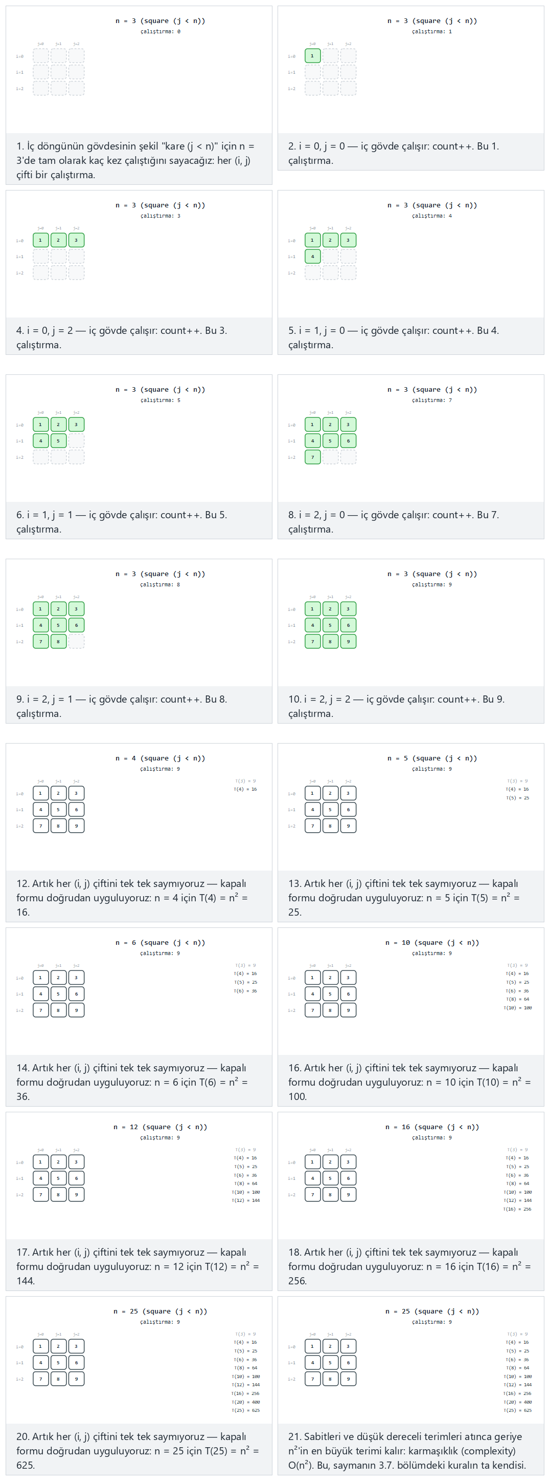
Seçicide ayrıca üçgen döngü, n = 4 ayrıntılı, sonra 10 n değeri daha (zor) örneğini ve yarılama döngüsü, n = 1: sıfır çalıştırma, kare döngü, n = 2 ayrıntılı, Fibonacci artışlı n değerleri uç durumlarını deneyin — ya da dört zorluk seviyesinde rastgele veri için 🎲’a basın, ya da kendi şeklinizi ve n değerlerinizi yazın.
C
long t_square(int n, long *operations) {
long count = 0;
for (int i = 0; i < n; i++) {
for (int j = 0; j < n; j++) {
count++;
(*operations)++;
}
}
return count;
}
Java
static long tSquare(int n) {
long count = 0;
for (int i = 0; i < n; i++) {
for (int j = 0; j < n; j++) {
count++;
operations++;
}
}
return count;
}
Tam sınıf (code/week-01/java/NestedLoopCounting.java) tTriangle’ı (j < i) ve tHalving’i (j *= 2) de içerir, C programının dört senaryosunu birebir aynı şekilde çalıştırır.
Tam program: nested_loop_counting.c / NestedLoopCounting.java
C
/* Week 1 -- Introduction to Data Structures
* Count the operations of a nested loop to build T(n) by hand, for three loop shapes:
* square (j < n), triangle (j < i), and halving (j *= 2).
* Runs the same normal / hard / edge-case scenarios as the nested-loop-counting animation.
* CEN207 Data Structures (CS50-style lecture notes)
*/
#include <stdio.h>
long t_square(int n, long *operations) {
long count = 0;
for (int i = 0; i < n; i++) {
for (int j = 0; j < n; j++) {
count++;
(*operations)++;
}
}
return count;
}
long t_triangle(int n, long *operations) {
long count = 0;
for (int i = 0; i < n; i++) {
for (int j = 0; j < i; j++) {
count++;
(*operations)++;
}
}
return count;
}
long t_halving(int n, long *operations) {
long count = 0;
for (int i = 0; i < n; i++) {
for (int j = 1; j < n; j *= 2) {
count++;
(*operations)++;
}
}
return count;
}
typedef long (*counter_fn)(int, long *);
static void run_scenario(const char *label, counter_fn f, const char *shape, const int ns[], int count) {
printf("-- %s (%s) --\n", label, shape);
for (int k = 0; k < count; k++) {
int n = ns[k];
long operations = 0;
long total = f(n, &operations);
printf("n = %d: inner body ran %ld times, total = %ld\n", n, operations, total);
}
printf("\n");
}
int main(void) {
/* normal: square loop, n = 3 in detail, then 9 more n values */
int normalNs[] = {3, 4, 5, 6, 8, 10, 12, 16, 20, 25};
run_scenario("normal: square loop", t_square, "square, j < n", normalNs, 10);
/* hard: triangle loop, n = 4 in detail, then 10 more n values */
int hardNs[] = {4, 5, 6, 8, 10, 14, 18, 24, 32, 40, 50};
run_scenario("hard: triangle loop", t_triangle, "triangle, j < i", hardNs, 11);
/* edge: halving loop, n = 1: zero executions */
int halvingNs[] = {1, 2, 4, 8, 16, 32, 64, 128, 256, 512};
run_scenario("edge: halving loop, n = 1 (zero executions)", t_halving, "halving, j *= 2", halvingNs, 10);
/* edge: square loop, n = 2 in detail, Fibonacci-spaced n values */
int fibNs[] = {2, 3, 5, 8, 13, 21, 34, 55, 89, 144};
run_scenario("edge: square loop, Fibonacci-spaced n values", t_square, "square, j < n", fibNs, 10);
return 0;
}
Java
/* Week 1 -- Introduction to Data Structures
* Count the operations of a nested loop to build T(n) by hand, for three loop shapes:
* square (j < n), triangle (j < i), and halving (j *= 2).
* Runs the same normal / hard / edge-case scenarios as the nested-loop-counting animation.
* CEN207 Data Structures (CS50-style lecture notes)
*/
public class NestedLoopCounting {
static long operations;
static long tSquare(int n) {
long count = 0;
for (int i = 0; i < n; i++) {
for (int j = 0; j < n; j++) {
count++;
operations++;
}
}
return count;
}
static long tTriangle(int n) {
long count = 0;
for (int i = 0; i < n; i++) {
for (int j = 0; j < i; j++) {
count++;
operations++;
}
}
return count;
}
static long tHalving(int n) {
long count = 0;
for (int i = 0; i < n; i++) {
for (int j = 1; j < n; j *= 2) {
count++;
operations++;
}
}
return count;
}
interface CounterFn {
long apply(int n);
}
static void runScenario(String label, CounterFn f, String shape, int[] ns) {
System.out.println("-- " + label + " (" + shape + ") --");
for (int n : ns) {
operations = 0;
long total = f.apply(n);
System.out.println("n = " + n + ": inner body ran " + operations + " times, total = " + total);
}
System.out.println();
}
public static void main(String[] args) {
// normal: square loop, n = 3 in detail, then 9 more n values
int[] normalNs = {3, 4, 5, 6, 8, 10, 12, 16, 20, 25};
runScenario("normal: square loop", NestedLoopCounting::tSquare, "square, j < n", normalNs);
// hard: triangle loop, n = 4 in detail, then 10 more n values
int[] hardNs = {4, 5, 6, 8, 10, 14, 18, 24, 32, 40, 50};
runScenario("hard: triangle loop", NestedLoopCounting::tTriangle, "triangle, j < i", hardNs);
// edge: halving loop, n = 1 (zero executions)
int[] halvingNs = {1, 2, 4, 8, 16, 32, 64, 128, 256, 512};
runScenario("edge: halving loop, n = 1 (zero executions)", NestedLoopCounting::tHalving, "halving, j *= 2", halvingNs);
// edge: square loop, Fibonacci-spaced n values
int[] fibNs = {2, 3, 5, 8, 13, 21, 34, 55, 89, 144};
runScenario("edge: square loop, Fibonacci-spaced n values", NestedLoopCounting::tSquare, "square, j < n", fibNs);
}
}
Deneyin
C
gcc -std=c11 -Wall -Wextra -o /tmp/x nested_loop_counting.c && /tmp/x
Beklenen çıktı:
-- normal: square loop (square, j < n) --
n = 3: inner body ran 9 times, total = 9
n = 4: inner body ran 16 times, total = 16
n = 5: inner body ran 25 times, total = 25
n = 6: inner body ran 36 times, total = 36
n = 8: inner body ran 64 times, total = 64
n = 10: inner body ran 100 times, total = 100
n = 12: inner body ran 144 times, total = 144
n = 16: inner body ran 256 times, total = 256
n = 20: inner body ran 400 times, total = 400
n = 25: inner body ran 625 times, total = 625
-- hard: triangle loop (triangle, j < i) --
n = 4: inner body ran 6 times, total = 6
n = 5: inner body ran 10 times, total = 10
n = 6: inner body ran 15 times, total = 15
n = 8: inner body ran 28 times, total = 28
n = 10: inner body ran 45 times, total = 45
n = 14: inner body ran 91 times, total = 91
n = 18: inner body ran 153 times, total = 153
n = 24: inner body ran 276 times, total = 276
n = 32: inner body ran 496 times, total = 496
n = 40: inner body ran 780 times, total = 780
n = 50: inner body ran 1225 times, total = 1225
-- edge: halving loop, n = 1 (zero executions) (halving, j *= 2) --
n = 1: inner body ran 0 times, total = 0
n = 2: inner body ran 2 times, total = 2
n = 4: inner body ran 8 times, total = 8
n = 8: inner body ran 24 times, total = 24
n = 16: inner body ran 64 times, total = 64
n = 32: inner body ran 160 times, total = 160
n = 64: inner body ran 384 times, total = 384
n = 128: inner body ran 896 times, total = 896
n = 256: inner body ran 2048 times, total = 2048
n = 512: inner body ran 4608 times, total = 4608
-- edge: square loop, Fibonacci-spaced n values (square, j < n) --
n = 2: inner body ran 4 times, total = 4
n = 3: inner body ran 9 times, total = 9
n = 5: inner body ran 25 times, total = 25
n = 8: inner body ran 64 times, total = 64
n = 13: inner body ran 169 times, total = 169
n = 21: inner body ran 441 times, total = 441
n = 34: inner body ran 1156 times, total = 1156
n = 55: inner body ran 3025 times, total = 3025
n = 89: inner body ran 7921 times, total = 7921
n = 144: inner body ran 20736 times, total = 20736
Java
javac -d /tmp/j NestedLoopCounting.java && java -cp /tmp/j NestedLoopCounting
Beklenen çıktı: yukarıdaki C çıktısıyla birebir aynı.
Ölçülen sayılar kapalı formlarla tam örtüşüyor: kare şekil için n², üçgen şekil için n·(n-1)/2 (n = 50 1225 = 50·49/2 verir), ve yarılama şekli için n·⌈log₂n⌉ (n = 512 4608 = 512·9 verir, çünkü ⌈log₂512⌉ = 9) — ve n = 1’de yarılama döngüsünün koşulu (j < 1, j = 1’den başlar) daha ilk turda yanlış, bu yüzden iç gövde sıfır kez çalışır. Kare sayacı T(n) = 1·n² + c₁·n + c₂ diye yazınca (iç gövdeden gelen n², döngü muhasebesinden gelen daha küçük c₁·n, kurulum ve dönüşten gelen sabit c₂), sabit c₂’yi ve düşük dereceli terim c₁·n’i atınca geriye tam olarak n² kalır — bu da tablodaki “sabitleri ve küçük terimleri at” kuralının ta kendisi, artık varsayılmış değil gerçek, sayılmış bir programdan kurulmuş hâliyle.

3.8 En iyi, en kötü ve ortalama durum
Aynı algoritma, girdinin hangisi olduğuna bağlı olarak — sadece girdinin boyutuna değil — farklı sayıda adım atabilir. Doğrusal arama bunu zaten somutlaştırdı:
- En iyi durum (best case): hedef, denetlenen ilk eleman — n’den bağımsız olarak 1 karşılaştırma.
- En kötü durum (worst case): hedef, denetlenen son eleman, ya da hiç yok — n karşılaştırma.
- Ortalama durum (average case): hedefin olabileceği her konum üzerinden ortalanınca, (1 + 2 + ... + n) / n = (n + 1) / 2 karşılaştırma — yukarıdaki program bunu doğrudan hesapladı ve 5.5 yazdırdı, formülle tam olarak eşleşiyor.
İnsanlar bir algoritmanın “O(n) olduğunu” niteleme yapmadan söylediğinde genellikle onun en kötü durumunu kastederler — girdiyi denetleyemediğinizde en çok işe yarayan garanti. İkili aramanın en kötü durumu O(log n); en iyi durumu (hedef tam olarak denetlenen ilk mid’de) O(1), tıpkı doğrusal aramanın en iyi durumu gibi — en iyi durumlar algoritmalar arasında birbirine benzeme eğilimindedir, bu da en kötü durumun karşılaştırmak için neden daha işe yarar olduğunu tam olarak açıklar.

3.9 Alan karmaşıklığı
Big-O adımları sayarak zamanı ölçer; tıpa tıp aynı fikir, alan karmaşıklığı (space complexity), girdisinin ötesinde bir algoritmanın ihtiyaç duyduğu ek depoyu sayarak belleği ölçer. Yukarıdaki linear_search ve binary_search’ün ikisi de, dizi ne kadar büyük olursa olsun bir avuç sabit boyutlu yerel değişken kullanır (i, ya da lo/hi/mid) — bu O(1) ek alan. Buna karşılık ikili aramanın özyinelemeli bir sürümü, her çağrıda bir yığın çerçevesi iter (aşağıdaki 5. bölüm bir yığın çerçevesinin tam olarak ne olduğunu çizer) — O(log n) çağrı derinliği, dolayısıyla O(log n) ek alan, aynı sayıda karşılaştırma yapsa bile. Bu ödünleşimi Hafta 3’te özyineleme ve çağrı yığınıyla açıkça tekrar göreceksiniz.
Bir diziyi toplamanın iki yolu, O(n) ile O(1) ek alan arasındaki farkı tamamen somutlaştırır: biri özyinelemeli, biri döngülü.
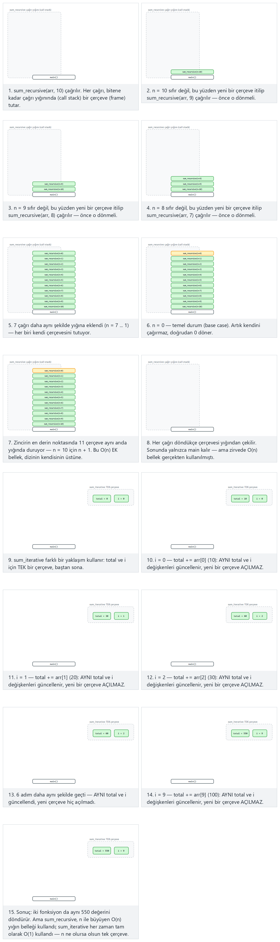
Seçicide ayrıca 20 karışık işaretli değer (zor) örneğini ve 10 negatif değer, 22 değer: derin özyineleme uç durumlarını deneyin — ya da dört zorluk seviyesinde rastgele veri için 🎲’a basın, ya da kendi dizinizi yazın.
C
int sum_recursive(const int arr[], int n) {
if (n == 0) /* base case: 0 elements left */
return 0;
return arr[n - 1] + sum_recursive(arr, n - 1); /* one stack frame per call */
}
int sum_iterative(const int arr[], int n) {
int total = 0; /* ONE set of variables, reused every iteration */
for (int i = 0; i < n; i++)
total += arr[i];
return total;
}
Java
static int sumRecursive(int[] arr, int n) {
if (n == 0) // base case: 0 elements left
return 0;
return arr[n - 1] + sumRecursive(arr, n - 1); // one stack frame per call
}
static int sumIterative(int[] arr, int n) {
int total = 0; // ONE set of variables, reused every iteration
for (int i = 0; i < n; i++)
total += arr[i];
return total;
}
Tam sınıf (code/week-01/java/SpaceRecursiveVsIterative.java), C programının dört senaryosunu birebir aynı şekilde çalıştırır.
Tam program: space_recursive_vs_iterative.c / SpaceRecursiveVsIterative.java
C
/* Week 1 -- Introduction to Data Structures
* Space complexity: a recursive sum pushes one stack frame per call;
* an iterative sum reuses a single set of variables.
* Runs the same normal / hard / edge-case scenarios as the space-recursive-vs-iterative animation.
* CEN207 Data Structures (CS50-style lecture notes)
*/
#include <stdio.h>
int sum_recursive(const int arr[], int n) {
if (n == 0) /* base case: 0 elements left */
return 0;
return arr[n - 1] + sum_recursive(arr, n - 1); /* one stack frame per call */
}
int sum_iterative(const int arr[], int n) {
int total = 0; /* ONE set of variables, reused every iteration */
for (int i = 0; i < n; i++)
total += arr[i];
return total;
}
static void print_array(const int arr[], int n) {
printf("arr:");
for (int i = 0; i < n; i++)
printf(" %d", arr[i]);
printf(" (n = %d)\n", n);
}
static void run_scenario(const char *label, const int arr[], int n) {
printf("-- %s --\n", label);
print_array(arr, n);
printf("sum_recursive -> %d (uses O(n) stack space: %d frames)\n", sum_recursive(arr, n), n);
printf("sum_iterative -> %d (uses O(1) stack space: 1 frame, reused)\n\n", sum_iterative(arr, n));
}
int main(void) {
/* normal: 10 positive values */
int normal[] = {10, 20, 30, 40, 50, 60, 70, 80, 90, 100};
run_scenario("normal: 10 positive values", normal, 10);
/* hard: 20 values with mixed signs */
int hard[] = {5, -3, 12, 8, -7, 15, 22, -10, 6, 18, 9, -4, 11, 27, -15, 3, 19, -8, 14, 7};
run_scenario("hard: 20 values with mixed signs", hard, 20);
/* edge: 10 negative values */
int allNegative[] = {-5, -10, -15, -20, -25, -30, -35, -40, -45, -50};
run_scenario("edge: 10 negative values", allNegative, 10);
/* edge: 22 values, deep recursion */
int deep[] = {1, 2, 3, 4, 5, 6, 7, 8, 9, 10, 11, 12, 13, 14, 15, 16, 17, 18, 19, 20, 21, 22};
run_scenario("edge: 22 values, deep recursion", deep, 22);
return 0;
}
Java
/* Week 1 -- Introduction to Data Structures
* Space complexity: a recursive sum pushes one stack frame per call;
* an iterative sum reuses a single set of variables.
* Runs the same normal / hard / edge-case scenarios as the space-recursive-vs-iterative animation.
* CEN207 Data Structures (CS50-style lecture notes)
*/
public class SpaceRecursiveVsIterative {
static int sumRecursive(int[] arr, int n) {
if (n == 0) // base case: 0 elements left
return 0;
return arr[n - 1] + sumRecursive(arr, n - 1); // one stack frame per call
}
static int sumIterative(int[] arr, int n) {
int total = 0; // ONE set of variables, reused every iteration
for (int i = 0; i < n; i++)
total += arr[i];
return total;
}
static void printArray(int[] arr) {
StringBuilder sb = new StringBuilder("arr:");
for (int v : arr) sb.append(' ').append(v);
sb.append(" (n = ").append(arr.length).append(')');
System.out.println(sb);
}
static void runScenario(String label, int[] arr) {
System.out.println("-- " + label + " --");
printArray(arr);
int n = arr.length;
System.out.println("sumRecursive -> " + sumRecursive(arr, n) + " (uses O(n) stack space: " + n + " frames)");
System.out.println("sumIterative -> " + sumIterative(arr, n) + " (uses O(1) stack space: 1 frame, reused)");
System.out.println();
}
public static void main(String[] args) {
// normal: 10 positive values
int[] normal = {10, 20, 30, 40, 50, 60, 70, 80, 90, 100};
runScenario("normal: 10 positive values", normal);
// hard: 20 values with mixed signs
int[] hard = {5, -3, 12, 8, -7, 15, 22, -10, 6, 18, 9, -4, 11, 27, -15, 3, 19, -8, 14, 7};
runScenario("hard: 20 values with mixed signs", hard);
// edge: 10 negative values
int[] allNegative = {-5, -10, -15, -20, -25, -30, -35, -40, -45, -50};
runScenario("edge: 10 negative values", allNegative);
// edge: 22 values, deep recursion
int[] deep = {1, 2, 3, 4, 5, 6, 7, 8, 9, 10, 11, 12, 13, 14, 15, 16, 17, 18, 19, 20, 21, 22};
runScenario("edge: 22 values, deep recursion", deep);
}
}
Deneyin
C
gcc -std=c11 -Wall -Wextra -o /tmp/x space_recursive_vs_iterative.c && /tmp/x
Beklenen çıktı:
-- normal: 10 positive values --
arr: 10 20 30 40 50 60 70 80 90 100 (n = 10)
sum_recursive -> 550 (uses O(n) stack space: 10 frames)
sum_iterative -> 550 (uses O(1) stack space: 1 frame, reused)
-- hard: 20 values with mixed signs --
arr: 5 -3 12 8 -7 15 22 -10 6 18 9 -4 11 27 -15 3 19 -8 14 7 (n = 20)
sum_recursive -> 129 (uses O(n) stack space: 20 frames)
sum_iterative -> 129 (uses O(1) stack space: 1 frame, reused)
-- edge: 10 negative values --
arr: -5 -10 -15 -20 -25 -30 -35 -40 -45 -50 (n = 10)
sum_recursive -> -275 (uses O(n) stack space: 10 frames)
sum_iterative -> -275 (uses O(1) stack space: 1 frame, reused)
-- edge: 22 values, deep recursion --
arr: 1 2 3 4 5 6 7 8 9 10 11 12 13 14 15 16 17 18 19 20 21 22 (n = 22)
sum_recursive -> 253 (uses O(n) stack space: 22 frames)
sum_iterative -> 253 (uses O(1) stack space: 1 frame, reused)
Java
javac -d /tmp/j SpaceRecursiveVsIterative.java && java -cp /tmp/j SpaceRecursiveVsIterative
Beklenen çıktı (aynı değerler, sumRecursive/sumIterative adlandırmasıyla):
-- normal: 10 positive values --
arr: 10 20 30 40 50 60 70 80 90 100 (n = 10)
sumRecursive -> 550 (uses O(n) stack space: 10 frames)
sumIterative -> 550 (uses O(1) stack space: 1 frame, reused)
-- hard: 20 values with mixed signs --
arr: 5 -3 12 8 -7 15 22 -10 6 18 9 -4 11 27 -15 3 19 -8 14 7 (n = 20)
sumRecursive -> 129 (uses O(n) stack space: 20 frames)
sumIterative -> 129 (uses O(1) stack space: 1 frame, reused)
-- edge: 10 negative values --
arr: -5 -10 -15 -20 -25 -30 -35 -40 -45 -50 (n = 10)
sumRecursive -> -275 (uses O(n) stack space: 10 frames)
sumIterative -> -275 (uses O(1) stack space: 1 frame, reused)
-- edge: 22 values, deep recursion --
arr: 1 2 3 4 5 6 7 8 9 10 11 12 13 14 15 16 17 18 19 20 21 22 (n = 22)
sumRecursive -> 253 (uses O(n) stack space: 22 frames)
sumIterative -> 253 (uses O(1) stack space: 1 frame, reused)
Her senaryo iki fonksiyondan da aynı değeri döndürüyor. sum_recursive, derin özyineleme senaryosunda n eş zamanlı yığın çerçevesinde zirve yapıyor (22 çerçeve) — dizi büyüdükçe zirve de büyür, eleman başına bir çerçeve: O(n). sum_iterative, n ne kadar büyürse büyüsün, mainin ona verdiği o tek çerçeveden hiç fazlasını kullanmıyor: O(1).
Sık yapılan hatalar
- Big-O’yu koddan değil, adımlardan okumak gerekirken koddan okumak. Tek bir satır bir döngüyü gizleyebilir (arr.contains(x), başka bir O(n) döngünün içinde O(n) demektir, toplamda O(n²)) — her zaman satırın kaç karakter olduğunu değil, gerçekte ne yaptığını sorun.
- İkili aramanın sıralı bir girdi gerektirdiğini unutmak. Sırasız veride ikili arama çalıştırmak yalnızca yavaş değil, yanlış sonuç verir — ikiye bölme mantığı sıra varsayar.
- “O(1)”i “anında” ya da “bedava” ile karıştırmak. O(1), maliyetin n ile büyümediği anlamına gelir; yine de yavaş bir sabit olabilir (bir ağ çağrısından değer okumak n cinsinden O(1)’dir ve yine de bu derste karşılaşacağınız herhangi bir n için bellek içi bir O(log n) aramadan daha yavaştır).
- Yalnızca en kötü durumu belirtip ortalama durumun pratikte daha önemli olabileceğini göz ardı etmek (ya da tersi) — hangi durumu kastettiğinizi belirtin.
Kendini sına: performans analizi
1. Bir algoritma tam olarak 5n + 20 temel işlem yapıyor. Big-O’su nedir?
O(n). Sabit çarpanı (5) ve toplamsal sabiti (20) atın; yalnızca en hızlı büyüyen terim, n, hayatta kalır.
2. İkili arama, bir dizide kullanıldığı gibi neden doğrudan bağlı bir listede kullanılamaz?
İkili arama, indeksle ortadaki elemana O(1) erişim gerektirir. Bir dizi bunu doğrudan verir (arr[mid]); bir bağlı liste (Hafta 2), mid konumuna ulaşmak için düğüm düğüm yürünmelidir, ki bu zaten O(n)’dir — bu tek adım, ikili aramanın tüm avantajını yok eder.
3. Niteleme yapılmadan söylenen “bir algoritmanın Big-O’su” genellikle hangi duruma — en iyi, en kötü, ya da ortalama — işaret eder?
En kötü duruma: garanti edilen üst sınır, tam olarak hangi girdiyi alırsanız alın geçerli olduğu için işe yarar.

4. Veri ve değişkenler için işaretçiler ve nesneler

4.1 Başlangıç sorusu
Çağıranda iki değişkenin değerlerini takas eden bir swap(a, b) fonksiyonu yazın. Birçok dilde bu, ilk bakışta şaşırtıcı biçimde imkânsızdır — fonksiyon a ve b’nin yalnızca kopyalarını görür, kopyaları takas etmek özgünlere hiçbir şey yapmaz. Çağıranın değişkenlerine gerçekten geri ulaşmak için fonksiyonun her değişkenin değerine değil, konumuna ihtiyacı var. Bu konum bir işaretçidir (pointer).

4.2 Kısa bir tarihçe
Bir değişkenin başka bir değişkenin adresini tuttuğu fikri, makine diline ve ilk sistem dillerine kadar uzanır: BCPL’de (Martin Richards, 1966) ve B’de (Ken Thompson, 1969) adres-alma ve dereferanslama işlemleri zaten vardı, ve Dennis Ritchie’nin C’si (1972) — BCPL ve B’nin doğrudan torunu — işaretçiyi, özellikle struct işaretçilerini, dilin nasıl kullanıldığının merkezine koydu. Java (James Gosling ve diğerleri, ilk sürüm 1995), dilden ham işaretçileri ve işaretçi aritmetiğini bilinçli olarak çıkardı, yerine referanslar (reference) koydu: hâlâ iki değişken aynı nesneyi adlandırabilir, ama artık keyfi bir adres hesaplayamaz ya da bir işaretçiyi bir dizinin sonundan öteye adımlayamazsınız. Aşağıdaki 4.6. bölüm ve animasyonlar bu takasın tam olarak neyi kazandırıp neye mal olduğunu gösteriyor.

4.3 Sezgi: bellek, numaralı posta kutuları olarak
Belleği, numaralı posta kutularından oluşan uzun bir cadde olarak hayal edin. Bir değişken bir posta kutusudur: bir adresi (numarası) ve içeriği (içindeki değer) vardır. int x = 3;, 3’ü bir posta kutusuna koyar — diyelim ki 1000 numaralı kutuya. &x, “x’in posta kutusu numarası nedir?” diye sorar ve 1000 cevabını alır. Bir işaretçi (pointer), içeriği bizzat bir posta kutusu numarası olan bir posta kutusudur — bir işaretçi değişkeni p, 1000’i tutabilir, yani “1000 numaralı kutuya bak” demektir. Bir işaretçi üzerinden okumak (dereferanslamak (dereference), *p olarak yazılır) şu demektir: p’de saklı posta kutusu numarasına git, oradakini oku (ya da yaz).

4.4 İşaretçi işlemleri
İşlem | Sözdizimi | Ne yapar | Karmaşıklık
Adres-alma (address-of) | &x | x değişkeninin adresini üretir | O(1)
Bir işaretçi bildirme | int *p; | p’yi bir int’in adresini tutacak bir değişken olarak bildirir | O(1)
Bir adres atama | p = &x; | x’in adresini p’ye kaydeder; p artık x’i “gösterir” | O(1)
Dereferanslama (okuma) | *p | p’yi hedefine kadar izler ve oradaki değeri okur | O(1)
Dereferanslama (yazma) | *p = v; | p’yi hedefine kadar izler ve oraya v yazar | O(1)
İşaretçi aritmetiği | p + k | p’yi değiştirmeden, p’den k * sizeof(*p) bayt ileride yeni bir adres hesaplar (4.7. bölüm) | O(1)
Bunların hepsi O(1)’dir: bir işaretçiyi izlemek ya da ondan yeni bir adres hesaplamak her zaman tek bir sıçrama ya da tek bir çarpıp-toplamadır, asla bir arama değil — işaretçilerin (ve Hafta 2’de bunlardan kurulan bağlı yapıların) verimli olmasının tam sebebi budur.

4.5 Bir değişken, adresi ve bir işaretçi
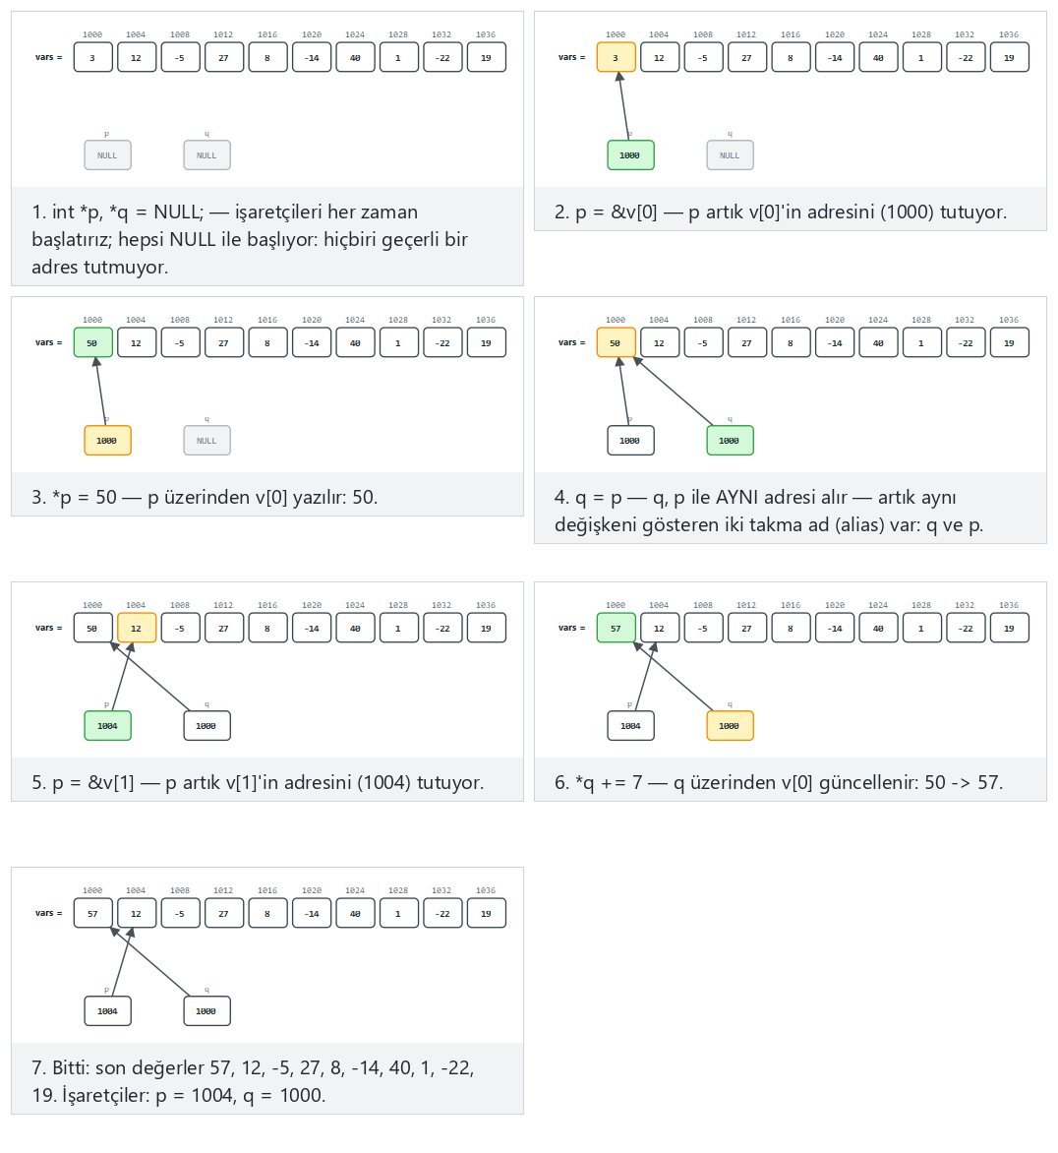
C
/* Week 1 -- Introduction to Data Structures
* A variable, its address, and a pointer that stores that address.
* CEN207 Data Structures (CS50-style lecture notes)
*/
#include <stdio.h>
int main(void) {
int x = 3;
int *p = &x;
printf("x = %d, stored at address %p\n", x, (void *) &x);
printf("p = %p (p holds the address of x)\n", (void *) p);
printf("*p = %d (dereferencing p reads the value at that address)\n", *p);
*p = 5;
printf("after *p = 5: x = %d\n", x);
return 0;
}
Java
/* Week 1 -- Introduction to Data Structures
* Java has no raw pointers, but arrays and objects are REFERENCE types:
* a variable holds a reference to the data, not the data itself.
* CEN207 Data Structures (CS50-style lecture notes)
*/
public class ReferenceBasics {
public static void main(String[] args) {
int x = 3; // a plain int: the VALUE 3 is stored directly
int[] box = {3}; // an array: box is a REFERENCE to a one-element block
System.out.println("x = " + x);
System.out.println("box[0] = " + box[0] + " (box holds a reference to the array)");
int[] alias = box; // alias refers to the SAME array as box, not a copy
alias[0] = 5; // writing through alias is visible through box too
System.out.println("after alias[0] = 5: box[0] = " + box[0]);
int y = x; // y is an independent COPY of x's value
y = 99;
System.out.println("after y = 99: x = " + x + " (unchanged, x and y are independent)");
}
}
Deneyin
C
gcc -std=c11 -Wall -Wextra -o /tmp/x pointer_basics.c && /tmp/x
Beklenen çıktı (sizin adresleriniz farklı olacaktır — önemli olan örüntü, kesin sayılar değil):
x = 3, stored at address 000000F7F05FFA34
p = 000000F7F05FFA34 (p holds the address of x)
*p = 3 (dereferencing p reads the value at that address)
after *p = 5: x = 5
Java
javac -d /tmp/j ReferenceBasics.java && java -cp /tmp/j ReferenceBasics
Beklenen çıktı:
x = 3
box[0] = 3 (box holds a reference to the array)
after alias[0] = 5: box[0] = 5
after y = 99: x = 3 (unchanged, x and y are independent)
Java programının iki yarısının aynı sözdizimiyle karşıt hikâyeler anlattığına dikkat edin: int[] alias = box; ile int y = x;. box bir dizi, yani bir referans türü, dolayısıyla alias, aynı dizinin ikinci bir adı olur — tıpkı C’de p’nin x’i göstermesi gibi. Ama x bir ilkel (primitive) int, bir değer türü, o yüzden y = x; değeri kopyalar — y’yi değiştirmek x’e asla dokunmaz. C’nin işaretçileri bu ayrımı açık ve denetlenebilir kılar (int x ile int *p); Java aynı ayrımı türde örtük tutar (int ile int[]/nesne türleri) ve birini diğerine asla çeviremezsiniz.

4.6 Bir struct’a işaretçi, ve ->
Bir struct, ilgili alanları tek bir değerde gruplar; bir struct’a işaretçi, o işaretçi üzerinden kopyasına değil özgününe ulaşmanızı — ve onu değiştirmenizi — sağlar. (*p).field yazmak (önce dereferansla, sonra bir alana eriş) o kadar yaygındır ki C buna bir kısayol verir: p->field.
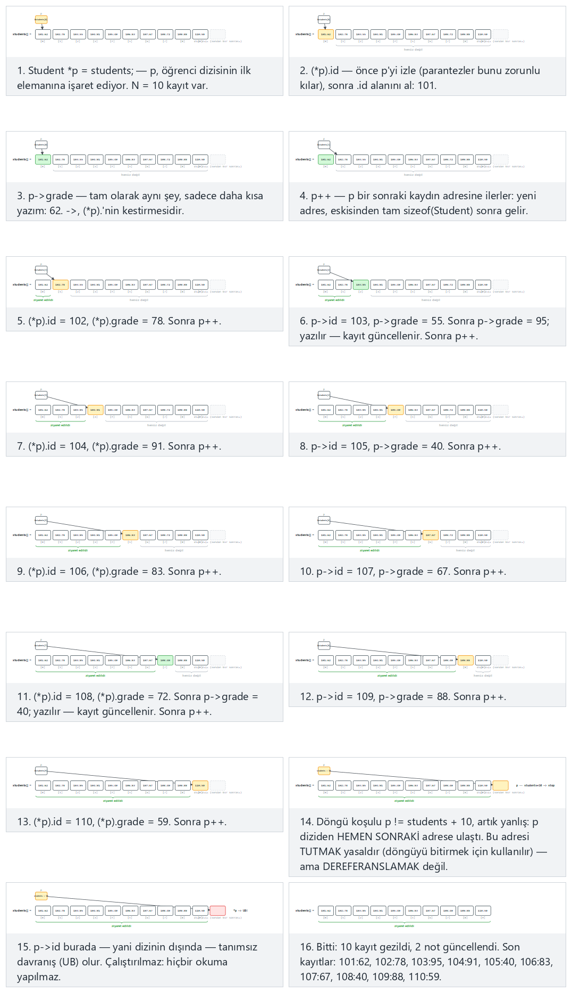
C
/* Week 1 -- Introduction to Data Structures
* A pointer to a struct, and the -> shorthand for (*p).field.
* CEN207 Data Structures (CS50-style lecture notes)
*/
#include <stdio.h>
typedef struct Point {
int x;
int y;
} Point;
int main(void) {
Point a = {3, 4};
Point *p = &a;
printf("a = (%d, %d)\n", a.x, a.y);
printf("(*p).x = %d, p->x = %d (same value, -> is shorthand)\n", (*p).x, p->x);
p->x = 10;
printf("after p->x = 10: a = (%d, %d)\n", a.x, a.y);
return 0;
}
Java
/* Week 1 -- Introduction to Data Structures
* A reference to an object, and the '.' access that plays the role of C's '->'.
* CEN207 Data Structures (CS50-style lecture notes)
*/
public class PointRef {
static class Point {
int x;
int y;
Point(int x, int y) { this.x = x; this.y = y; }
}
public static void main(String[] args) {
Point a = new Point(3, 4);
Point p = a; // p is another reference to the SAME object as a
System.out.println("a = (" + a.x + ", " + a.y + ")");
System.out.println("p.x = " + p.x + " (same object as a, reached through p)");
p.x = 10;
System.out.println("after p.x = 10: a = (" + a.x + ", " + a.y + ")");
}
}
Deneyin
C
gcc -std=c11 -Wall -Wextra -o /tmp/x struct_pointer.c && /tmp/x
Beklenen çıktı:
a = (3, 4)
(*p).x = 3, p->x = 3 (same value, -> is shorthand)
after p->x = 10: a = (10, 4)
Java
javac -d /tmp/j PointRef.java && java -cp /tmp/j PointRef
Beklenen çıktı:
a = (3, 4)
p.x = 3 (same object as a, reached through p)
after p.x = 10: a = (10, 4)
Java’da -> hiç yoktur ve olması da gerekmez: her nesne değişkeni zaten bir referanstır, o yüzden . her zaman “referansı izle, sonra alana eriş” demektir — yazacak ayrı bir “önce dereferansla” adımı yoktur.

4.7 İşaretçi aritmetiği: p + k, k * sizeof(*p) demektir
4.4. bölüm, bir işaretçiyi dereferanslamayı — *p — O(1) olarak listeledi. Düz bir aritmetik gibi görünen ama öyle olmayan ikinci bir işaretçi işlemi var: p + k. Bu, k bayt İLERİ gitmez; k * sizeof(*p) bayt ileri gider, çünkü derleyici p’nin gösterdiği türü bilir ve ofseti sizin için ölçekler. p + k, p’nin kendisini de asla değiştirmez — yeni bir adres hesaplar, ki *(p + k) de o adresi dereferanslar.
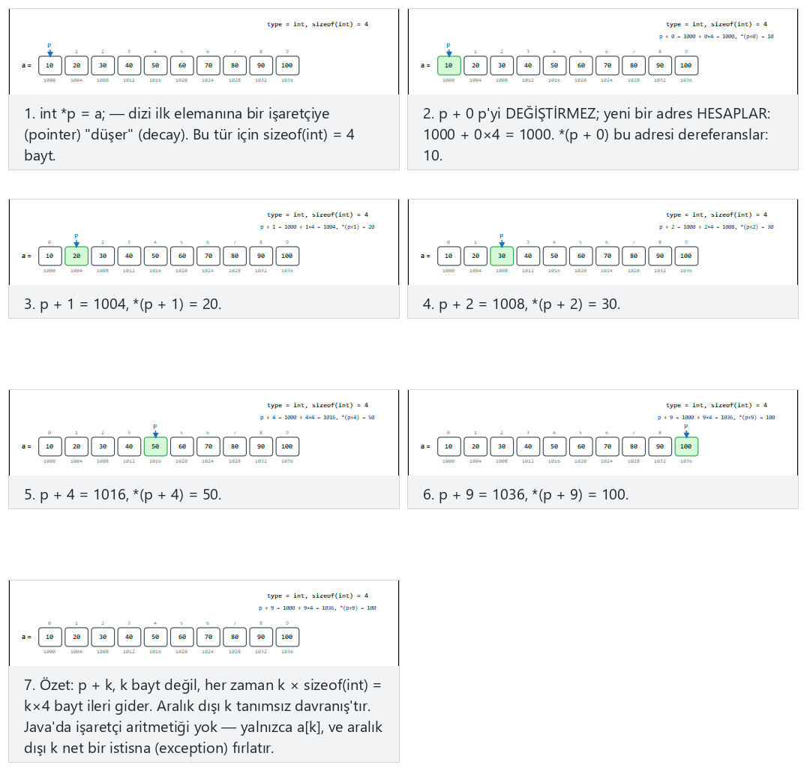
Seçicide ayrıca double dizi (sizeof = 8), 7 offset (zor) örneğini ve aralık dışı offsetler: negatif ve N’i aşan, char dizi (sizeof = 1): p + k, k bayt ile çakışır uç durumlarını deneyin — ya da dört zorluk seviyesinde rastgele veri (ve rastgele bir tür) için 🎲’a basın, ya da kendi diziniz, türünüz ve offsetlerinizi yazın.
C
int *p = a; /* array decays to a pointer to its first element */
if (k < 0 || k >= N) {
/* p + k lands outside a[]: reading *(p + k) is undefined behavior (UB) */
} else {
void *addr = (void *) (p + k); /* address + k * sizeof(int) */
int v = *(p + k); /* dereference: read the value at that address */
}
Java
// Java has no pointer arithmetic; indices are the only way to move between elements
if (k < 0 || k >= N) {
// out of range: throws ArrayIndexOutOfBoundsException, not undefined behaviour
} else {
int v = a[k]; // a[k] is the closest Java equivalent of *(p + k)
}
Tam sınıf (code/week-01/java/ArrayIndexing.java), C programının dört senaryosunu çalıştırır ve Java yalnızca a[k] ile indekslese de, karşılaştırma için aynı base + k * sizeof(type) aritmetiğini yazdırır.
Tam program: pointer_arithmetic.c / ArrayIndexing.java
C
/* Week 1 -- Introduction to Data Structures
* Pointer arithmetic: p + k means base address + k * sizeof(*p), never k bytes.
* An out-of-range k is undefined behavior (UB); the guard below reports it instead of reading it.
* Addresses are a PRETEND base (matching the animation), not real OS addresses, so the output is
* reproducible and can be compared byte for byte with the Java version.
* Runs the same normal / hard / edge-case scenarios as the pointer-arithmetic animation.
* CEN207 Data Structures (CS50-style lecture notes)
*/
#include <stdio.h>
static void run_int_scenario(const char *label, long base, const int values[], int n,
const int offsets[], int offCount) {
printf("-- %s (type = int, sizeof = %zu) --\n", label, sizeof(int));
const int *p = values; /* p decays to point at values[0] */
for (int i = 0; i < offCount; i++) {
int k = offsets[i];
if (k < 0 || k >= n) {
printf("p + %d -> out of range (UB): 0 <= k < %d required\n", k, n);
continue;
}
long addr = base + (long) k * (long) sizeof(int);
printf("p + %d = %ld, *(p + %d) = %d\n", k, addr, k, *(p + k));
}
printf("\n");
}
static void run_double_scenario(const char *label, long base, const double values[], int n,
const int offsets[], int offCount) {
printf("-- %s (type = double, sizeof = %zu) --\n", label, sizeof(double));
const double *p = values;
for (int i = 0; i < offCount; i++) {
int k = offsets[i];
if (k < 0 || k >= n) {
printf("p + %d -> out of range (UB): 0 <= k < %d required\n", k, n);
continue;
}
long addr = base + (long) k * (long) sizeof(double);
printf("p + %d = %ld, *(p + %d) = %.0f\n", k, addr, k, *(p + k));
}
printf("\n");
}
static void run_char_scenario(const char *label, long base, const char values[], int n,
const int offsets[], int offCount) {
printf("-- %s (type = char, sizeof = %zu) --\n", label, sizeof(char));
const char *p = values;
for (int i = 0; i < offCount; i++) {
int k = offsets[i];
if (k < 0 || k >= n) {
printf("p + %d -> out of range (UB): 0 <= k < %d required\n", k, n);
continue;
}
long addr = base + (long) k * (long) sizeof(char); /* sizeof(char) is always 1 */
printf("p + %d = %ld, *(p + %d) = %d\n", k, addr, k, (int) *(p + k));
}
printf("\n");
}
int main(void) {
/* normal: int array, 5 valid offsets */
int normalValues[] = {10, 20, 30, 40, 50, 60, 70, 80, 90, 100};
int normalOffsets[] = {0, 1, 2, 4, 9};
run_int_scenario("normal: int array, 5 valid offsets", 1000, normalValues, 10, normalOffsets, 5);
/* hard: double array (sizeof = 8), 7 offsets */
double hardValues[] = {1, 2, 3, 4, 5, 6, 7, 8, 9, 10, 11, 12};
int hardOffsets[] = {0, 2, 5, 8, 11, 6, 3};
run_double_scenario("hard: double array (sizeof = 8), 7 offsets", 2000, hardValues, 12, hardOffsets, 7);
/* edge: out-of-range offsets, negative and beyond N */
int edgeValues[] = {4, 8, 15, 16, 23, 42, 8, 9, 15, 3};
int edgeOffsets[] = {-1, 0, 5, 10, 15};
run_int_scenario("edge: out-of-range offsets (negative and beyond N)", 1000, edgeValues, 10, edgeOffsets, 5);
/* edge: char array (sizeof = 1), p + k coincides with k bytes */
char charValues[] = {65, 66, 67, 68, 69, 70, 71, 72, 73, 74};
int charOffsets[] = {0, 1, 2, 3, 4, 5, 6, 7, 8, 9};
run_char_scenario("edge: char array (sizeof = 1)", 500, charValues, 10, charOffsets, 10);
return 0;
}
Java
/* Week 1 -- Introduction to Data Structures
* Java has no pointer arithmetic -- array indexing is the only way to move between elements.
* These scenarios still print the SAME "address = base + k * sizeof(type)" arithmetic as the C
* version, using the type's C size, purely to compare the formula's result side by side; Java
* itself never computes a real address, it only ever indexes with a[k].
* Runs the same normal / hard / edge-case scenarios as the pointer-arithmetic animation.
* CEN207 Data Structures (CS50-style lecture notes)
*/
public class ArrayIndexing {
static void runIntScenario(String label, long base, int[] values, int[] offsets) {
int n = values.length, sizeofInt = 4;
System.out.println("-- " + label + " (type = int, sizeof = " + sizeofInt + ") --");
for (int k : offsets) {
if (k < 0 || k >= n) {
System.out.println("a[" + k + "] -> out of range: throws ArrayIndexOutOfBoundsException in real Java");
continue;
}
long addr = base + (long) k * sizeofInt;
System.out.println("p + " + k + " = " + addr + ", a[" + k + "] = " + values[k]);
}
System.out.println();
}
static void runDoubleScenario(String label, long base, double[] values, int[] offsets) {
int n = values.length, sizeofDouble = 8;
System.out.println("-- " + label + " (type = double, sizeof = " + sizeofDouble + ") --");
for (int k : offsets) {
if (k < 0 || k >= n) {
System.out.println("a[" + k + "] -> out of range: throws ArrayIndexOutOfBoundsException in real Java");
continue;
}
long addr = base + (long) k * sizeofDouble;
System.out.printf("p + %d = %d, a[%d] = %.0f%n", k, addr, k, values[k]);
}
System.out.println();
}
static void runCharScenario(String label, long base, char[] values, int[] offsets) {
int n = values.length, sizeofChar = 1;
System.out.println("-- " + label + " (type = char, sizeof = " + sizeofChar + ") --");
for (int k : offsets) {
if (k < 0 || k >= n) {
System.out.println("a[" + k + "] -> out of range: throws ArrayIndexOutOfBoundsException in real Java");
continue;
}
long addr = base + (long) k * sizeofChar;
System.out.println("p + " + k + " = " + addr + ", a[" + k + "] = " + (int) values[k]);
}
System.out.println();
}
public static void main(String[] args) {
// normal: int array, 5 valid offsets
int[] normalValues = {10, 20, 30, 40, 50, 60, 70, 80, 90, 100};
int[] normalOffsets = {0, 1, 2, 4, 9};
runIntScenario("normal: int array, 5 valid offsets", 1000, normalValues, normalOffsets);
// hard: double array (sizeof = 8), 7 offsets
double[] hardValues = {1, 2, 3, 4, 5, 6, 7, 8, 9, 10, 11, 12};
int[] hardOffsets = {0, 2, 5, 8, 11, 6, 3};
runDoubleScenario("hard: double array (sizeof = 8), 7 offsets", 2000, hardValues, hardOffsets);
// edge: out-of-range offsets, negative and beyond N
int[] edgeValues = {4, 8, 15, 16, 23, 42, 8, 9, 15, 3};
int[] edgeOffsets = {-1, 0, 5, 10, 15};
runIntScenario("edge: out-of-range offsets (negative and beyond N)", 1000, edgeValues, edgeOffsets);
// edge: char array (sizeof = 1), p + k coincides with k bytes
char[] charValues = {65, 66, 67, 68, 69, 70, 71, 72, 73, 74};
int[] charOffsets = {0, 1, 2, 3, 4, 5, 6, 7, 8, 9};
runCharScenario("edge: char array (sizeof = 1)", 500, charValues, charOffsets);
}
}
Deneyin
C
gcc -std=c11 -Wall -Wextra -o /tmp/x pointer_arithmetic.c && /tmp/x
Beklenen çıktı:
-- normal: int array, 5 valid offsets (type = int, sizeof = 4) --
p + 0 = 1000, *(p + 0) = 10
p + 1 = 1004, *(p + 1) = 20
p + 2 = 1008, *(p + 2) = 30
p + 4 = 1016, *(p + 4) = 50
p + 9 = 1036, *(p + 9) = 100
-- hard: double array (sizeof = 8), 7 offsets (type = double, sizeof = 8) --
p + 0 = 2000, *(p + 0) = 1
p + 2 = 2016, *(p + 2) = 3
p + 5 = 2040, *(p + 5) = 6
p + 8 = 2064, *(p + 8) = 9
p + 11 = 2088, *(p + 11) = 12
p + 6 = 2048, *(p + 6) = 7
p + 3 = 2024, *(p + 3) = 4
-- edge: out-of-range offsets (negative and beyond N) (type = int, sizeof = 4) --
p + -1 -> out of range (UB): 0 <= k < 10 required
p + 0 = 1000, *(p + 0) = 4
p + 5 = 1020, *(p + 5) = 42
p + 10 -> out of range (UB): 0 <= k < 10 required
p + 15 -> out of range (UB): 0 <= k < 10 required
-- edge: char array (sizeof = 1) (type = char, sizeof = 1) --
p + 0 = 500, *(p + 0) = 65
p + 1 = 501, *(p + 1) = 66
p + 2 = 502, *(p + 2) = 67
p + 3 = 503, *(p + 3) = 68
p + 4 = 504, *(p + 4) = 69
p + 5 = 505, *(p + 5) = 70
p + 6 = 506, *(p + 6) = 71
p + 7 = 507, *(p + 7) = 72
p + 8 = 508, *(p + 8) = 73
p + 9 = 509, *(p + 9) = 74
Java
javac -d /tmp/j ArrayIndexing.java && java -cp /tmp/j ArrayIndexing
Beklenen çıktı (aynı değerler ve adresler; C’nin *(p + k) yazdığı yerde a[k], ve aralık dışı offsetler için UB yerine düz bir mesaj — çünkü Java donanımın ne yaparsa onu yapmak yerine istisna fırlatır):
-- normal: int array, 5 valid offsets (type = int, sizeof = 4) --
p + 0 = 1000, a[0] = 10
p + 1 = 1004, a[1] = 20
p + 2 = 1008, a[2] = 30
p + 4 = 1016, a[4] = 50
p + 9 = 1036, a[9] = 100
-- hard: double array (sizeof = 8), 7 offsets (type = double, sizeof = 8) --
p + 0 = 2000, a[0] = 1
p + 2 = 2016, a[2] = 3
p + 5 = 2040, a[5] = 6
p + 8 = 2064, a[8] = 9
p + 11 = 2088, a[11] = 12
p + 6 = 2048, a[6] = 7
p + 3 = 2024, a[3] = 4
-- edge: out-of-range offsets (negative and beyond N) (type = int, sizeof = 4) --
a[-1] -> out of range: throws ArrayIndexOutOfBoundsException in real Java
p + 0 = 1000, a[0] = 4
p + 5 = 1020, a[5] = 42
a[10] -> out of range: throws ArrayIndexOutOfBoundsException in real Java
a[15] -> out of range: throws ArrayIndexOutOfBoundsException in real Java
-- edge: char array (sizeof = 1) (type = char, sizeof = 1) --
p + 0 = 500, a[0] = 65
p + 1 = 501, a[1] = 66
p + 2 = 502, a[2] = 67
p + 3 = 503, a[3] = 68
p + 4 = 504, a[4] = 69
p + 5 = 505, a[5] = 70
p + 6 = 506, a[6] = 71
p + 7 = 507, a[7] = 72
p + 8 = 508, a[8] = 73
p + 9 = 509, a[9] = 74
int ve double senaryolarını karşılaştırın: aynı 0, 2, 5, ... offsetleri tamamen farklı adreslere düşüyor, çünkü sizeof(int) = 4 ama sizeof(double) = 8 — aynı işaretçi aritmetiği formülü, farklı bir türe göre ölçeklenmiş. char senaryosu, p + k’nin düz baytlarda base + k’ye tam olarak eşit olduğu tek yer, çünkü sizeof(char) her zaman tam olarak 1’dir; diğer her tür offseti ölçekler. Uç senaryonun negatif ve çok büyük offsetleri hiç dereferanslanmıyor — onları okumak C’de tanımsız davranış (UB) olurdu, bu yüzden program önce aralığı denetleyip bunu bildiriyor, tıpkı 3.5. bölümdeki binary_search’ün lo <= hi denetiminin dizinin dışına okumaya karşı korumasına benzer şekilde.
Sık yapılan hatalar
- int *p; bildirip hiçbir şeyi göstermeden önce kullanmak. İlklendirilmemiş bir işaretçi çöp değer tutar — bir başıboş işaretçi (wild pointer) — ve onu dereferanslamak tanımsız davranıştır; bir işaretçiyi kullanmadan önce her zaman ilklendirin (yalnızca NULL’a bile olsa; 5. bölüm bunu netleştirir).
- int *p, x;’i yanlış okumak — burada yalnızca p bir işaretçidir; x sıradan bir int’tir. *, int’e değil isme bağlanır. Bunu tamamen önlemek için satır başına bir bildirim tercih edin.
- *’ın iki anlamını karıştırmak: bir bildirimde (int *p) “p bir işaretçidir” demektir; bir ifadede (*p) “p’nin gösterdiği değer” demektir. Aynı sembol, zıt hisseden işler, yalnızca bağlamla ayırt edilir.
- Java’nın NullPointerException’ının C’deki kötü bir işaretçiden gelen çökmeyle aynı şey olduğunu sanmak. Java her dereferanslamayı denetler ve bir istisnayla yüksek sesle ve güvenle başarısız olur; C ise kötü bir adresle donanımın ne yaparsa onu yapar, ki bu garanti bir çökme değil, tanımsız davranıştır.
Kendini sına: işaretçiler ve referanslar
1. int *p = &x; verildiğinde, p ile *p arasındaki fark nedir?
p, işaretçide saklı adrestir (x’in adresi). *p, o adresteki değerdir (yukarıdaki animasyonda 3, x’in değeri).
2. Java neden bir -> işlecine ihtiyaç duymaz?
Çünkü Java’daki her nesne ya da dizi değişkeni zaten bir referanstır; . her zaman “önce referansı izle, sonra üyeye eriş” demektir — C’nin değerler için ., işaretçiler için -> kullanması gibi çağrı noktasında yazılacak ayrı bir işaretçi-değer ayrımı yoktur.
3. int *p = a; ve sizeof(int) = 4 verildiğinde, p’nin kendisi 1000 ise p + 3 hangi adresi hesaplar?
1012 — p + 3, p + 3 * sizeof(int) = 1000 + 3 * 4 = 1012 demektir, asla 1000 + 3 = 1003 değil. p’nin kendisi değişmez; p + 3 yalnızca yeni bir adres hesaplar.

5. Bellek yerleşimi: yığın, öbek, ve kim temizler

5.1 Başlangıç sorusu
Bir fonksiyon yerel bir dizi bildirir, doldurur ve döner. O dizi nerede yaşadı, ve fonksiyon döndüğü an ona ne oluyor? Şimdi karşılaştırın: bir fonksiyon malloc ile bir bellek bloğu ister, doldurur ve serbest bırakmadan döner. O belleğe ne oluyor? İki sorunun tamamen farklı yanıtları var, ve bu fark, bu dönem boyunca kullanacağınız bellekle ilgili en önemli tek gerçek.

5.2 Kısa bir tarihçe
Her çalışan programın belleği, uzun zamandır (en azından) bu iki bölgeye ayrılır. Yığın (stack) yaklaşımı — her aktif fonksiyon çağrısı için bir çerçeve tutan, büyüyüp küçülen tek bir bölge — Algol 60’a ve özyinelemeyi destekleyen ilk derleyicilere kadar uzanır; fonksiyon çağrılarının düzgün iç içe geçmiş olmasının doğrudan, verimli bir sonucudur (en son çağrı her zaman ilk biten olur). Öbek (heap), istediğiniz anda açıkça istediğiniz ve bıraktığınız bellek, kendi ayırıcısına ihtiyaç duydu: malloc ve free, 1970’lerin başındaki ilk Unix C kütüphanelerine kadar uzanır. Üçüncü bir yaklaşım bu cümledeki “açıkça”yı kaldırır: çöp toplama (garbage collection), artık hiçbir şeyin ulaşamadığı belleği otomatik olarak geri kazanmak, John McCarthy tarafından Lisp için 1959’da icat edildi — Java (1995) bunu günlük uygulama programlamasında yaygınlaştırmadan onlarca yıl önce.

5.3 Sezgi
Yığın, düzenli, disiplinli bir yığındır (pile): her fonksiyon çağrısı bir çerçeveyi (yerel değişkenleri ve nereye döneceğini) üste iter, her dönüş de tam o çerçeveyi geri çeker. Her zaman LIFO’dur, her zaman otomatiktir ve her zaman hızlıdır — bir çerçeve itmek ya da çekmek yalnızca bir işaretçiyi hareket ettirmektir. Öbek, büyük, paylaşılan bir depodur: ondan belirli bir boyutta bir blok istersiniz (malloc), o da nerede uyuyorsa oradaki boş bir bloğun adresini size verir, ve o blok siz açıkça geri verene kadar (free) ayrılmış kalır — C’de bunu sizin için kimse otomatik yapmaz. 5.5. bölüm Java’nın farklı ne yaptığını gösteriyor.

5.4 Yığın ve öbek, yan yana
 | Yığın (Stack) | Öbek (Heap)
Kim ayırır | Derleyici, otomatik olarak, her fonksiyon çağrısında | Siz, açıkça, malloc (C) ya da new (Java) ile
Ne zaman serbest kalır | Otomatik olarak, fonksiyon döndüğü an | C’de: yalnızca free çağırdığınızda. Java’da: çöp toplayıcı artık hiçbir şeyin ulaşmadığına karar verdiğinde
Ömür | Tam olarak onu sahiplenen fonksiyon çağrısı kadar | Siz (ya da GC) karar verdiği kadar — onu yaratan fonksiyondan daha uzun yaşayabilir
Hız | Son derece hızlı: bir işaretçiyi hareket ettir | Daha yavaş: ayırıcı doğru boyutta boş bir blok bulmalı
Tipik boyut sınırı | Küçük (megabayt) — derin özyineleme onu tüketebilir (stack overflow) | Büyük (işletim sisteminin sürece verdiği kadar)
Yanlış yönetilirse ne bozulur | Normal kodda nadir (derleyici yönetir) | Sarkan işaretçiler, bellek sızıntıları, çift serbest bırakma (C); Java’da hiçbir şey çökmez, ama nesneler işe yaramaz hâle geldikten sonra da yaşayabilir

5.5 C’de yığın çerçeveleri ve bir öbek bloğu
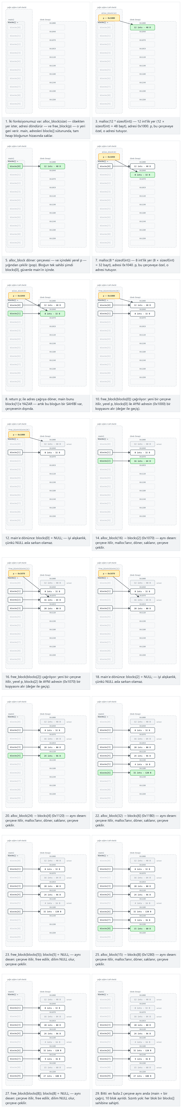
C
/* Week 1 -- Introduction to Data Structures
* Stack frames (one per active function call) versus a heap block
* requested with malloc and given back with free.
* CEN207 Data Structures (CS50-style lecture notes)
*/
#include <stdio.h>
#include <stdlib.h>
static void show_frame(int depth) {
int local = depth * 10; /* a fresh local variable in THIS call's stack frame */
printf("depth %d: local = %d, stored at %p\n", depth, local, (void *) &local);
if (depth < 3)
show_frame(depth + 1);
}
int main(void) {
printf("-- stack: one frame per call, freed automatically on return --\n");
show_frame(0);
printf("\n-- heap: a block we must ask for and give back ourselves --\n");
int *block = malloc(3 * sizeof(int));
if (block == NULL) {
printf("malloc failed\n");
return 1;
}
for (int i = 0; i < 3; i++)
block[i] = (i + 1) * 100;
printf("block = %p, block[0..2] = %d %d %d\n",
(void *) block, block[0], block[1], block[2]);
free(block);
block = NULL; /* good practice: a NULL pointer cannot be a dangling pointer */
printf("freed and set to NULL: block = %p\n", (void *) block);
return 0;
}
Java
/* Week 1 -- Introduction to Data Structures
* Java allocates every object with `new` on the heap; there is no `free`.
* CEN207 Data Structures (CS50-style lecture notes)
*/
public class HeapNoFree {
static void showFrame(int depth) {
int local = depth * 10; // a fresh local variable in THIS call's frame
System.out.println("depth " + depth + ": local = " + local);
if (depth < 3)
showFrame(depth + 1);
}
public static void main(String[] args) {
System.out.println("-- call frames: same idea as C, one per active call --");
showFrame(0);
System.out.println();
System.out.println("-- heap: `new` allocates, nothing frees it by hand --");
int[] block = new int[3];
for (int i = 0; i < block.length; i++)
block[i] = (i + 1) * 100;
System.out.println("block[0..2] = " + block[0] + " " + block[1] + " " + block[2]);
block = null; // drop the only reference: the array is now eligible for GC
System.out.println("reference dropped: block = " + block);
}
}
Deneyin
C
gcc -std=c11 -Wall -Wextra -o /tmp/x stack_vs_heap.c && /tmp/x
Beklenen çıktı (adresler sizin makinenizde farklı olacaktır; önemli olan örüntü — dört farklı, birbirine yakın yığın adresi, sonra ilgisiz bir öbek adresi, sonra free’den sonra hepsi sıfır):
-- stack: one frame per call, freed automatically on return --
depth 0: local = 0, stored at 000000E0341FFD4C
depth 1: local = 10, stored at 000000E0341FFD0C
depth 2: local = 20, stored at 000000E0341FFCCC
depth 3: local = 30, stored at 000000E0341FFC8C
-- heap: a block we must ask for and give back ourselves --
block = 0000022519DB3470, block[0..2] = 100 200 300
freed and set to NULL: block = 0000000000000000
Java
javac -d /tmp/j HeapNoFree.java && java -cp /tmp/j HeapNoFree
Beklenen çıktı:
-- call frames: same idea as C, one per active call --
depth 0: local = 0
depth 1: local = 10
depth 2: local = 20
depth 3: local = 30
-- heap: `new` allocates, nothing frees it by hand --
block[0..2] = 100 200 300
reference dropped: block = null
C’nin yığın adreslerine bakın: ...D4C, ...D0C, ...CCC, ...C8C — her biri bir öncekinden tam olarak 0x40 (64) bayt aşağıda, her çağrı için sabit boyutlu bir çerçeve, aşağı doğru büyüyor. Öbek adresinin (...3470) bunlardan hiçbiriyle ilişkisi yok — ayırıcının 12 boş bayt bulduğu, tamamen farklı bir bölgeden geldi. free’den sonra blok gitti, ve block = NULL yapmak onu güvenli kılan şey: NULL asla sarkan bir işaretçi olamaz.

5.6 Java: new ve çöp toplama
C’de, artık ihtiyacınız olmayan bir bloğu free etmeyi unutmak — ya da onu serbest bırakıp sonra (şimdi sarkan) işaretçiyi yine de kullanmak — bunlardan kaçınmak tamamen sizin sorumluluğunuzdadır. Java’nın yanıtı free’yi dilden tamamen kaldırmaktır: her nesne, çöp toplayıcı (garbage collector) artık hiçbir şeyin ona ulaşamayacağını belirleyene kadar öbekte yaşar, ve ancak o zaman, kendi zamanlamasıyla geri kazanılır.
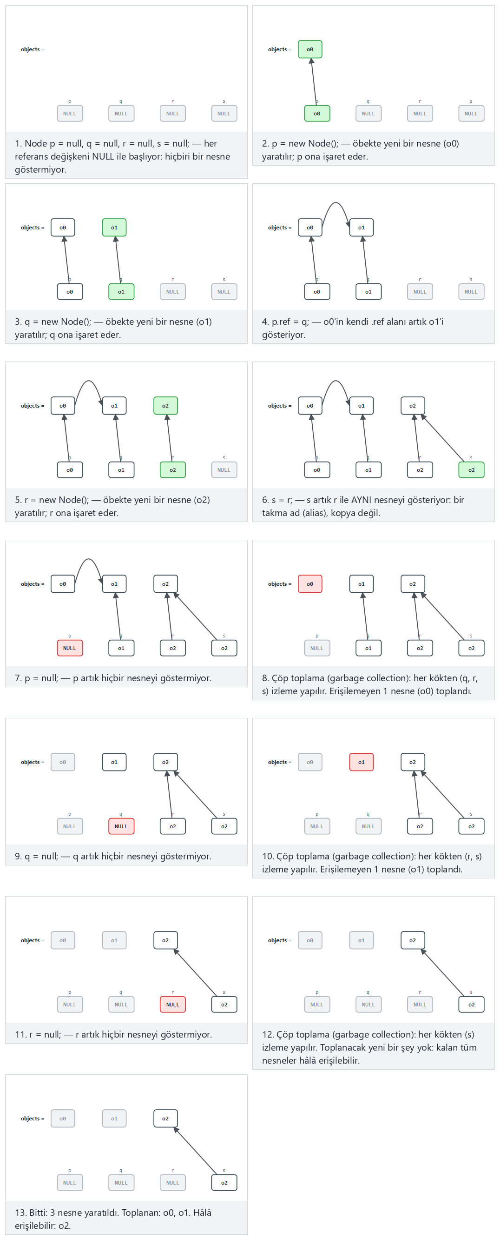
Java
/* Week 1 -- Introduction to Data Structures
* Two references can alias the same heap object; when no reference is left,
* the object becomes eligible for garbage collection.
* CEN207 Data Structures (CS50-style lecture notes)
*/
public class ReferenceAliasing {
static class Counter {
int value;
Counter(int value) { this.value = value; }
}
public static void main(String[] args) {
Counter a = new Counter(1);
Counter b = a; // b is an ALIAS: same object, not a copy
System.out.println("a.value = " + a.value + ", b.value = " + b.value);
System.out.println("a and b refer to the same object: " + (a == b));
b.value = 99; // changing through b is visible through a too
System.out.println("after b.value = 99: a.value = " + a.value);
a = null; // one reference gone; still reachable through b
System.out.println("a = " + a + ", b.value = " + b.value);
b = null; // last reference gone: now eligible for GC
System.out.println("b = " + b + " (the Counter object has no reachable reference left)");
}
}
C
/* Week 1 -- Introduction to Data Structures
* C has no garbage collector: losing the only pointer to a block
* without freeing it first is a memory leak.
* CEN207 Data Structures (CS50-style lecture notes)
*/
#include <stdio.h>
#include <stdlib.h>
int main(void) {
int *a = malloc(sizeof(int));
*a = 1;
printf("a = %p, *a = %d\n", (void *) a, *a);
int *b = a; /* b is an ALIAS: same block, not a copy */
printf("a and b point to the same block: %s\n", (a == b) ? "true" : "false");
*b = 99; /* writing through b is visible through a too */
printf("after *b = 99: *a = %d\n", *a);
/* Correct order: free the block through one of the aliases, THEN clear both. */
free(a);
a = NULL;
b = NULL; /* free() does not clear pointers for you -- we must */
printf("freed and cleared: a = %p, b = %p\n", (void *) a, (void *) b);
/* If we had instead run a = NULL; b = NULL; BEFORE calling free, the block
* would still be sitting allocated with no pointer left to reach it -- a
* memory leak. C never reclaims it on its own; only free() does. */
return 0;
}
Deneyin
Java
javac -d /tmp/j ReferenceAliasing.java && java -cp /tmp/j ReferenceAliasing
Beklenen çıktı:
a.value = 1, b.value = 1
a and b refer to the same object: true
after b.value = 99: a.value = 99
a = null, b.value = 99
b = null (the Counter object has no reachable reference left)
C
gcc -std=c11 -Wall -Wextra -o /tmp/x leak_demo.c && /tmp/x
Beklenen çıktı:
a = 0000021EBE192460, *a = 1
a and b point to the same block: true
after *b = 99: *a = 99
freed and cleared: a = 0000000000000000, b = 0000000000000000
İki program da iki adı tek bir bellek parçasına takıyor ve adlardan biri üzerinden onu değiştiriyor. Fark tamamen sonda ne olduğunda: C programı bloğu ve her takma adı elle temizlemek zorunda — ikisinden birini atlarsanız bir hata olur (free’yi unutursanız bir sızıntı, bir takma adı serbest bırakmadan temizler/yeniden kullanırsanız sarkan bir işaretçi). Java programı hiçbirini yapmıyor: b = null; son referansı kaldırdığında, nesne yalnızca toplanabilir hâle gelir, ve — programcı değil — toplayıcı, onu gerçekten ne zaman geri kazanacağına karar verir. Java, biraz denetim karşılığında (kesin bir geri kazanım anını zorlayamazsınız, ve System.gc() yalnızca bir ipucudur, asla bir komut değildir) bir hata kategorisinin tamamen imkânsız hâle gelmesini kazanır.
Sık yapılan hatalar
- free’den sonra bir işaretçiyi kullanmak (bir sarkan işaretçi (dangling pointer)), serbest bıraktıktan hemen sonra onu NULL yapmak yerine. Onun üzerinden okumak ya da yazmak tanımsız davranıştır — programınız görünür biçimde bozulmadan çok önce, sessizce ilgisiz belleği bozabilir.
- Aynı işaretçide free’yi iki kez çağırmak (bir çift serbest bırakma (double free)) — ayırıcının kendi defter tutmasını bozar. Serbest bıraktıktan sonra işaretçiyi NULL yapmak bunu da güvenli kılar: free(NULL)’ın hiçbir şey yapmayacağı açıkça garanti edilir.
- Fonksiyonunuzun erken döndüğü bir yolda (örneğin fonksiyonun normal sonundan önceki bir if içinde) free’yi unutmak — yalnızca program uzun süre çalıştıktan sonra ortaya çıkan bir bellek sızıntısı.
- Java’nın GC’sinin bellek sorunlarını imkânsız kıldığını varsaymak. Gereksiz bir referans tuttuğunuz nesneler (örneğin temizlemeyi unuttuğunuz bir koleksiyonda) toplanamaz ve etkin biçimde sızar — mekanizma farklıdır, hata aynı fikirdir: hâlâ artık ihtiyacınız olmayan veriye bir şey işaret ediyor.
Kendini sına: yığın, öbek ve bellek yönetimi
1. Bir fonksiyon yerel değişken olarak int arr[100]; bildiriyor ve ona bir işaretçi döndürüyor. Yanlış olan ne?
arr, o fonksiyonun çerçevesinde, yığında yaşar. Fonksiyon döndüğü an çerçevesi çekilir ve arr’ın belleği artık geçerli değildir — döndürülen işaretçi, çağıran onu daha kullanmadan önce bile zaten sarkmaktadır. (Düzeltme: bunun yerine malloc ile ayırın, böylece bellek fonksiyon döndükten sonra da yaşar.)
2. free(block); block = NULL; (bu sırayla) neden önemli, ve block = NULL; free(block); ile ne yanlış giderdi?
free’nin geri vermek için gerçek adrese ihtiyacı var; önce NULL yaparsanız, free(NULL) hiçbir şey yapmaz ve blok asla öbeğe geri verilmez — bir bellek sızıntısı, ve özgün adres artık sonsuza dek kaybolmuştur (artık ona hiçbir şey işaret etmiyor).
3. Sarkan bir işaretçi Java’da neden C’deki gibi hiç oluşamaz?
Java’da free yoktur: bir nesne, yalnızca çöp toplayıcı hiçbir şeyin ona ulaşamayacağını kanıtladıktan sonra geri kazanılır, o yüzden ulaşılabilir bir referansın, zaten geri alınmış belleği gösterdiği bir an asla olmaz.

5.7 Önizleme: dizi yerleşimi ile bağlı liste yerleşimi
Gelecek haftaya bir önizleme daha. Bir dizi tek bir bitişik blok ayırır, bu yüzden arr[i] tek bir hesaplamadır — O(1). Gelecek hafta kuracağınız bağlı liste ise her değeri kendi ayrı ayrı ayrılmış düğümünde saklar, yalnızca işaretçilerle bağlanır — k. elemana ulaşmak k sıçramaya mal olur.
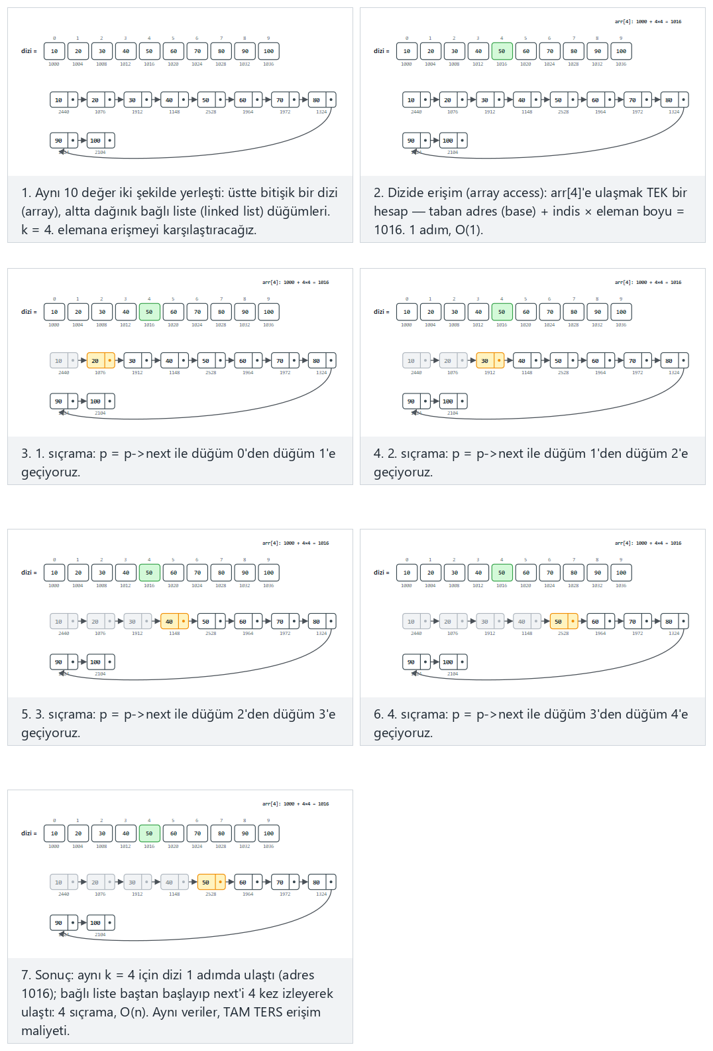
Seçicide ayrıca 16 değer, k = 13 (sona yakın) (zor) örneğini ve k = 0: baştaki eleman, k = son indeks: en çok sıçrama uç durumlarını deneyin — ya da dört zorluk seviyesinde rastgele veri için 🎲’a basın, ya da kendi değerlerinizi ve k’nizi yazın.
C
int arr[N]; /* filled with the input values */
Node *head = NULL;
for (int i = N - 1; i >= 0; i--) {
Node *node = malloc(sizeof(Node));
node->data = arr[i];
node->next = head;
head = node;
}
Java
int[] arr = new int[N]; // filled with the input values
Node head = null;
for (int i = N - 1; i >= 0; i--)
head = new Node(arr[i], head);
Tam sınıf (code/week-01/java/ArrayVsLinkedPreview.java), C programının dört senaryosunu birebir aynı şekilde çalıştırır.
Tam program: array_vs_linked_preview.c / ArrayVsLinkedPreview.java
C
/* Week 1 -- Introduction to Data Structures
* Preview of Week 2: the same values laid out as a contiguous array versus individually
* allocated linked nodes; compare reaching element k: 1 step in the array vs k hops in the list.
* Runs the same normal / hard / edge-case scenarios as the array-vs-linked-preview animation.
* Real addresses are printed (yours will differ) -- only the array's fixed 4-byte stride and the
* "1 step vs k hops" access-cost story are guaranteed to match.
* CEN207 Data Structures (CS50-style lecture notes)
*/
#include <stdio.h>
#include <stdlib.h>
typedef struct Node {
int data;
struct Node *next;
} Node;
static void run_scenario(const char *label, const int values[], int n, int k) {
printf("-- %s (k = %d) --\n", label, k);
int arr[64];
for (int i = 0; i < n; i++) arr[i] = values[i];
printf("array (contiguous):\n");
for (int i = 0; i < n; i++)
printf(" arr[%d] = %d at %p\n", i, arr[i], (void *) &arr[i]);
printf("array access: arr[%d] = %d, ONE calculation (base + %d*4). O(1).\n", k, arr[k], k);
Node *head = NULL;
for (int i = n - 1; i >= 0; i--) {
Node *node = malloc(sizeof(Node));
node->data = arr[i];
node->next = head;
head = node;
}
printf("linked list (scattered, connected by pointers):\n");
for (Node *p = head; p != NULL; p = p->next)
printf(" node at %p: data = %d, next = %p\n", (void *) p, p->data, (void *) p->next);
Node *reached = head;
int hops = 0;
for (int h = 0; h < k; h++) { reached = reached->next; hops++; }
printf("linked access: reached node with data = %d after %d hop%s. O(n).\n\n",
reached->data, hops, hops == 1 ? "" : "s");
for (Node *n2 = head; n2 != NULL;) {
Node *tmp = n2;
n2 = n2->next;
free(tmp);
}
}
int main(void) {
/* normal: 10 values, k = 4 (in the middle) */
int normal[] = {10, 20, 30, 40, 50, 60, 70, 80, 90, 100};
run_scenario("normal: 10 values, k = 4 (in the middle)", normal, 10, 4);
/* hard: 16 values, k = 13 (near the end) */
int hard[] = {11, 22, 33, 44, 55, 66, 77, 88, 99, 111, 122, 133, 144, 155, 166, 177};
run_scenario("hard: 16 values, k = 13 (near the end)", hard, 16, 13);
/* edge: k = 0, the first element */
int first[] = {7, 14, 21, 28, 35, 42, 49, 56, 63, 70};
run_scenario("edge: k = 0, the first element", first, 10, 0);
/* edge: k = the last index, the most hops */
int last[] = {3, 6, 9, 12, 15, 18, 21, 24, 27, 30, 33, 36};
run_scenario("edge: k = the last index, the most hops", last, 12, 11);
return 0;
}
Java
/* Week 1 -- Introduction to Data Structures
* Preview of Week 2: the same values laid out as a contiguous array versus individually
* created linked nodes; compare reaching element k: 1 step in the array vs k hops in the list.
* Runs the same normal / hard / edge-case scenarios as the array-vs-linked-preview animation.
* Java has no raw addresses, so per-object identity hashes stand in for "where it lives"
* (yours will differ) -- only the "1 step vs k hops" access-cost story is guaranteed to match.
* CEN207 Data Structures (CS50-style lecture notes)
*/
public class ArrayVsLinkedPreview {
static class Node {
int data;
Node next;
Node(int data, Node next) { this.data = data; this.next = next; }
}
static void runScenario(String label, int[] values, int k) {
System.out.println("-- " + label + " (k = " + k + ") --");
int n = values.length;
System.out.println("array (one contiguous block, indexed access):");
for (int i = 0; i < n; i++)
System.out.println(" arr[" + i + "] = " + values[i]);
System.out.println("array access: arr[" + k + "] = " + values[k] + ", ONE index computation. O(1).");
Node head = null;
for (int i = n - 1; i >= 0; i--)
head = new Node(values[i], head);
System.out.println("linked list (separate objects, followed one .next at a time):");
for (Node p = head; p != null; p = p.next)
System.out.println(" node@" + Integer.toHexString(System.identityHashCode(p)) + ": data = " + p.data);
Node reached = head;
int hops = 0;
for (int h = 0; h < k; h++) { reached = reached.next; hops++; }
System.out.println("linked access: reached node with data = " + reached.data + " after " + hops
+ " hop" + (hops == 1 ? "" : "s") + ". O(n).");
System.out.println();
}
public static void main(String[] args) {
// normal: 10 values, k = 4 (in the middle)
int[] normal = {10, 20, 30, 40, 50, 60, 70, 80, 90, 100};
runScenario("normal: 10 values, k = 4 (in the middle)", normal, 4);
// hard: 16 values, k = 13 (near the end)
int[] hard = {11, 22, 33, 44, 55, 66, 77, 88, 99, 111, 122, 133, 144, 155, 166, 177};
runScenario("hard: 16 values, k = 13 (near the end)", hard, 13);
// edge: k = 0, the first element
int[] first = {7, 14, 21, 28, 35, 42, 49, 56, 63, 70};
runScenario("edge: k = 0, the first element", first, 0);
// edge: k = the last index, the most hops
int[] last = {3, 6, 9, 12, 15, 18, 21, 24, 27, 30, 33, 36};
runScenario("edge: k = the last index, the most hops", last, 11);
}
}
Deneyin
C
gcc -std=c11 -Wall -Wextra -o /tmp/x array_vs_linked_preview.c && /tmp/x
Beklenen çıktı (adresleriniz farklı olacaktır):
-- normal: 10 values, k = 4 (in the middle) (k = 4) --
array (contiguous):
arr[0] = 10 at 00000010D7DFF5E0
arr[1] = 20 at 00000010D7DFF5E4
arr[2] = 30 at 00000010D7DFF5E8
arr[3] = 40 at 00000010D7DFF5EC
arr[4] = 50 at 00000010D7DFF5F0
arr[5] = 60 at 00000010D7DFF5F4
arr[6] = 70 at 00000010D7DFF5F8
arr[7] = 80 at 00000010D7DFF5FC
arr[8] = 90 at 00000010D7DFF600
arr[9] = 100 at 00000010D7DFF604
array access: arr[4] = 50, ONE calculation (base + 4*4). O(1).
linked list (scattered, connected by pointers):
node at 0000018A35373610: data = 10, next = 0000018A353735F0
node at 0000018A353735F0: data = 20, next = 0000018A353735D0
node at 0000018A353735D0: data = 30, next = 0000018A353735B0
node at 0000018A353735B0: data = 40, next = 0000018A35373590
node at 0000018A35373590: data = 50, next = 0000018A35373570
node at 0000018A35373570: data = 60, next = 0000018A35373550
node at 0000018A35373550: data = 70, next = 0000018A35373530
node at 0000018A35373530: data = 80, next = 0000018A35373510
node at 0000018A35373510: data = 90, next = 0000018A353734F0
node at 0000018A353734F0: data = 100, next = 0000000000000000
linked access: reached node with data = 50 after 4 hops. O(n).
-- hard: 16 values, k = 13 (near the end) (k = 13) --
array (contiguous):
arr[0] = 11 at 00000010D7DFF5E0
arr[1] = 22 at 00000010D7DFF5E4
arr[2] = 33 at 00000010D7DFF5E8
arr[3] = 44 at 00000010D7DFF5EC
arr[4] = 55 at 00000010D7DFF5F0
arr[5] = 66 at 00000010D7DFF5F4
arr[6] = 77 at 00000010D7DFF5F8
arr[7] = 88 at 00000010D7DFF5FC
arr[8] = 99 at 00000010D7DFF600
arr[9] = 111 at 00000010D7DFF604
arr[10] = 122 at 00000010D7DFF608
arr[11] = 133 at 00000010D7DFF60C
arr[12] = 144 at 00000010D7DFF610
arr[13] = 155 at 00000010D7DFF614
arr[14] = 166 at 00000010D7DFF618
arr[15] = 177 at 00000010D7DFF61C
array access: arr[13] = 155, ONE calculation (base + 13*4). O(1).
linked list (scattered, connected by pointers):
node at 0000018A35373720: data = 11, next = 0000018A35373820
node at 0000018A35373820: data = 22, next = 0000018A35373690
node at 0000018A35373690: data = 33, next = 0000018A35373670
node at 0000018A35373670: data = 44, next = 0000018A35373650
node at 0000018A35373650: data = 55, next = 0000018A35373630
node at 0000018A35373630: data = 66, next = 0000018A35373610
node at 0000018A35373610: data = 77, next = 0000018A353735F0
node at 0000018A353735F0: data = 88, next = 0000018A353735D0
node at 0000018A353735D0: data = 99, next = 0000018A353735B0
node at 0000018A353735B0: data = 111, next = 0000018A35373590
node at 0000018A35373590: data = 122, next = 0000018A35373570
node at 0000018A35373570: data = 133, next = 0000018A35373550
node at 0000018A35373550: data = 144, next = 0000018A35373530
node at 0000018A35373530: data = 155, next = 0000018A35373510
node at 0000018A35373510: data = 166, next = 0000018A353734F0
node at 0000018A353734F0: data = 177, next = 0000000000000000
linked access: reached node with data = 155 after 13 hops. O(n).
-- edge: k = 0, the first element (k = 0) --
array (contiguous):
arr[0] = 7 at 00000010D7DFF5E0
arr[1] = 14 at 00000010D7DFF5E4
arr[2] = 21 at 00000010D7DFF5E8
arr[3] = 28 at 00000010D7DFF5EC
arr[4] = 35 at 00000010D7DFF5F0
arr[5] = 42 at 00000010D7DFF5F4
arr[6] = 49 at 00000010D7DFF5F8
arr[7] = 56 at 00000010D7DFF5FC
arr[8] = 63 at 00000010D7DFF600
arr[9] = 70 at 00000010D7DFF604
array access: arr[0] = 7, ONE calculation (base + 0*4). O(1).
linked list (scattered, connected by pointers):
node at 0000018A353738A0: data = 7, next = 0000018A35373980
node at 0000018A35373980: data = 14, next = 0000018A353737C0
node at 0000018A353737C0: data = 21, next = 0000018A35373700
node at 0000018A35373700: data = 28, next = 0000018A35373780
node at 0000018A35373780: data = 35, next = 0000018A35373740
node at 0000018A35373740: data = 42, next = 0000018A353739C0
node at 0000018A353739C0: data = 49, next = 0000018A35373840
node at 0000018A35373840: data = 56, next = 0000018A353737A0
node at 0000018A353737A0: data = 63, next = 0000018A353739A0
node at 0000018A353739A0: data = 70, next = 0000000000000000
linked access: reached node with data = 7 after 0 hops. O(n).
-- edge: k = the last index, the most hops (k = 11) --
array (contiguous):
arr[0] = 3 at 00000010D7DFF5E0
arr[1] = 6 at 00000010D7DFF5E4
arr[2] = 9 at 00000010D7DFF5E8
arr[3] = 12 at 00000010D7DFF5EC
arr[4] = 15 at 00000010D7DFF5F0
arr[5] = 18 at 00000010D7DFF5F4
arr[6] = 21 at 00000010D7DFF5F8
arr[7] = 24 at 00000010D7DFF5FC
arr[8] = 27 at 00000010D7DFF600
arr[9] = 30 at 00000010D7DFF604
arr[10] = 33 at 00000010D7DFF608
arr[11] = 36 at 00000010D7DFF60C
array access: arr[11] = 36, ONE calculation (base + 11*4). O(1).
linked list (scattered, connected by pointers):
node at 0000018A35373960: data = 3, next = 0000018A353738C0
node at 0000018A353738C0: data = 6, next = 0000018A353739C0
node at 0000018A353739C0: data = 9, next = 0000018A35373740
node at 0000018A35373740: data = 12, next = 0000018A35373A00
node at 0000018A35373A00: data = 15, next = 0000018A35373800
node at 0000018A35373800: data = 18, next = 0000018A35373A80
node at 0000018A35373A80: data = 21, next = 0000018A353737C0
node at 0000018A353737C0: data = 24, next = 0000018A35373A60
node at 0000018A35373A60: data = 27, next = 0000018A35373840
node at 0000018A35373840: data = 30, next = 0000018A353739A0
node at 0000018A353739A0: data = 33, next = 0000018A35373900
node at 0000018A35373900: data = 36, next = 0000000000000000
linked access: reached node with data = 36 after 11 hops. O(n).
Java
javac -d /tmp/j ArrayVsLinkedPreview.java && java -cp /tmp/j ArrayVsLinkedPreview
Beklenen çıktı (node@... kimlikleri Java’nın nesne-başına kimlik özetleridir, gerçek adres değildir, sizin makinenizde farklı olacaktır):
-- normal: 10 values, k = 4 (in the middle) (k = 4) --
array (one contiguous block, indexed access):
arr[0] = 10
arr[1] = 20
arr[2] = 30
arr[3] = 40
arr[4] = 50
arr[5] = 60
arr[6] = 70
arr[7] = 80
arr[8] = 90
arr[9] = 100
array access: arr[4] = 50, ONE index computation. O(1).
linked list (separate objects, followed one .next at a time):
node@13221655: data = 10
node@2f2c9b19: data = 20
node@31befd9f: data = 30
node@1c20c684: data = 40
node@1fb3ebeb: data = 50
node@548c4f57: data = 60
node@1218025c: data = 70
node@816f27d: data = 80
node@87aac27: data = 90
node@3e3abc88: data = 100
linked access: reached node with data = 50 after 4 hops. O(n).
-- hard: 16 values, k = 13 (near the end) (k = 13) --
array (one contiguous block, indexed access):
arr[0] = 11
arr[1] = 22
arr[2] = 33
arr[3] = 44
arr[4] = 55
arr[5] = 66
arr[6] = 77
arr[7] = 88
arr[8] = 99
arr[9] = 111
arr[10] = 122
arr[11] = 133
arr[12] = 144
arr[13] = 155
arr[14] = 166
arr[15] = 177
array access: arr[13] = 155, ONE index computation. O(1).
linked list (separate objects, followed one .next at a time):
node@6d311334: data = 11
node@682a0b20: data = 22
node@3d075dc0: data = 33
node@214c265e: data = 44
node@448139f0: data = 55
node@7cca494b: data = 66
node@7ba4f24f: data = 77
node@3b9a45b3: data = 88
node@7699a589: data = 99
node@58372a00: data = 111
node@4dd8dc3: data = 122
node@6d03e736: data = 133
node@568db2f2: data = 144
node@378bf509: data = 155
node@5fd0d5ae: data = 166
node@2d98a335: data = 177
linked access: reached node with data = 155 after 13 hops. O(n).
-- edge: k = 0, the first element (k = 0) --
array (one contiguous block, indexed access):
arr[0] = 7
arr[1] = 14
arr[2] = 21
arr[3] = 28
arr[4] = 35
arr[5] = 42
arr[6] = 49
arr[7] = 56
arr[8] = 63
arr[9] = 70
array access: arr[0] = 7, ONE index computation. O(1).
linked list (separate objects, followed one .next at a time):
node@16b98e56: data = 7
node@7ef20235: data = 14
node@27d6c5e0: data = 21
node@4f3f5b24: data = 28
node@15aeb7ab: data = 35
node@7b23ec81: data = 42
node@6acbcfc0: data = 49
node@5f184fc6: data = 56
node@3feba861: data = 63
node@5b480cf9: data = 70
linked access: reached node with data = 7 after 0 hops. O(n).
-- edge: k = the last index, the most hops (k = 11) --
array (one contiguous block, indexed access):
arr[0] = 3
arr[1] = 6
arr[2] = 9
arr[3] = 12
arr[4] = 15
arr[5] = 18
arr[6] = 21
arr[7] = 24
arr[8] = 27
arr[9] = 30
arr[10] = 33
arr[11] = 36
array access: arr[11] = 36, ONE index computation. O(1).
linked list (separate objects, followed one .next at a time):
node@6f496d9f: data = 3
node@723279cf: data = 6
node@10f87f48: data = 9
node@b4c966a: data = 12
node@2f4d3709: data = 15
node@4e50df2e: data = 18
node@1d81eb93: data = 21
node@7291c18f: data = 24
node@34a245ab: data = 27
node@7cc355be: data = 30
node@6e8cf4c6: data = 33
node@12edcd21: data = 36
linked access: reached node with data = 36 after 11 hops. O(n).
Normal senaryodaki dizi adreslerine bakın: ...5E0, ...5E4, ...5E8, … — her biri bir öncekinden tam 4 bayt sonra, her zaman, dil tarafından garanti edilir; 4.7. bölümün elle hesapladığı aynı sabit adım. Bağlı listenin düğüm adreslerinde böyle bir garanti yoktur — yukarıda ok olarak çizilen yalnızca next işaretçileri, doğru değerleri doğru sırayla bağladığını garanti eder. Her senaryo aynı hikâyeyi anlatıyor: dizi k. elemana tek bir hesaplamada ulaşıyor; bağlı liste oraya ulaşmak için k düğüm yürümek zorunda. Gelecek hafta tam olarak bu yapıyı kuracak, içinde arayacak, araya ekleyecek ve ondan sileceksiniz.

6. ASN.1, BER TLV ve PER TLV: veriyi hat için kodlamak

6.1 Başlangıç sorusu
İki program — belki farklı dillerde yazılmış, farklı makinelerde çalışan, biri big-endian, biri little-endian — yapılı bir kaydı (bir isim, bir yaş, …) bir bayt akışı olarak değiş tokuş etmek istiyor. Bellekteki bir struct taşınabilir değildir: tam bayt yerleşimi derleyiciye, platforma ve dolgu (padding) kurallarına bağlıdır. İki tamamen farklı program, bir kaydın telde bayt bayt neye benzediği konusunda nasıl anlaşır?

6.2 Kısa bir tarihçe
ASN.1 (Abstract Syntax Notation One), yapılı veriyi herhangi bir programlama dilinden ya da makineden bağımsız biçimde tanımlamak için bir ITU-T/ISO standardıdır. X.400 mesajlaşma standartlarının bir parçası olarak 1984’te CCITT (şimdiki ITU-T) tavsiyesi X.409 olarak ortaya çıktı, ve 1995’ten itibaren X.680 serisi olarak ayrı bir belge hâline getirilip önemli ölçüde revize edildi — bugün hâlâ kullanılan sürüm bu. BER (Basic Encoding Rules, X.690), ASN.1’in özgün, kendi kendini tanımlayan kodlamasıdır: her değer etiketlenir ve uzunluk öneki eklenir, bu sayede bir kod çözücü şemayı önceden bilmeden baytları yürüyebilir. PER (Packed Encoding Rules, X.691, 1994) daha sonra geldi, bant genişliği kısıtlı bağlantılar için tasarlandı: iki taraf da şemayı zaten biliyorsa, BER’in etiket ve uzunluklarının çoğu gereksizdir, PER bitleri çok daha sıkı paketler. ASN.1, BER ile birlikte, sürekli ve görünmez biçimde kullandığınız protokollerin altında hâlâ yatıyor — X.509 sertifikaları (HTTPS’in temeli), LDAP ve SNMP bunlar arasında.

6.3 Sezgi: bir etiketi, bir boyutu ve içeriği olan bir zarf
BER’in ardındaki temel fikir, elle yapılacak kadar basittir: her değer, sırasıyla üç parçaya sarılır —
- Etiket (Tag): bu ne tür bir değer (bir tam sayı mı? bir dizgi mi? bütün bir kayıt mı?)
- Uzunluk (Length): değerin içeriği kaç bayt tutuyor
- Değer (Value): içeriğin kendisi — birkaç alandan oluşan bir kayıt için bu, yalnızca art arda birkaç Etiket- Uzunluk-Değer grubu daha demektir
Bu örüntüye evrensel olarak TLV denir. Sizin belirli kaydınızı daha önce hiç görmemiş bir kod çözücü bile onu doğru biçimde yürüyebilir: bir etiket oku, bir uzunluk oku, tam olarak o kadar baytı atla (ya da yorumla), tekrar et.

6.4 TLV bayt yerleşimi
Parça | Boyut | Neyi kodlar
Etiket (Tag) | 1 bayt (burada kullanılan küçük etiket numaraları için) | 2 bit: sınıf (evrensel/uygulama/bağlam/özel) · 1 bit: ilkel (0) ya da constructed (1, yani “başka TLV’ler içerir”) · 5 bit: etiket numarası
Uzunluk (Length) | 1 bayt, kısa biçim (short form) (0-127 değerleri) | Ardından gelen içerik baytı sayısı. 128 ve üzeri değerler uzun biçime (long form) ihtiyaç duyar: en üst biti kurulu, ardından gelen kaç uzunluk baytı olduğunu veren bir ilk bayt, sonra o kadar bayt gerçek uzunluğu büyükten küçüğe (big-endian) verir
Değer (Value) | Length bayt | Ham içerik — bir sayı, bir dizgi, ya da (constructed bir tür için, SEQUENCE gibi) art arda gelen başka TLV’ler
Aşağıda kullanılan iki etiket gerçek ASN.1 evrensel sınıf etiket numaralarıdır: INTEGER, evrensel etiket numarası 2 (0x02)’dir, UTF8String etiket numarası 12’dir (0x0C), ve SEQUENCE — başka değerlerin sıralı bir listesini tutan constructed bir tür — constructed biti kurulu, etiket numarası 16’dır (0x30).

6.5 Küçük bir kaydı elle kodlamak
SEQUENCE { name: UTF8String "Rex", age: INTEGER 5 } — iki alanlı bir kayıt — kodlayacağız, bir bayt grubunu diğerine, adım adım.
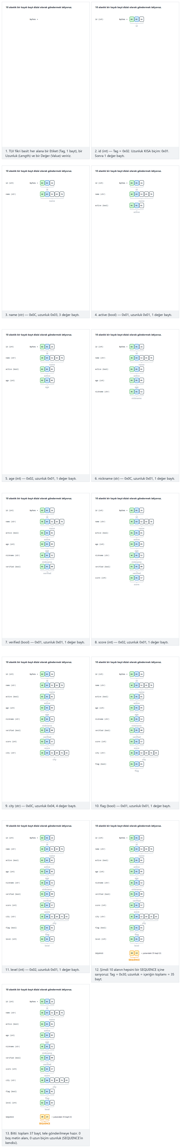
C
/* Week 1 -- Introduction to Data Structures
* Hand-encode a tiny record as BER TLV: SEQUENCE { name UTF8String, age INTEGER }.
* CEN207 Data Structures (CS50-style lecture notes)
*/
#include <stdio.h>
#include <string.h>
#define TAG_INTEGER 0x02
#define TAG_UTF8STRING 0x0C
#define TAG_SEQUENCE 0x30 /* universal class, constructed, tag number 16 */
static int encode_tlv(unsigned char *out, unsigned char tag, const unsigned char *value, int len) {
out[0] = tag;
out[1] = (unsigned char) len; /* short form: length < 128 fits in one byte */
memcpy(out + 2, value, (size_t) len);
return 2 + len;
}
static void print_bytes(const char *label, const unsigned char *buf, int len) {
printf("%s (%d bytes):", label, len);
for (int i = 0; i < len; i++)
printf(" %02X", buf[i]);
printf("\n");
}
int main(void) {
unsigned char name_tlv[16], age_tlv[16], record[32], content[32];
const unsigned char name_value[] = "Rex";
unsigned char age_value = 5;
int name_len = encode_tlv(name_tlv, TAG_UTF8STRING, name_value, 3);
print_bytes("name TLV ", name_tlv, name_len);
int age_len = encode_tlv(age_tlv, TAG_INTEGER, &age_value, 1);
print_bytes("age TLV ", age_tlv, age_len);
memcpy(content, name_tlv, (size_t) name_len);
memcpy(content + name_len, age_tlv, (size_t) age_len);
int content_len = name_len + age_len;
int record_len = encode_tlv(record, TAG_SEQUENCE, content, content_len);
print_bytes("SEQUENCE ", record, record_len);
return 0;
}
Java
/* Week 1 -- Introduction to Data Structures
* Hand-encode a tiny record as BER TLV: SEQUENCE { name UTF8String, age INTEGER }.
* CEN207 Data Structures (CS50-style lecture notes)
*/
import java.io.ByteArrayOutputStream;
import java.nio.charset.StandardCharsets;
public class TlvEncoding {
static final int TAG_INTEGER = 0x02;
static final int TAG_UTF8STRING = 0x0C;
static final int TAG_SEQUENCE = 0x30; // universal class, constructed, tag number 16
static byte[] encodeTlv(int tag, byte[] value) {
ByteArrayOutputStream out = new ByteArrayOutputStream();
out.write(tag);
out.write(value.length); // short form: length < 128 fits in one byte
out.writeBytes(value);
return out.toByteArray();
}
static String toHex(byte[] bytes) {
StringBuilder sb = new StringBuilder();
for (byte b : bytes)
sb.append(String.format("%02X ", b));
return sb.toString().trim();
}
public static void main(String[] args) {
byte[] nameTlv = encodeTlv(TAG_UTF8STRING, "Rex".getBytes(StandardCharsets.UTF_8));
System.out.println("name TLV (" + nameTlv.length + " bytes): " + toHex(nameTlv));
byte[] ageTlv = encodeTlv(TAG_INTEGER, new byte[] {5});
System.out.println("age TLV (" + ageTlv.length + " bytes): " + toHex(ageTlv));
ByteArrayOutputStream content = new ByteArrayOutputStream();
content.writeBytes(nameTlv);
content.writeBytes(ageTlv);
byte[] record = encodeTlv(TAG_SEQUENCE, content.toByteArray());
System.out.println("SEQUENCE (" + record.length + " bytes): " + toHex(record));
}
}
Deneyin
C
gcc -std=c11 -Wall -Wextra -o /tmp/x tlv_encoding.c && /tmp/x
Beklenen çıktı:
name TLV (5 bytes): 0C 03 52 65 78
age TLV (3 bytes): 02 01 05
SEQUENCE (10 bytes): 30 08 0C 03 52 65 78 02 01 05
Java
javac -d /tmp/j TlvEncoding.java && java -cp /tmp/j TlvEncoding
Beklenen çıktı:
name TLV (5 bytes): 0C 03 52 65 78
age TLV (3 bytes): 02 01 05
SEQUENCE (10 bytes): 30 08 0C 03 52 65 78 02 01 05
Son 10 baytı, kaydın şeklini önceden bilmeyen bir kod çözücünün okuyacağı gibi, soldan sağa okuyun: 30 — constructed, evrensel, 16 etiketli bir değer (bir SEQUENCE) — 08 — içeriği sonraki 8 bayt — sonra, o içeriğin içinde, 0C 03 52 65 78 (3 uzunluğunda bir UTF8String, "Rex") ve ardından 02 01 05 (1 uzunluğunda bir INTEGER, 5). Her baytın bir işi var; hiçbir şey bağlamdan tahmin edilmiyor ya da varsayılmıyor.

6.6 BER ile PER
 | BER | PER
Kendi kendini tanımlar mı | Evet — her değer kendi etiketini ve uzunluğunu taşır | Hayır — iki taraf da şema üzerinde önceden anlaşmış olmalı
Boyut | Daha büyük: alan başına en az 2 ekstra bayt (etiket + uzunluk) | Çok daha küçük: etiket yok, yalnızca şemanın çıkaramadığı yerlerde uzunluk, değerler bit bit paketlenir
Şema olmadan genel bir kod çözücü okuyabilir mi | Evet | Hayır — kod çözmek için şema gerekir
Tipik kullanım | X.509 sertifikaları, LDAP, SNMP — birçok bağımsız gerçekleştirim arasında birlikte çalışabilirlik | Bant genişliğinin kritik olduğu protokoller (ör. hücresel sinyalleşme), teldeki her bayt önemliyken
İkisi de tam olarak aynı soyut bilgiyi kodlar (bir kez yazılmış bir ASN.1 şeması) — BER boyutu kendi kendini tanımlamayla takas eder, PER kendi kendini tanımlamayı boyutla takas eder. 6.5. bölüm yukarıda BER’i elle kodladı; aşağıdaki 6.7. bölüm aynı kaydın kuzenini, bit bit, PER’de yapıyor.

6.7 PER: alanları minimum bit sayısına paketlemek
BER, tek bir bitlik bir bayrak için bile, her alana en az iki tam bayt (bir etiket ve bir uzunluk) harcar. PER bunu tamamen atar: iki taraf zaten şema üzerinde anlaşmışsa — her alanın adı, ve [min, max] aralığı — bir alan yalnızca genişlik = ⌈log₂(max - min + 1)⌉ bit gerektirir, ne bir bit fazla. Aralığında yalnızca bir olası değer olan bir alan (min == max) sıfır bit gerektirir: alıcı değeri zaten yalnızca şemadan bilir.
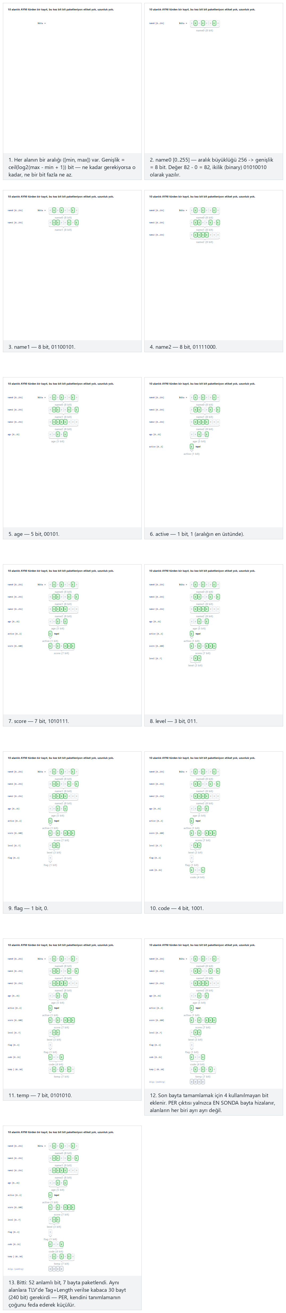
Seçicide ayrıca 14 alan: geniş aralıklar, 16 bite kadar genişlik (zor) örneğini ve aralık büyüklüğü 1: 0 bit, değerler aralığın en üstünde uç durumlarını deneyin — ya da dört zorluk seviyesinde rastgele veri için 🎲’a basın, ya da kendi alanlarınızı ad:min..max:değer olarak yazın.
C
/* width = 0 when max == min: there is only one possible value, so NO bits are sent at all --
the receiver already knows it from the schema. */
int width = (max == min) ? 0 : (int) ceil(log2((double) (max - min + 1)));
pack_bits(per, &bitpos, (unsigned) (value - min), width);
Java
// width = 0 when max == min: only one possible value, so NO bits are sent -- the receiver
// already knows it from the schema.
int width = (max == min) ? 0 : (int) Math.ceil(Math.log(max - min + 1) / Math.log(2));
packBits(per, value - min, width);
Tam sınıf (code/week-01/java/PerEncoding.java), C programının dört senaryosunu birebir aynı şekilde çalıştırır.
Tam program: per_encoding.c / PerEncoding.java
C
/* Week 1 -- Introduction to Data Structures
* PER-style encoding: every field is packed into the MINIMUM number of bits its own
* [min, max] range needs -- no tags, no length bytes, byte-aligned only at the very end.
* Runs the same normal / hard / edge-case scenarios as the per-encoding animation.
* CEN207 Data Structures (CS50-style lecture notes)
*/
#include <math.h>
#include <stdio.h>
typedef struct { const char *name; int min; int max; int value; } Field;
/* Pack the low `width` bits of `value` into buf, starting at bit offset *bitpos (MSB first). */
static void pack_bits(unsigned char *buf, int *bitpos, unsigned int value, int width) {
for (int i = width - 1; i >= 0; i--) {
int bit = (int) ((value >> i) & 1u);
int byte_index = *bitpos / 8;
int bit_index = 7 - (*bitpos % 8);
if (bit)
buf[byte_index] |= (unsigned char) (1u << bit_index);
(*bitpos)++;
}
}
static void run_scenario(const char *label, const Field fields[], int count) {
printf("-- %s --\n", label);
unsigned char buf[64] = {0};
int bitpos = 0;
for (int i = 0; i < count; i++) {
const Field *f = &fields[i];
/* width = 0 when max == min: only one possible value, so NO bits are sent -- the
receiver already knows it from the schema. */
int width = (f->max == f->min) ? 0 : (int) ceil(log2((double) (f->max - f->min + 1)));
pack_bits(buf, &bitpos, (unsigned) (f->value - f->min), width);
printf(" %-8s [%4d..%-4d] value=%-4d -> %d bit%s\n", f->name, f->min, f->max, f->value, width, width == 1 ? "" : "s");
}
int totalBits = bitpos;
int totalBytes = (bitpos + 7) / 8;
printf("total: %d significant bits, %d bytes:", totalBits, totalBytes);
for (int i = 0; i < totalBytes; i++)
printf(" %02X", buf[i]);
printf("\n\n");
}
int main(void) {
/* normal: 10 fields: name characters, an age, a few constrained numbers */
Field normal[] = {
{"name0", 0, 255, 82}, {"name1", 0, 255, 101}, {"name2", 0, 255, 120},
{"age", 0, 31, 5}, {"active", 0, 1, 1}, {"score", 0, 100, 87},
{"level", 0, 7, 3}, {"flag", 0, 1, 0}, {"code", 0, 15, 9}, {"temp", -20, 50, 22}
};
run_scenario("normal: 10 fields, name characters, an age, a few constrained numbers", normal, 10);
/* hard: 14 fields: wide ranges, widths up to 16 bits */
Field hard[] = {
{"id", 0, 65535, 4000}, {"name0", 0, 255, 82}, {"name1", 0, 255, 101}, {"name2", 0, 255, 120},
{"name3", 0, 255, 84}, {"age", 0, 31, 20}, {"active", 0, 1, 0}, {"score", 0, 1000, 999},
{"level", 0, 7, 7}, {"flag", 0, 1, 1}, {"code", 0, 15, 0}, {"temp", -50, 50, -30},
{"ratio", 0, 9, 4}, {"extra", 0, 3, 2}
};
run_scenario("hard: 14 fields, wide ranges, widths up to 16 bits", hard, 14);
/* edge: a range of size 1 needs 0 bits */
Field rangeSizeOne[] = {
{"version", 1, 1, 1}, {"name0", 0, 255, 82}, {"name1", 0, 255, 101}, {"name2", 0, 255, 120},
{"age", 0, 31, 5}, {"active", 0, 1, 1}, {"score", 0, 100, 50}, {"level", 0, 7, 3},
{"flag", 0, 1, 0}, {"code", 0, 15, 9}
};
run_scenario("edge: a range of size 1 (0 bits)", rangeSizeOne, 10);
/* edge: values sit at the very top of their range */
Field topOfRange[] = {
{"name0", 0, 255, 82}, {"name1", 0, 255, 101}, {"name2", 0, 255, 120},
{"age", 0, 31, 31}, {"active", 0, 1, 1}, {"score", 0, 100, 100}, {"level", 0, 7, 3},
{"flag", 0, 1, 0}, {"code", 0, 15, 9}, {"temp", -20, 50, 22}
};
run_scenario("edge: values sit at the very top of their range", topOfRange, 10);
return 0;
}
Java
/* Week 1 -- Introduction to Data Structures
* PER-style encoding: every field is packed into the MINIMUM number of bits its own
* [min, max] range needs -- no tags, no length bytes, byte-aligned only at the very end.
* Runs the same normal / hard / edge-case scenarios as the per-encoding animation.
* CEN207 Data Structures (CS50-style lecture notes)
*/
public class PerEncoding {
static class Field {
String name; int min, max, value;
Field(String name, int min, int max, int value) { this.name = name; this.min = min; this.max = max; this.value = value; }
}
static int bitpos;
// Pack the low `width` bits of `value` into buf, starting at bit offset bitpos (MSB first).
static void packBits(byte[] buf, int value, int width) {
for (int i = width - 1; i >= 0; i--) {
int bit = (value >> i) & 1;
int byteIndex = bitpos / 8;
int bitIndex = 7 - (bitpos % 8);
if (bit != 0)
buf[byteIndex] |= (byte) (1 << bitIndex);
bitpos++;
}
}
static void runScenario(String label, Field[] fields) {
System.out.println("-- " + label + " --");
byte[] buf = new byte[64];
bitpos = 0;
for (Field f : fields) {
// width = 0 when max == min: only one possible value, so NO bits are sent -- the
// receiver already knows it from the schema.
int width = (f.max == f.min) ? 0 : (int) Math.ceil(Math.log(f.max - f.min + 1) / Math.log(2));
packBits(buf, f.value - f.min, width);
System.out.printf(" %-8s [%4d..%-4d] value=%-4d -> %d bit%s%n", f.name, f.min, f.max, f.value, width, width == 1 ? "" : "s");
}
int totalBits = bitpos;
int totalBytes = (bitpos + 7) / 8;
StringBuilder sb = new StringBuilder();
for (int i = 0; i < totalBytes; i++) sb.append(String.format(" %02X", buf[i]));
System.out.println("total: " + totalBits + " significant bits, " + totalBytes + " bytes:" + sb);
System.out.println();
}
public static void main(String[] args) {
// normal: 10 fields: name characters, an age, a few constrained numbers
Field[] normal = {
new Field("name0", 0, 255, 82), new Field("name1", 0, 255, 101), new Field("name2", 0, 255, 120),
new Field("age", 0, 31, 5), new Field("active", 0, 1, 1), new Field("score", 0, 100, 87),
new Field("level", 0, 7, 3), new Field("flag", 0, 1, 0), new Field("code", 0, 15, 9), new Field("temp", -20, 50, 22)
};
runScenario("normal: 10 fields, name characters, an age, a few constrained numbers", normal);
// hard: 14 fields: wide ranges, widths up to 16 bits
Field[] hard = {
new Field("id", 0, 65535, 4000), new Field("name0", 0, 255, 82), new Field("name1", 0, 255, 101), new Field("name2", 0, 255, 120),
new Field("name3", 0, 255, 84), new Field("age", 0, 31, 20), new Field("active", 0, 1, 0), new Field("score", 0, 1000, 999),
new Field("level", 0, 7, 7), new Field("flag", 0, 1, 1), new Field("code", 0, 15, 0), new Field("temp", -50, 50, -30),
new Field("ratio", 0, 9, 4), new Field("extra", 0, 3, 2)
};
runScenario("hard: 14 fields, wide ranges, widths up to 16 bits", hard);
// edge: a range of size 1 needs 0 bits
Field[] rangeSizeOne = {
new Field("version", 1, 1, 1), new Field("name0", 0, 255, 82), new Field("name1", 0, 255, 101), new Field("name2", 0, 255, 120),
new Field("age", 0, 31, 5), new Field("active", 0, 1, 1), new Field("score", 0, 100, 50), new Field("level", 0, 7, 3),
new Field("flag", 0, 1, 0), new Field("code", 0, 15, 9)
};
runScenario("edge: a range of size 1 (0 bits)", rangeSizeOne);
// edge: values sit at the very top of their range
Field[] topOfRange = {
new Field("name0", 0, 255, 82), new Field("name1", 0, 255, 101), new Field("name2", 0, 255, 120),
new Field("age", 0, 31, 31), new Field("active", 0, 1, 1), new Field("score", 0, 100, 100), new Field("level", 0, 7, 3),
new Field("flag", 0, 1, 0), new Field("code", 0, 15, 9), new Field("temp", -20, 50, 22)
};
runScenario("edge: values sit at the very top of their range", topOfRange);
}
}
Deneyin
C
gcc -std=c11 -Wall -Wextra -o /tmp/x per_encoding.c -lm && /tmp/x
Beklenen çıktı:
-- normal: 10 fields, name characters, an age, a few constrained numbers --
name0 [ 0..255 ] value=82 -> 8 bits
name1 [ 0..255 ] value=101 -> 8 bits
name2 [ 0..255 ] value=120 -> 8 bits
age [ 0..31 ] value=5 -> 5 bits
active [ 0..1 ] value=1 -> 1 bit
score [ 0..100 ] value=87 -> 7 bits
level [ 0..7 ] value=3 -> 3 bits
flag [ 0..1 ] value=0 -> 1 bit
code [ 0..15 ] value=9 -> 4 bits
temp [ -20..50 ] value=22 -> 7 bits
total: 52 significant bits, 7 bytes: 52 65 78 2E BB 4A A0
-- hard: 14 fields, wide ranges, widths up to 16 bits --
id [ 0..65535] value=4000 -> 16 bits
name0 [ 0..255 ] value=82 -> 8 bits
name1 [ 0..255 ] value=101 -> 8 bits
name2 [ 0..255 ] value=120 -> 8 bits
name3 [ 0..255 ] value=84 -> 8 bits
age [ 0..31 ] value=20 -> 5 bits
active [ 0..1 ] value=0 -> 1 bit
score [ 0..1000] value=999 -> 10 bits
level [ 0..7 ] value=7 -> 3 bits
flag [ 0..1 ] value=1 -> 1 bit
code [ 0..15 ] value=0 -> 4 bits
temp [ -50..50 ] value=-30 -> 7 bits
ratio [ 0..9 ] value=4 -> 4 bits
extra [ 0..3 ] value=2 -> 2 bits
total: 85 significant bits, 11 bytes: 0F A0 52 65 78 54 A3 E7 F0 28 90
-- edge: a range of size 1 (0 bits) --
version [ 1..1 ] value=1 -> 0 bits
name0 [ 0..255 ] value=82 -> 8 bits
name1 [ 0..255 ] value=101 -> 8 bits
name2 [ 0..255 ] value=120 -> 8 bits
age [ 0..31 ] value=5 -> 5 bits
active [ 0..1 ] value=1 -> 1 bit
score [ 0..100 ] value=50 -> 7 bits
level [ 0..7 ] value=3 -> 3 bits
flag [ 0..1 ] value=0 -> 1 bit
code [ 0..15 ] value=9 -> 4 bits
total: 45 significant bits, 6 bytes: 52 65 78 2D 93 48
-- edge: values sit at the very top of their range --
name0 [ 0..255 ] value=82 -> 8 bits
name1 [ 0..255 ] value=101 -> 8 bits
name2 [ 0..255 ] value=120 -> 8 bits
age [ 0..31 ] value=31 -> 5 bits
active [ 0..1 ] value=1 -> 1 bit
score [ 0..100 ] value=100 -> 7 bits
level [ 0..7 ] value=3 -> 3 bits
flag [ 0..1 ] value=0 -> 1 bit
code [ 0..15 ] value=9 -> 4 bits
temp [ -20..50 ] value=22 -> 7 bits
total: 52 significant bits, 7 bytes: 52 65 78 FF 23 4A A0
Java
javac -d /tmp/j PerEncoding.java && java -cp /tmp/j PerEncoding
Beklenen çıktı: yukarıdaki C çıktısıyla birebir aynı (yalnızca alan-genişliği hesaplamasının dili farklı: C’de ceil(log2(...)), Java’da Math.ceil(Math.log(...) / Math.log(2)), çünkü Java’nın yerleşik bir log2’si yok).
Normal senaryo, BER’in (6.5. bölüm) yalnızca etiket ve uzunluklara harcayacağı en az 10 * 2 = 20 bayta karşılık, 10 alan için yalnızca 52 bit (7 bayt) gerektiriyor. Uç senaryo width = 0 kuralını somutlaştırıyor: version’ın min == max == 1, bu yüzden akışa sıfır bit katkıda bulunuyor, yine de iki taraf da değerinin 1 olduğunu biliyor — bu bilgiyi tel değil şema taşıyor. PER bunun bedelini BER’in kendi kendini tanımlamasını tamamen bırakarak ödüyor: şema elde olmadan, bir PER kod çözücü bir alanın bitlerinin nerede bittiğini, bir sonrakinin nerede başladığını bile söyleyemez.
Sık yapılan hatalar
- Uzunluk önekini unutup karşı tarafta sabit boyutlu bir okumanın “işe yarayacağını” ummak. TLV, tam olarak okuyucunun asla bir boyut tahmin etmek zorunda kalmaması için var.
- Uzunluğun her zaman bir bayta sığacağını varsaymak. Burada kullanılan kısa biçim, yalnızca 128’in altındaki uzunluklar için çalışır; gerçek BER kod çözücüleri daha büyük her şey için uzun biçimi de işlemelidir.
- Length’i (TLV’deki V, yani yalnızca içerik bayt sayısı) TLV’nin tamamının boyutuyla (Tag + Length baytları + içerik) karıştırmak — yukarıdaki SEQUENCE örneğinde Length = 8, ama kodlanmış SEQUENCE’ın tamamı 10 bayttır.
- BER ile PER’i telde birbirinin yerine geçebilir sanmak. Bunlar aynı şema için iki farklı bayt biçimidir; bir PER kod çözücü BER baytlarını ayrıştıramaz, ya da tersi.
Kendini sına: ASN.1 ve TLV
1. TLV’deki üç harf neyin kısaltması, ve telde hangi sırayla görünürler?
Tag (Etiket), Length (Uzunluk), Value (Değer) — tam olarak bu sırayla: önce bunun ne tür bir şey olduğu, sonra kaç bayt tuttuğu, sonra baytların kendisi.
2. SEQUENCE’ın etiket baytı neden 0x10 (ikili olarak 16 sayısı, 10000) değil de 0x30?
Çünkü etiket baytının en üst üç biti etiket numarasının parçası değildir: iki sınıf biti (evrensel için 00) ve bir constructed biti, ki burada 1’dir çünkü bir SEQUENCE başka TLV’ler içerir. 00 1 10000 = 0x30.
3. PER neden kod çözmek için şemaya ihtiyaç duyar, BER neden duymaz?
PER, yer kazanmak için etiketi ve (mümkün olan yerde) uzunluğu atar, o yüzden bir PER kod çözücü bir alanın nerede bittiğini, bir sonrakinin nerede başladığını yalnızca şemadan her alanın türünü ve, gerekliyse, boyutunu zaten biliyorsa anlayabilir.

7. Uygulamalı laboratuvar: C araç zinciri

7.1 Bunun neden önemli olduğu
Bu dersteki her fikir, siz onu derleyip çalıştırana kadar sizin için değersizdir. Bu noktadan itibaren, her hafta size C ve Java programları verir ve onları kendiniz kurup çalıştırmanızı ister — ve dönem projesi (proje rehberine bakın), kısmen, temiz bir klonda CMake ile temiz biçimde kurulup kurulmadığına göre notlandırılır. Bu laboratuvar, bu dönem boyunca tekrarlayacağınız iş akışını — derle, çalıştır, hata ayıkla (debug) — artı proje şablonunun kullandığı kurma aracını (CMake) bir kez kuruyor.

7.2 Araç zinciri, kısaca
Bir C derleyicisi, kaynak dosyanızı makine koduna çevirir; bir bağlayıcı (linker) (genellikle aynı gcc komutunun bir parçası olarak çağrılır), kodunuzu C standart kütüphanesiyle dikip tek bir çalıştırılabilir dosya yapar. GCC, GNU Derleyici Koleksiyonu, Richard Stallman tarafından 1987’de GNU projesinin bir parçası olarak başlatıldı ve bu derste en çok kullanacağınız iki derleyiciden biri olmaya devam ediyor (diğeri, Windows’ta Visual Studio içindeki Microsoft’un MSVC’si). GDB, GNU Hata Ayıklayıcısı, aynı GNU projesine, 1986’ya kadar uzanır ve çalışan bir programı duraklatıp değişkenlerini incelemenize, satır satır adım atmanıza izin verir — tam olarak aşağıdaki 7.5. bölümün yaptığı şey. CMake, bir kurma-sistemi üreticisidir (generator): CMakeLists.txt içinde ne kuracağınızı tanımlarsınız, CMake de kurulu olan her ne araç varsa onun için gerçek kurma dosyalarını üretir (Makefile’lar, Ninja, bir Visual Studio çözümü, …) — aynı projenin Windows, WSL ve Linux’ta üç ayrı talimat kümesi olmadan kurulmasının sebebi bu.

7.3 Adım 1: ilk derlemeniz ve çalıştırmanız
Bu dersteki her program, bundan sonra, aynı şekilde kurulur ve çalıştırılır. En basitinden başlayın.
C
/* Week 1 -- Introduction to Data Structures
* The first program you compile and run this semester.
* CEN207 Data Structures (CS50-style lecture notes)
*/
#include <stdio.h>
int main(void) {
printf("Hello, Data Structures!\n");
return 0;
}
Deneyin
gcc -std=c11 -Wall -Wextra -o /tmp/x hello_workshop.c && /tmp/x
Beklenen çıktı:
Hello, Data Structures!
Üç şey oldu: gcc, hello_workshop.c’yi x adlı bir çalıştırılabilir dosyaya derledi (-o /tmp/x); &&, o çalıştırılabilir dosyayı yalnızca derleme başarılıysa çalıştırdı (bir derleme hatası hiçbir çalıştırılabilir dosya üretmez, çalıştıracak bir şey yoktur); program bir satır yazdırdı ve çıktı.

7.4 Adım 2: uyarıları açık derleyin ve okuyun
-Wall -Wextra, sade bir gcc file.c’nin sessiz kaldığı geniş bir uyarı kümesini açar — kullanılmayan değişkenler, şüpheli karşılaştırmalar, biçim dizgisi (format string) uyuşmazlıkları ve daha fazlası. Bu dersteki her program, dönem projeniz dâhil, bu bayraklar altında uyarısız derlenmelidir: bir uyarı, derleyicinin size muhtemelen bir hatanın olduğunu, siz onu çalışma zamanında zor yoldan öğrenmeden önce söylemesidir. Kendiniz deneyin: herhangi bir programda printf("%d\n", n)’i printf("%s\n", n) yapın (bir int için yanlış biçim belirteci) ve -Wall -Wextra ile yeniden derleyin — gcc tam satırı gösterip biçim dizgisinin argümanla uyuşmadığını söyleyecek. Uyuşmazlığı devam etmeden önce her seferinde düzeltin; bir uyarıyı asla susturarak “düzeltmeyin”.

7.5 Adım 3: gdb ile bir hata bulun
İşte gerçek bir hata içeren küçük bir program: yazdırdığı ortalama yanlış. Önce animasyonu oynatın, aynı soruşturmayı — kesme noktası, adım, izleme tablosu — kare kare anlatırken izleyin; sonra aşağıda gerçek bir gdb oturumunda kendiniz tekrarlayın.
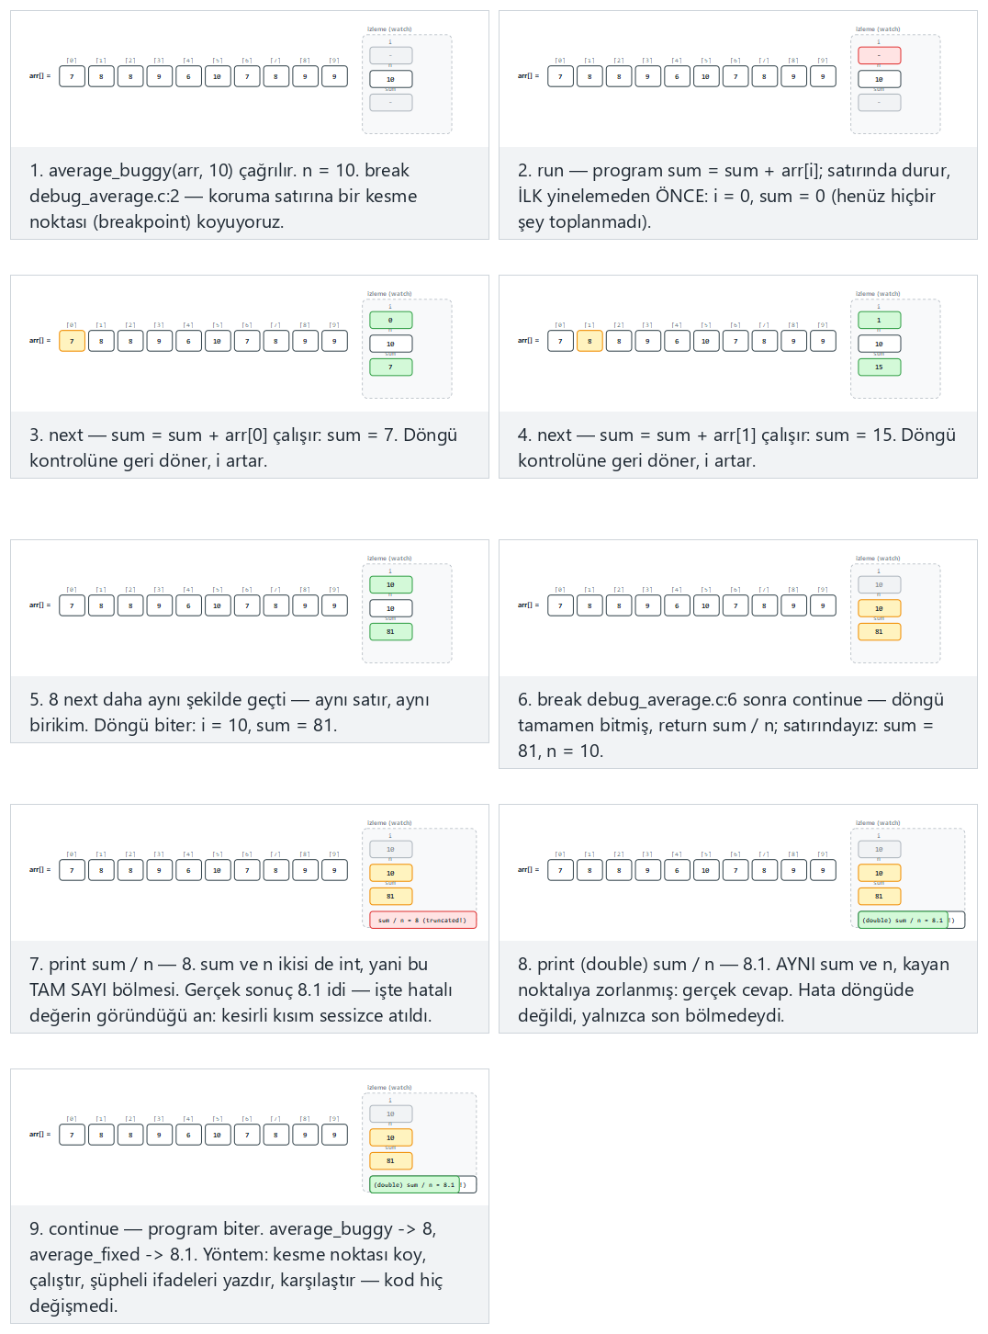
Seçicide ayrıca 16 eleman, negatif değerler (zor) örneğini ve boş dizi: sıfıra bölme koruması, tek eleman uç durumlarını deneyin — ya da dört zorluk seviyesinde rastgele veri için 🎲’a basın, ya da kendi diziniz yazın.
int average_buggy(const int arr[], int n) {
if (n == 0) return 0; /* guard: avoid division by zero */
int sum = 0;
for (int i = 0; i < n; i++)
sum = sum + arr[i];
return sum / n; /* bug: integer division truncates */
}
double average_fixed(const int arr[], int n) {
if (n == 0) return 0.0;
int sum = 0;
for (int i = 0; i < n; i++)
sum = sum + arr[i];
return (double) sum / n; /* fix: promote to double before dividing */
}
Tam program: debug_average.c / DebugAverage.java
C
/* Week 1 -- Introduction to Data Structures
* average_buggy() truncates because of integer division; average_fixed() casts to double first.
* Runs the same normal / hard / edge-case scenarios as the debugger-stepping animation, the way a
* gdb session (Section 7.5) narrates them one breakpoint at a time.
* CEN207 Data Structures (CS50-style lecture notes)
*/
#include <stdio.h>
int average_buggy(const int arr[], int n) {
if (n == 0) return 0; /* guard: avoid division by zero */
int sum = 0;
for (int i = 0; i < n; i++)
sum = sum + arr[i];
return sum / n; /* bug: integer division truncates */
}
double average_fixed(const int arr[], int n) {
if (n == 0) return 0.0;
int sum = 0;
for (int i = 0; i < n; i++)
sum = sum + arr[i];
return (double) sum / n; /* fix: promote to double before dividing */
}
static void run_scenario(const char *label, const int arr[], int n) {
printf("-- %s --\n", label);
printf("arr:");
for (int i = 0; i < n; i++)
printf(" %d", arr[i]);
printf(" (n = %d)\n", n);
printf("average_buggy -> %d\n", average_buggy(arr, n));
printf("average_fixed -> %.2f\n\n", average_fixed(arr, n));
}
int main(void) {
/* normal: 10 elements, the bug shows */
int normal[] = {7, 8, 8, 9, 6, 10, 7, 8, 9, 9};
run_scenario("normal: 10 elements, the bug shows", normal, 10);
/* hard: 16 elements, negative values */
int hard[] = {-5, 3, -8, 12, -1, 7, -10, 4, 9, -6, 2, -3, 8, -7, 1, 5};
run_scenario("hard: 16 elements, negative values", hard, 16);
/* edge: empty array, the division-by-zero guard */
run_scenario("edge: empty array (division-by-zero guard)", NULL, 0);
/* edge: a single element */
int single[] = {7};
run_scenario("edge: a single element", single, 1);
return 0;
}
Java
/* Week 1 -- Introduction to Data Structures
* averageBuggy() truncates because of integer division; averageFixed() casts to double first.
* Runs the same normal / hard / edge-case scenarios as the debugger-stepping animation.
* CEN207 Data Structures (CS50-style lecture notes)
*/
public class DebugAverage {
static int averageBuggy(int[] arr) {
if (arr.length == 0) return 0;
int sum = 0;
for (int x : arr) sum += x;
return sum / arr.length; // bug: integer division truncates
}
static double averageFixed(int[] arr) {
if (arr.length == 0) return 0.0;
int sum = 0;
for (int x : arr) sum += x;
return (double) sum / arr.length; // fix: promote to double before dividing
}
static void runScenario(String label, int[] arr) {
System.out.println("-- " + label + " --");
StringBuilder sb = new StringBuilder("arr:");
for (int v : arr) sb.append(' ').append(v);
sb.append(" (n = ").append(arr.length).append(')');
System.out.println(sb);
System.out.println("averageBuggy -> " + averageBuggy(arr));
System.out.printf("averageFixed -> %.2f%n%n", averageFixed(arr));
}
public static void main(String[] args) {
// normal: 10 elements, the bug shows
int[] normal = {7, 8, 8, 9, 6, 10, 7, 8, 9, 9};
runScenario("normal: 10 elements, the bug shows", normal);
// hard: 16 elements, negative values
int[] hard = {-5, 3, -8, 12, -1, 7, -10, 4, 9, -6, 2, -3, 8, -7, 1, 5};
runScenario("hard: 16 elements, negative values", hard);
// edge: empty array, the division-by-zero guard
runScenario("edge: empty array (division-by-zero guard)", new int[0]);
// edge: a single element
int[] single = {7};
runScenario("edge: a single element", single);
}
}
Deneyin
C
gcc -std=c11 -Wall -Wextra -o /tmp/x debug_average.c && /tmp/x
Beklenen çıktı:
-- normal: 10 elements, the bug shows --
arr: 7 8 8 9 6 10 7 8 9 9 (n = 10)
average_buggy -> 8
average_fixed -> 8.10
-- hard: 16 elements, negative values --
arr: -5 3 -8 12 -1 7 -10 4 9 -6 2 -3 8 -7 1 5 (n = 16)
average_buggy -> 0
average_fixed -> 0.69
-- edge: empty array (division-by-zero guard) --
arr: (n = 0)
average_buggy -> 0
average_fixed -> 0.00
-- edge: a single element --
arr: 7 (n = 1)
average_buggy -> 7
average_fixed -> 7.00
Java
javac -d /tmp/j DebugAverage.java && java -cp /tmp/j DebugAverage
Beklenen çıktı: yukarıdaki C çıktısıyla aynı değerler (averageBuggy/averageFixed adlandırmasıyla).
Şimdi hatayı, kaynağı gözle okumak yerine bir hata ayıklayıcıyla (debugger) bulun. Hata ayıklama sembolleriyle (-g) derleyin, böylece gdb ham adresler yerine kaynak satırlarını ve değişken adlarını gösterebilsin:
gcc -std=c11 -Wall -Wextra -g -o /tmp/dbg debug_average.c
gdb /tmp/dbg
(gdb) isteminde, bu komutları birer birer yazın (aşağıdaki her (gdb) satırı sizin yazdığınız bir şeydir; geri kalan her şey gdb’nin yanıtıdır):
(gdb) break debug_average.c:14
(gdb) run
(gdb) print sum
(gdb) print n
(gdb) print sum / n
(gdb) print (double) sum / n
(gdb) delete 1
(gdb) continue
(gdb) quit
Beklenen oturum (bir iş parçacığı oluşturma satırı netlik için kısaltıldı; geri kalan her şey gdb’nin tam olarak yazdırdığıdır):
Breakpoint 1 at 0x140001775: file debug_average.c, line 14.
Thread 1 hit Breakpoint 1, average_buggy (arr=0x5ffe60, n=10) at debug_average.c:14
14 return sum / n; /* bug: integer division truncates */
$1 = 81
$2 = 10
$3 = 8
$4 = 8.0999999999999996
-- normal: 10 elements, the bug shows --
arr: 7 8 8 9 6 10 7 8 9 9 (n = 10)
average_buggy -> 8
average_fixed -> 8.10
-- hard: 16 elements, negative values --
arr: -5 3 -8 12 -1 7 -10 4 9 -6 2 -3 8 -7 1 5 (n = 16)
average_buggy -> 0
average_fixed -> 0.69
-- edge: empty array (division-by-zero guard) --
arr: (n = 0)
average_buggy -> 0
average_fixed -> 0.00
-- edge: a single element --
arr: 7 (n = 1)
average_buggy -> 7
average_fixed -> 7.00
[Inferior 1 (process ...) exited normally]
Az önce ne olduğunu adım adım geçin: break debug_average.c:14, average_buggy içindeki return sum / n; satırına bir kesme noktası koydu; run programı başlattı, program normal senaryo için (10 eleman) run_scenario’yu ilk çağırdı ve tam orada, o satır çalışmadan önce durdu. print sum ve print n, o noktadaki gerçek değerleri gösterdi (81 ve 10 — animasyonun izleme tablosuyla örtüşerek şimdiye kadar doğru: 7+8+8+9+6+10+7+8+9+9 = 81). print sum / n, 8 gösterdi — tam sayı bölmesi, 81 / 10 = 8.1’i 8’e keser. print (double) sum / n, kayan noktalıya zorlanarak istenen sonucu gösterdi (8.0999999999999996, kayan noktanın 8.1’i yazmanın her zamanki yaklaşık-ama-yakın yolu). Hata hiçbir zaman döngüde ya da toplamada değildi — son bölmedeydi. delete 1, kesme noktasını kaldırdı, böylece continue kalan üç senaryoyu bir daha durmadan sonuna kadar çalıştırabildi; çıktıları yukarıdaki düz “Deneyin” çalıştırmasıyla tam olarak örtüşüyor, ve average_fixed bunların hepsini tam olarak aynı (double) dönüşümüyle düzeltiyor. Bu — bir hipotez kur, bir değişkeni incele, doğrula ya da çürüt — bir hata ayıklayıcıyla hata ayıklamanın tüm yöntemidir, ve bundan çok daha incelikli hatalara da ölçeklenir. ### 7.6 Adım 4: CMake temelleri
Dönem projesi şablonu (proje rehberine bakın) sade bir gcc komutuyla değil, CMake ile kurulur. Bir CMakeLists.txt, neyin kurulacağını tanımlar; CMake, hangi platformda olursanız olun nasıl kurulacağını çözer.
CMakeLists.txt
cmake_minimum_required(VERSION 3.20)
project(week1_cmake_demo C)
add_executable(week1_cmake_demo main.c)
main.c
/* Week 1 -- Introduction to Data Structures
* The program built by the CMake basics demo in the C workshop.
* CEN207 Data Structures (CS50-style lecture notes)
*/
#include <stdio.h>
int main(void) {
printf("Built with CMake: week1_cmake_demo\n");
return 0;
}
Deneyin (yukarıdaki iki dosyayı da tutan cmake-demo klasörünün içinden çalıştırın):
cmake -S . -B build -G "MinGW Makefiles"
cmake --build build
./build/week1_cmake_demo
Beklenen çıktı:
-- The C compiler identification is GNU 13.1.0
-- Detecting C compiler ABI info
-- Detecting C compiler ABI info - done
-- Check for working C compiler: C:/Strawberry/c/bin/gcc.exe - skipped
-- Detecting C compile features
-- Detecting C compile features - done
-- Configuring done (1.8s)
-- Generating done (0.0s)
-- Build files have been written to: <your build folder>
[ 50%] Building C object CMakeFiles/week1_cmake_demo.dir/main.c.obj
[100%] Linking C executable week1_cmake_demo.exe
[100%] Built target week1_cmake_demo
Built with CMake: week1_cmake_demo
cmake -S . -B build, projeyi yapılandırır (configure): CMakeLists.txt’yi okur, derleyicinin çalıştığını denetler ve build/ adlı yeni bir klasöre kurma dosyaları yazar (bu klasörü asla Git’e eklemeyin — projenin .gitignore’u bunu zaten dışlamalı). cmake --build build, gerçekten derler ve bağlar, üretilen altta yatan aracı (burada mingw32-make) çağırarak. -G "MinGW Makefiles" bayrağı, üreticiyi bu ders boyunca kullanılan gcc’ye uyacak biçimde sabitler; onu atlamak CMake’in sisteminiz için makul bir varsayılan seçmesine izin verir (Linux/WSL’de Unix Makefiles, Windows’ta bir Visual Studio çözümü) — ikisi de sorun değil, ve ön gereksinimler sayfasında her biri için tam kurulum var.

7.7 Visual Studio üzerine bir not
Yukarıdakilerin hepsinin, birçoğunuzun Windows’ta kullanacağı Visual Studio’da menüyle yapılan bir karşılığı var: Build → Build Solution, derler (gcc/cmake --build’in karşılığı); Debug → Start Debugging (F5), hata ayıklayıcı altında çalıştırır; düzenleyicinin sol kenar boşluğuna tıklamak bir kesme noktası koyar (gdb’nin break’inin karşılığı); durduktan sonra, Locals/Watch panelleri değişken değerlerini gösterir (gdb’nin print’inin karşılığı), ve Debug → Step Over/Step Into (F10/F11), kodda satır satır adım atar. Visual Studio bir CMakeLists.txt’yi de doğrudan açabilir (“Open a local folder”) ve ayrı bir .sln dosyası olmadan onu yapılandırıp kurar — 7.6. bölümdeki aynı CMakeLists.txt, değişmeden çalışır.
Sık yapılan hatalar
- -std=c11’i unutmak (ya da bir düzenleyicinin varsayılanıyla kurmak, ki bu daha eski ya da daha yeni bir standart olabilir) ve farklı bir kurulumdaki bir sınıf arkadaşınızdan farklı davranış almak. Standardı her zaman açıkça sabitleyin, tıpkı bu dersteki her “Deneyin” bloğunun yaptığı gibi.
- Bir build/ klasörünü (ya da .o/.obj/.exe dosyalarını) Git’e eklemek. Bunlar kaynaktan üretilir ve sürüm denetimine değil, .gitignore’a aittir.
- Aslında başarısız olan bir derlemeden sonra eski (stale) bir çalıştırılabilir dosyayı çalıştırmak ve “düzeltmenizin” neden etkisi olmadığına şaşırmak — her zaman derleyicinin çıkış durumunu denetleyin, ya da bu notlardaki her örneğin yaptığı gibi çalıştırmayı && ile zincirleyin.
- Tek araç olarak printf ile hata ayıklamaya (her yere yazdırma ifadeleri eklemeye) başvurmak, hâlbuki iki dakikalık bir gdb oturumu — bir kesme noktası koy, birkaç değişkeni yazdır — aynı soruyu, sonradan kaldırılacak hiçbir kod değişikliği olmadan yanıtlar.
Kendini sına: C atölyesi
1. -Wall -Wextra ne yapar, ve bu ders neden onun altında temiz derlenmesini gerektirir?
Çıplak asgarinin ötesinde geniş bir derleyici uyarı kümesini açar. Uyarılar genellikle gerçek hataları işaret eder (uyuşmayan türler, kullanılmayan değişkenler, şüpheli karşılaştırmalar); temiz bir derleme gerektirmek, bu hataların sonradan çalışma zamanında keşfedilmek yerine hemen düzeltilmesini sağlar.
2. Yukarıdaki gdb oturumunda, print sum / n ile print (double) sum / n, aynı sum ve n için neden farklı yanıtlar verdi?
sum ve n’in ikisi de int’tir, o yüzden sum / n tam sayı bölmesi yapar ve sıfıra doğru keser (23 / 3 = 7). Önce double’a dönüştürmek kayan noktalı bölmeyi zorlar, gerçek değeri verir (7.666...). Aynı değişkenler, farklı aritmetik.
3. cmake -S . -B build’in yaptığı ile cmake --build build’in yaptığı arasındaki fark nedir?
İlki yapılandırır: CMakeLists.txt’yi okur ve platformunuzun aracı için kurma dosyaları üretir, hiçbir şey derlemeden. İkincisi kurar: o üretilen aracı gerçekten derlemek ve bağlamak için çağırır.

Özet
Fikir | Anahtar gerçek
Veri yapısı | Verinin belirli işlemlerin bilinen, analiz edilebilir bir maliyeti olacak biçimde düzenlenmesinin bir yolu — tek bir en iyi yapı yoktur, yalnızca ödünleşimler vardır
Doğrusal ile doğrusal olmayan | Doğrusal: her elemanın bir “sonraki”si var (diziler, listeler, yığınlar, kuyruklar). Doğrusal olmayan: bir elemanın birden fazla olabilir (ağaçlar, çizgeler)
Big-O | Maliyetin n ile nasıl büyüdüğüne dair, sabitleri göz ardı eden bir üst sınır — baskın terimi okuyun
En iyi / en kötü / ortalama durum | Aynı algoritma, yalnızca girdinin boyutuna değil, hangi girdiyi aldığına bağlı olarak farklı sayıda adım atabilir
Alan karmaşıklığı | Aynı sayma fikri, adımlar yerine ek belleğe uygulanmış
İşaretçi (C) | Bir adres saklayan değişken; & bir adres alır, * bir tanesini izler, -> izleyip-sonra-bir-alana-erişir
Referans (Java) | Aynı “paylaşılan veriyi gösterir” fikri, ham adres yok, aritmetik yok, otomatik güvenlik var
Yığın (bellek bölgesi) | Her aktif çağrı için bir çerçeve, LIFO, otomatik serbest bırakılır — hızlı, ama boyut ve ömür sınırlı
Öbek | Açıkça istenir (malloc/new) ve, C’de, açıkça bırakılır (free); Java’da çöp toplayıcı tarafından otomatik geri kazanılır
TLV / ASN.1 BER | Etiket + Uzunluk + Değer, özyinelemeli olarak — yapılı veriyi telde göndermenin kendi kendini tanımlayan bir yolu
C araç zinciri | gcc -std=c11 -Wall -Wextra ile derleyin, gdb ile hata ayıklayın, CMake ile çok dosyalı projeler kurun

Algoritma | Karmaşıklık | İhtiyaç
Doğrusal arama | En kötü durumda O(n), en iyi durumda O(1) | Hiçbir şey — herhangi bir dizide çalışır
İkili arama | En kötü durumda O(log n) | Sıralı bir dizi

Alıştırmalar
- Bir düşünce deneyi ekleyin: n elemanlı bir dizi için, i indeksindeki elemanı doğrudan okumanın (arr[i]) Big-O’su nedir, ve bu neden i’ye ya da n’e bağlı değildir?
- linear_search’ü (3.4. bölüm) değiştirin, öyle ki karşılaştırmaları saysın ve yinelenen değerler içerebilen bir dizi için, tekrar eden bir değerin ilk geçtiği yerin kaç karşılaştırma sürdüğünü döndürsün.
- 4.4. bölümdeki işaretçi kurallarını kullanarak, C’de (önce kâğıt üzerinde) çağıranda gerçekten iki int değişkeninin değerlerini takas eden bir swap(int *a, int *b) fonksiyonu yazın — 4.1. bölümde ortaya atılan problem. Sonra, aynısının Java’da iki int değişkeni için neden doğrudan mümkün olmadığını tek cümleyle açıklayın.
- stack_vs_heap.c’yi (5.5. bölüm), ilki serbest bırakıldıktan sonra ayrılan ikinci bir öbek bloğuyla genişletin. Çalıştırmadan önce, yeni bloğun adresinin sisteminizde serbest bırakılan bloğun adresini yeniden kullanıp kullanmayacağını tahmin edin — sonra çalıştırıp kontrol edin.
- SEQUENCE { flag: BOOLEAN true, count: INTEGER 200 }’ü kâğıt üzerinde BER TLV baytları olarak elle kodlayın. (İpucu: BOOLEAN, evrensel etiket numarası 1’dir; TRUE, geleneksel olarak tek bir 0xFF baytı olarak kodlanır. 200, işaretli tek bir bayta sığmaz — önde gelen bit bir işaret biti sanılmasın diye iki içerik baytına ihtiyacınız olacak, 0x00 0xC8.)
Alıştırma yanıtları (taslak)
- O(1). arr[i], taban_adres + i * eleman_boyu hesaplar — her zaman, n’den ya da i’den bağımsız olarak, bir çarpma ve bir toplama.
- Mevcut karşılaştırma sayacını değiştirmeden bırakın (zaten return i; üzerinden ilk eşleşmede durur); fonksiyon bu soruyu zaten yanıtlıyor — alıştırma, hiçbir değişikliğe gerek olmadığını fark etmek, yalnızca nedenini tanımak.
- void swap(int *a, int *b) { int t = *a; *a = *b; *b = t; }, swap(&x, &y); olarak çağrılır. Java’da ilkel int değişkenleri için &/* yoktur — bir Java metodu bir int argümanının yalnızca bir kopyasını alır, o yüzden çağıranın değişkenine geri ulaşmanın hiçbir yolu yoktur; aynı hile Java’da yalnızca nesneler/diziler için işe yarar, çünkü o parametreler zaten paylaşılan veriye bir referans taşır.
- Yanıtlar sisteme ve ayırıcıya göre değişir; birçok küçük ayırıcı, aynı boyuttaki bir sonraki istek için yeni serbest bırakılmış aynı boyutlu bir bloğu gerçekten yeniden kullanır, ama bu C standardı tarafından asla garanti edilmez — bunu bir gerçekleştirim ayrıntısı olarak görün, programınızın asla güvenebileceği bir şey olarak değil.
- BOOLEAN: etiket 0x01, uzunluk 0x01, değer 0xFF → 01 01 FF. INTEGER 200: etiket 0x02, uzunluk 0x02, değer 00 C8 → 02 02 00 C8. Bir SEQUENCE içine sarılınca: içerik = 01 01 FF 02 02 00 C8 (7 bayt), o yüzden tam kodlama 30 07 01 01 FF 02 02 00 C8’dir (toplam 9 bayt).

Kendini sınama testi
1. İki farklı algoritma neden ikisi de doğru olup çok farklı Big-O’lara sahip olabilir?
Big-O, doğru cevabın verilip verilmediğini değil, adım sayısının girdi boyutuyla nasıl büyüdüğünü ölçer. İki doğru algoritma, aynı cevaba çok farklı miktarda iş üzerinden ulaşabilir — doğrusal arama ile ikili arama ikisi de bir değeri doğru bulur, sırasıyla O(n) ve O(log n)’de.
2. Şunları en hızlı büyüyenden en yavaş büyüyene sıralayın: O(n log n), O(1), O(n), O(log n), O(n²).
O(1) < O(log n) < O(n) < O(n log n) < O(n²).
3. İkili arama neden sıralı bir dizi gerektirir de doğrusal arama gerektirmez?
İkili arama, hangi yarıyı atacağına, hedefi ortadaki elemanla karşılaştırarak karar verir — bu karşılaştırma yalnızca bir tarafındaki her şeyin garanti biçimde daha küçük, diğer tarafındaki her şeyin garanti biçimde daha büyük olduğu durumda bir işe yarar, ki “sıralı” tam olarak bu demektir. Doğrusal arama hiçbir sıralamaya güvenmez; yalnızca her elemanı denetler.
4. int *p ne anlama gelir, ve p ile *p arasındaki fark nedir?
p, bir int’e işaretçi olarak bildirilmiştir — bir int’in adresini saklayan bir değişken. p (bildirimde değil, sonra kullanıldığında) o adrestir; *p onu dereferanslar, “o adreste saklı int değeri” demektir.
5. p->x neden bir kısayol olarak var, ve neyin kısayoludur?
p->x, (*p).x’in kısayoludur: p işaretçisini dereferansla, gösterdiği struct’a ulaş, sonra x alanına eriş. Var olmasının sebebi, bu birleşimin (bir struct’a işaretçi, sonra bir alan erişimi) C kodunda son derece yaygın olmasıdır.
6. Bir fonksiyon içinde bildirilen yerel bir dizi yığındadır. Fonksiyon döndüğü an ona ne olur?
Yığın çerçevesi çekilir ve bellek artık geçerli değildir — ona bir işaretçi anında sarkan hâle gelir. Bu yüzden bir fonksiyon asla kendi yerel (static olmayan) değişkenlerinden birinin adresini döndürmemelidir.
7. C’de, bir öbek bloğuna artık ihtiyacınız kalmadığında sarkan bir işaretçiden kaçınmak için birlikte yapmanız gereken iki şey nedir?
Bloğu öbeğe geri vermek için işaretçide free()’i çağırmak, ve sonra işaretçinin kendisini, sonradan yanlışlıkla dereferanslanamasın diye NULL yapmak.
8. Java’da sarkan bir işaretçiye sahip olmak neden yapısal olarak imkânsızdır?
Java’da free yoktur. Çöp toplayıcı, bir nesneyi yalnızca programdaki hiçbir şeyin artık ona ulaşamadığını kanıtladıktan sonra geri kazanır — o yüzden ulaşılabilir bir referansın, zaten geri alınmış belleği gösterdiği bir an asla olmaz.
9. Bir BER TLV kodlamasında, Length alanı gerçekte neyi sayar?
Hemen ardından gelen Değer’deki bayt sayısını — Etiket ya da Length baytlarının kendisinin boyutunu değil, ve TLV’nin tamamının boyutunu değil.
10. cmake -S . -B build bir kez çalıştırıldıktan sonra, bir CMakeLists.txt’yi gerçekten derlenmiş bir programa çeviren tek komut hangisi?
cmake --build build — yapılandırma adımının ürettiği altta yatan kurma aracını (Makefile’lar, Ninja, MSBuild, …) çağırır.

İleriye bakış
Bugün, sonraki her haftanın dayandığı iki temeli kurdu: maliyeti ölçmenin bir yolu (Big-O) ve akıl yürütmeye yetecek kadar kesin bir bellek resmi (işaretçiler, yığın, öbek). Gelecek hafta ikisini de hemen kullanıma sokuyor: tam olarak 4. bölümde tanıştığınız türden işaretçilerle bağlanan, tam olarak 5. bölümde tanıştığınız öbekte yaşayan tek tek ayrılmış düğümlerden oluşan bir zincir olan bir bağlı liste kuracaksınız — ve 5.7. bölümün önizlemesinden O(1)-her-yere-ekleme, O(n)-erişim ödünleşimini eklemesi, silmesi ve dolaşımıyla eksiksiz biçimde, ölçülmüş olarak göreceksiniz. Oradan, Hafta 3 bir bağlı listeyi çok belirli bir kural kümesinin altına koyar ve sonuca yığın ya da kuyruk der; Hafta 4, doğrusal yapıların “tek sonraki” kuralını bilerek bozar ve sonuca ağaç der; ve bu yapıların her biri, ilk günden itibaren, bugün kurduğunuz aynı araçla değerlendirilecek: adımları say, O’yu adlandır.

Kaynaklar
- Ders izlencesi, Hafta 1: CEN207-2026-2027-Guz-Izlence.en.md.
- D. E. Knuth. The Art of Computer Programming, Volume 1: Fundamental Algorithms, 3. bs. Addison-Wesley, 1997 (1. bs. 1968) — veri yapılarının ve analizlerinin temel ele alınışı.
- B. Liskov, S. Zilles. “Programming with Abstract Data Types.” ACM SIGPLAN Notices, 1974 — bu ders boyunca kullanılan soyut veri türü ayrımı.
- D. E. Knuth. “Big Omicron and Big Omega and Big Theta.” ACM SIGACT News, 8(2), 1976 — bilgisayar biliminde algoritma analizi için O/Ω/Θ gösterimini standartlaştıran makale.
- T. H. Cormen, C. E. Leiserson, R. L. Rivest, C. Stein. Introduction to Algorithms, 3. bs. MIT Press — asimptotik gösterim, ve arama algoritmaları.
- R. Sedgewick, K. Wayne. Algorithms, 4. bs. Addison-Wesley, 2011 — algoritma analizi ve ikili arama.
- B. W. Kernighan, D. M. Ritchie. The C Programming Language, 2. bs. Prentice Hall, 1988 — dilin kendi yazarlarından, C’de işaretçiler, struct ve bellek yönetimi.
- Y. Daniel Liang. Introduction to Java Programming, Comprehensive Version, 10. bs. — Java referansları ve bellek yönetimi.
- ITU-T Tavsiyesi X.680 (ASN.1 söz dizimi), X.690 (BER, CER, DER), ve X.691 (PER) — güncel ASN.1 kodlama standartları.
- GNU Project — GCC (GNU Compiler Collection) ve GDB (GNU Debugger) belgeleri, gnu.org.
- Kitware — CMake belgeleri, cmake.org.

